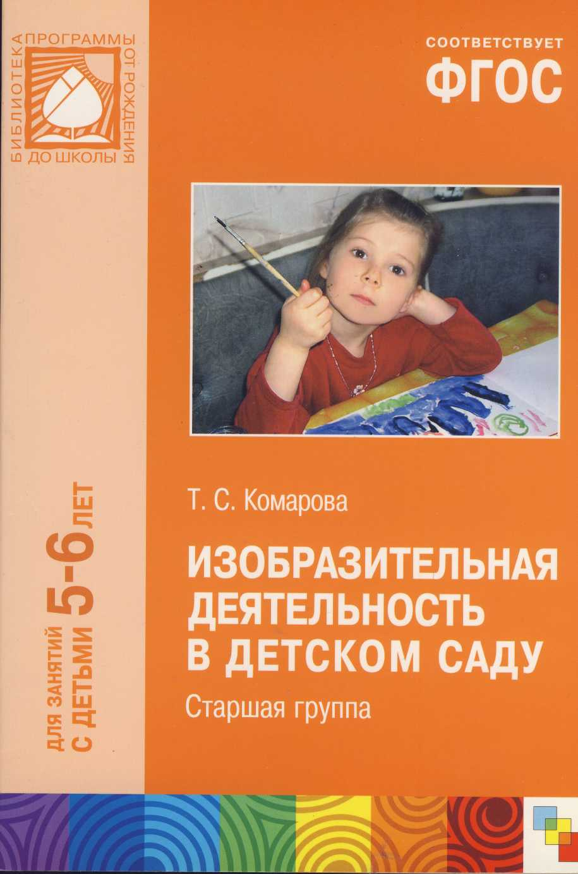
СООТВЕТСТВУЕТ

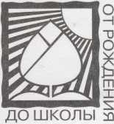
ФГОС
БИБЛИОТЕКА
ПРОГРАММЫ
Т. С. Комарова

ИЗОБРАЗИТЕЛЬНАЯ ДЕЯТЕЛЬНОСТЬ В ДЕТСКОМ САДУ

Старшая группа
Издательство МОЗАИКА-СИНТЕЗ Москва, 2016
ББК 74.100.5 УДК 373.2
Учебно-методический комплект к программе
«ОТ РОЖДЕНИЯ ДО ШКОЛЫ»
Комарова Тамара Семеновна — доктор педагогических наук, профессор, заслуженный деятель науки РФ. Автор многочисленных трудов по различным вопросам дошкольной педагогики, создатель и руководитель научной школы. Под руководством Т. С. Комаровой было защищено около 100 кандидатских и докторских диссертаций.
Комарова Т. С.
Изобразительная деятельность в детском саду. Старшая группа. — М.:
Мозаика-Синтез, 2016. — 128 с.: цв. вкл.
Настоящее пособие издано в рамках учебно-методического комплекта к основной образовательной программе дошкольного образования «ОТ РОЖДЕНИЯ ДО ШКОЛЫ» под редакцией Н. Е. Вераксы, Т. С. Комаровой, М. А. Васильевой.
В пособии представлены краткие методические рекомендации, планирование работы и конспекты занятий по изобразительной деятельности с детьми 5—6 лет на год.
Книга адресована широкому кругу работников дошкольного образования, а также студентам педагогических колледжей и вузов.
© Комарова Т. С., 2014 © «МОЗАИКА-СИНТЕЗ», 2014
ISBN 978-5-4315-0457-0

Предисловие
Данное пособие адресовано в первую очередь педагогам, работающим по «ОТ РОЖДЕНИЯ ДО ШКОЛЫ» под редакцией Н. Е. Вераксы, Т. С. Комаровой, М. А. Васильевой.
В книгу включены конспекты занятий по рисованию, лепке и аппликации, расположенные в том порядке, в котором их следует проводить. Это не значит, однако, что воспитатели должны слепо соблюдать предлагаемый в книге порядок. Иногда жизнь требует изменения последовательности, например, воспитатель вносит изменения в тематику занятий, продиктованные региональными особенностями, необходимостью сократить разрыв между двумя занятиями, взаимосвязанными по содержанию, или необходимостью формирования формообразующего умения и т. п.
Представленные в книге занятия разработаны с учетом возрастных возможностей и психологических особенностей детей 5—6 лет и основаны на следующих положениях.
- Изобразительная деятельность является частью всей воспитательно-образовательной работы в ДОУ и взаимосвязана со всеми другими ее направлениями: ознакомлением с окружающим предметным миром, социальными явлениями, природой во всем ее многообразии; ознакомлением с разными видами искусства, как классического, современного, так и народного, включая литературу, а также разнообразными видами деятельности детей.
- Особенно важное значение имеет для воспитания и развития ребенка связь занятий рисованием, лепкой и аппликацией с разнообразными играми. Разносторонняя связь с игрой повышает интерес детей как к изобразительной деятельности, так и к игре. При этом необходимо использовать различные формы связи: создание изображений и изделий для игр («красивая салфетка в кукольный уголок», «угощение для игрушек-зверюшек» и др.); использование игровых методов и приемов; применение игровых, сюрпризных моментов, ситуаций («слепить мишке друзей», «расписать крылья бабочки — ее украшения с крылышек смыло дождем» и т. п.) во всех видах деятель-
3

ности (рисование, лепка, аппликация). Необходимо предоставлять детям возможность изображать, как они играли в разнообразные сюжетно-ролевые и подвижные игры.
- Для обогащения образных представлений, развития эстетического восприятия и воображения, успешного овладения детьми изобразительной деятельностью важна взаимосвязь занятий с дидактическими играми. Об этом подробней можно узнать из книги «Преемственность в формировании художественного творчества детей в детском саду и начальной школе». В книге представлены также конспекты занятий по созданию с детьми дидактических игр, которые могут быть использованы педагогами при работе с детьми в старшей и подготовительной группе.
- Для развития детского творчества важно создавать эстетическую развивающую среду, постепенно включая в этот процесс детей, вызывая у них радость, удовольствие от уютной, красивой обстановки группы, игровых уголков; используя в оформлении группы созданные детьми индивидуальные и коллективные рисунки, аппликации. Большое значение имеет эстетическое оформление занятий, продуманный подбор материалов для занятий, формат бумаги для рисунков, аппликаций, соответствующий величине и пропорциям изображаемых предметов, цвет бумаги; продуманный подбор наглядных пособий, картин, игрушек, предметов и т. п.
- Важное значение имеет эмоциональное благополучие детей на занятиях, создаваемое интересным для них содержанием, доброжелательным отношением педагогов к каждому ребенку, формированием у него уверенности в своих возможностях, уважительном отношении взрослых к результатам детской художественной деятельности, использовании их в оформление групповой и других помещений детского учреждения, воспитании у ребят положительного доброжелательного отношения друг к другу и т. п.
- В основе развития любых способностей дошкольников, в том числе и детей 5—6 лет, лежит опыт непосредственного познания предметов и явлений, сенсорное воспитание. Необходимо развивать все виды восприятия, включать в процесс освоения формы и величины предметов, их частей поочередные движения кистей обеих рук (или пальцев), чтобы образ движения рук, сенсомоторный опыт закреплялся, и на основе его ребенок впоследствии самостоятельно мог создавать изображения различных предметов и явлений. Этот опыт следует постоянно обогащать, развивать, формируя образные представления об уже знакомых предметах.
- Для того чтобы выработать у детей свободу творческого решения, необходимо научить их формообразующим движениям, движениям рук, направленным на создание изображений предметов разнообразных форм, сначала простых, а затем более сложных, во всех видах деятельности (в рисовании, в лепке и в аппликации). Это позволит детям изображать разнообразные предметы и явления окружающего мира. Чем лучше ребенок овладеет формообразующими движениями во второй младшей, а затем в средней группе, тем легче и свободнее он будет в старших группах создавать изображения любых предметов, проявляя творчество. Известно, что всякое целенаправленное движение может быть произведено на основе имеющихся представлений о нем. Представление о движении, производимом рукой, формируется в процессе зрительного, а также кинестетического (двигательно-осязательного) восприятия. Формообразующие движения руки в рисовании и лепке различны: пространственные свойства изображаемых предметов в рисунке передаются линией контура, а в лепке — массой, объемом. Движения руки при рисовании различаются по характеру (по силе нажима, размаху, длительности), поэтому мы будем рассматривать каждый вид изобразительной деятельности, включенной в педагогический процесс, отдельно.
- Важно помнить, что все виды изобразительной деятельности должны быть взаимосвязаны, ведь в каждом из них дети отражают предметы и явления окружающей жизни, игры и игрушки, образы сказок, потешек, загадок, песен и т. п. Создание изображений в рисовании, лепке, аппликации и формирование творчества основываются на развитии одних и тех же психических процессов (восприятия, образных представлений, мышления, воображения, внимания, памяти, ручной умелости и др.), которые, в свою очередь, развиваются в этих видах деятельности.
На всех занятиях важно развивать активность и самостоятельность детей, вызывать стремление создать что-то полезное для других, порадовать детей и взрослых. Следует побуждать детей вспоминать, что они видели интересного вокруг, что им понравилось; учить сравнивать предметы; спрашивать, активизируя опыт ребят, что похожее они уже рисовали, лепили, как они это делали; вызывать ребенка для показа всем детям, как можно изобразить тот или иной предмет.
Особое значение в старшей группе приобретает рассматривание созданных детьми изображений и их оценка. Приобретенный детьми к этому возрасту опыт изобразительной деятельности, рассматривания созданных ими рисунков, лепки, аппликаций, как индивидуальных, так и коллективных, дает им возможность создавать самые разные картины, скульптурные изображения, аппликации, используя усвоенные навыки, знания и умения, а также позволяет им осознанно оценивать получившиеся изображения. Постепенно от общей оценки
5

v

«нравится», «красиво», следует подводить детей к выделению тех качеств изображения, которые и составляют его красоту, вызывают чувство удовольствия. Для этого необходимо обращать внимание детей на то, как выглядит созданное изображение: какова форма, величина, расположение частей, как переданы характерные детали. При рассматривании с детьми созданного сюжетного изображения следует обратить их внимание на то, как передан сюжет (в рисунке, лепке, аппликации), какие изображения в него включены, соответствуют ли они содержанию выбранного эпизода, как они расположены на листе бумаги, подставке (в лепке), как передано соотношение предметов по величине (в композиции) и т. п. Задавая вопросы, педагог активизирует детей, направляет их внимание на качество изображения, его выразительность. Оценкой детских работ должно завершаться каждое занятие. Если на оценку времени не осталось, можно оценить работы во вторую половину дня. Целесообразно дополнить оценку, данную работе детьми, подчеркнуть что-то, выделить, подвести итог занятия.
В начале года (сентябрь, первая половина октября) и в конце (май) можно провести диагностическое занятие с целью определения уровня развития творчества детей (описание методики проведения такого занятия и обработки его результатов дано на стр. 114—124).
Надеемся, что книга будет полезна педагогам дошкольных учреждений, групп дополнительного образования, руководителям кружков и студий. Автор с благодарностью примет замечания и предложения.

Примерное распределение
программного материала на год

Сентябрь

Тема 1. Лепка «Грибы»
Программное содержание. Развивать восприятие, умение замечать отличия от основной эталонной формы. Закреплять умение лепить предметы или их части круглой, овальной, дискообразной формы, пользуясь движением всей кисти и пальцев. Учить передавать некоторые характерные признаки: углубление, загнутые края шляпок грибов, утолщающиеся ножки.

Тема 2. Рисование «Картинка про лето»
Программное содержание. Продолжать развивать образное восприятие, образные представления. Учить детей отражать в рисунке впечатления, полученные летом; рисовать различные деревья (толстые, тонкие, высокие, стройные, искривленные), кусты, цветы. Закреплять умение располагать изображения на полосе внизу листа (земля, трава), и по всему листу: ближе к нижней части листа и дальше от нее. Учить оценивать свои рисунки и рисунки товарищей. Развивать творческую активность.

Тема 3. Аппликация «На лесной полянке выросли грибы»
Программное содержание. Развивать образные представления детей. Закреплять умение вырезать предметы и их части круглой и овальной формы. Упражнять в закруглении углов у прямоугольника, треугольника. Учить вырезать большие и маленькие грибы по частям, составлять несложную красивую композицию. Учить разрывать неширокую полосу бумаги мелкими движениями пальцев для изображения травы, мха около грибов.

Тема 4. Рисование «Знакомство с акварелью»
Программное содержание. Познакомить детей с акварельными красками, их особенностями: краски разводят водой; цвет пробуется на палитре; можно получить более яркий светлый тон любого цвета, разбавляя краску водой и т. д. Учить способам работы акварелью (смачивать краски перед рисованием, стряхивая каплю воды, набранной

7
на кисть, на каждую краску; разводить краску водой для получения разных оттенков одного цвета; тщательно промывать кисти, осушая ее о тряпочку, салфетку и проверяя чистоту промывания кисти).

Тема 5. Рисование «Космея»
Программное содержание. Развивать у детей эстетическое восприятие, чувство цвета. Учить передавать характерные особенности цветов космеи: форму лепестков и листьев, их цвет. Продолжать знакомить с акварельными красками, упражнять в способах работы с ними.

Тема 6. Лепка «Вылепи какие хочешь овощи и фрукты для игры в магазин»
Программное содержание. Закреплять умение детей передавать в лепке форму разных овощей (моркови, свеклы, репы, огурца, помидора и др.). Учить сопоставлять форму овощей (фруктов) с геометрическими формами (помидор — круг, огурец — овал), находить сходство и различия. Учить передавать в лепке характерные особенности каждого овоща, пользуясь приемами раскатывания, сглаживания пальцами, прищипывания, оттягивания.

Тема 7. Рисование «Укрась платочек ромашками»
Программное содержание. Учить детей составлять узор на квадрате, заполняя углы и середину; использовать приемы примакивания, рисования концом кисти (точки). Развивать эстетическое восприятие, чувство симметрии, чувство композиции. Продолжать учить рисовать красками.

Тема 8. Рисование

«Яблоня с золотыми яблоками в волшебном саду»
Программное содержание. Учить детей создавать сказочный образ, рисовать развесистые деревья, передавая разветвленность кроны фруктовых деревьев; изображать много «золотых» яблок. Закреплять умение рисовать красками (хорошо промывать кисть перед тем, как набирать краску другого цвета, промакивать кисть о салфетку, не рисовать по сырой краске). Развивать эстетическое восприятие, чувство композиции. Учить красиво располагать изображения на листе.

Тема 9. Рисование «Чебурашка»
Программное содержание. Учить детей создавать в рисунке образ любимого сказочного героя: передавать форму тела, головы и другие характерные особенности. Учить рисовать контур простым карандашом (сильно не нажимать, не обводить линии дважды). Закреплять умение аккуратно закрашивать изображение (не выходя за контур, равномерно,
8

без просветов, накладывая штрихи в одном направлении: сверху вниз, или слева направо, или по косой неотрывным движением руки).

Тема 10. Аппликация

«Огурцы и помидоры лежат на тарелке»
Программное содержание. Продолжать отрабатывать умение вырезывать предметы круглой и овальной формы из квадратов и прямоугольников, срезая углы способом закругления. Развивать координацию движений обеих рук. Закреплять умение аккуратно наклеивать изображения.

Тема 11. Рисование

«Что ты больше всего любишь рисовать»
Программное содержание. Учить детей задумывать содержание своего рисунка, вспоминать необходимые способы изображения. Воспитывать стремление доводить замысел до конца. Развивать изобразительное творчество. Учить анализировать и оценивать свои рисунки и рисунки товарищей.

Тема 12. Рисование «Осенний лес» («Степь»)
Программное содержание. Учить детей отражать в рисунке осенние впечатления, рисовать разнообразные деревья (большие, маленькие, высокие, низкие, стройные, прямые и искривленные). Учить по разному изображать деревья, траву, листья. Закреплять приемы работы кистью и красками. Развивать активность, творчество. Продолжать формировать умение радоваться красивым рисункам.

Октябрь

Тема 13. Лепка «Красивые птички»
(По мотивам народных дымковских игрушек)
Программное содержание. Развивать эстетическое восприятие детей. Вызвать положительное эмоциональное отношение к народным игрушкам. Закреплять приемы лепки: раскатывание глины, оттягивание, сплющивание, прищипывание. Развивать творчество.

Тема 14. Рисование «Идет дождь»
Программное содержание. Учить детей образно отражать в рисунках впечатления от окружающей жизни. Закреплять умение строить композицию рисунка. Учить пользоваться приобретенными приемами для передачи явления в рисунке. Упражнять в рисовании простым графитным и цветными карандашами (цветными восковыми мелками, угольным карандашом, сангиной).
9

Тема 15. Аппликация

«Блюдо с фруктами и ягодами» (Коллективная работа)
Вариант. Аппликация «Осенний ковер» (Коллективная работа)
Программное содержание. Продолжать отрабатывать приемы вырезывания предметов круглой и овальной формы. Учить делать ножницами на глаз небольшие выемки для передачи характерных особенностей предметов. Закреплять приемы аккуратного наклеивания. Формировать навыки коллективной работы. Развивать чувство композиции.

Тема 16. Рисование «Веселые игрушки»
Программное содержание. Развивать эстетическое восприятие, образные представления и воображение детей. Познакомить с деревянной резной богородской игрушкой. Учить выделять выразительные средства этого вида народных игрушек. Воспитывать интерес и любовь к народному творчеству. Развивать фантазию. Учить выбирать материал для рисования по своему желанию.

Тема 17. Лепка «Как маленький Мишутка увидел, что из его мисочки все съедено»
Программное содержание. Учить детей создавать в лепке сказочный образ. Учить лепить фигуру медвежонка, передавая форму частей, их относительную величину, расположение по отношению друг к другу. Подводить к выразительному изображению персонажа сказки. Развивать воображение.

Тема 18. Аппликация «Наш любимый мишка и его друзья»
Программное содержание. Учить детей создавать изображение любимой игрушки из частей, правильно передавая их форму и относительную величину. Закреплять умение вырезывать части круглой и овальной формы, аккуратно наклеивать изображение, красиво располагать его на листе бумаги. Развивать чувство композиции.
Тема 19. Лепка «Козлик» (По мотивам дымковской игрушки)
Программное содержание. Продолжать учить детей лепить фигуру по народным (дымковским) мотивам; использовать прием раскатывания столбика, сгибания его и разрезания стекой с двух концов (так лепятся ноги). Развивать эстетическое восприятие.

Тема 20. Рисование «Дымковская слобода (деревня)»
(Коллективная композиция)
Программное содержание. Развивать эстетическое восприятие, образные представления, чувство цвета и композиции. Закреплять знания о дымковских игрушках, о дымковской росписи; эмоционально по-

10
ложительное отношение к народному декоративному искусству. Продолжать развивать навыки коллективной работы.

Тема 21. Рисование «Девочка в нарядном платье»
Программное содержание. Учить детей рисовать фигуру человека; передавать форму платья, форму и расположение частей, соотношение их по величине более точно, чем в предыдущих группах. Продолжать учить рисовать крупно, во весь лист. Закреплять приемы рисования и закрашивания рисунков карандашами. Развивать умение оценивать свои рисунки и рисунки других детей, сопоставляя полученные результаты с изображаемым предметом, отмечать интересные решения.

Тема 22. Рисование «Знакомство с Городецкой росписью»
Программное содержание. Познакомить детей с городецкой росписью. Учить выделять ее яркий, нарядный колорит (розовые, голубые, сиреневые цветы), композицию узора (в середине большой красивый цветок — розан, с боков его бутоны и листья), мазки, точки, черточки — оживки (черные или белые). Учить рисовать эти элементы кистью. Развивать эстетическое восприятие, чувство цвета, чувство прекрасного. Вызывать желание создавать красивый узор.

Тема 23. Рисование «Городецкая роспись»
Программное содержание. Развивать у детей эстетическое восприятие, чувство цвета, ритма, композиции. Продолжать знакомить с городецкой росписью. Учить рисовать элементы росписи. Упражнять в составлении оттенков цвета (добавляя в белую краску понемногу краску нужного цвета, чтобы получился нужный оттенок).

Тема 24. Рисование

«Как мы играли в подвижную игру „Медведь и пчелы"»
Программное содержание. Продолжать формировать у детей образные представления, воображение. Развивать умение создавать сюжетные композиции, определенные содержанием игры. Упражнять в разнообразных приемах рисования, в использовании различных материалов (сангина, угольный карандаш, цветные восковые мелки).

Ноябрь

Тема 25. Рисование «Создание дидактической игры „Что нам осень принесла"»
Программное содержание. Закреплять образные представления о дарах осени. Продолжать формировать умение рисовать грибы, овощи
и фрукты, передавая их форму, цвет, характерные особенности. Учить детей создавать дидактическую игру. Развивать стремление создавать предметы для игр.
11

Тема 26. Аппликация «Троллейбус»
Программное содержание. Учить детей передавать характерные особенности формы троллейбуса (закругление углов вагона). Закреплять умение разрезать полоску на одинаковые прямоугольники-окна, срезать углы, вырезывать колеса из квадратов, дополнять изображение характерными деталями (штанги).

Тема 27. Рисование

«Автобус, украшенный флажками, едет по улице»
Программное содержание. Учить детей изображать отдельные виды транспорта; передавать форму основных частей, деталей, их величину и расположение. Учить красиво размещать изображение на листе, рисовать крупно. Закреплять умение рисовать карандашами. Учить закрашивать рисунки, используя разный нажим на карандаш для получения оттенков цвета. Развивать умение оценивать рисунки.

Тема 28. Аппликация «Дома на нашей улице»
(Коллективная работа)
Программное содержание. Учить детей передавать в аппликации образ сельской (городской) улицы. Уточнять представления о величине предметов: высокий, низкий, большой, маленький. Упражнять в приемах вырезывания по прямой и по косой. Закреплять умение аккуратно пользоваться ножницами, кисточкой, клеем. Воспитывать навыки коллективной работы. Вызывать удовольствие и радость от созданной вместе картины.

Тема 29. Рисование «Сказочные домики»
Вариант. Рисование «В селе (поселке) построены разные дома»
Программное содержание. Учить создавать образ сказочного дома; передавать в рисунке его форму, строение, части. Закреплять умение рисовать разными знакомыми материалами, выбирая их по своему желанию. Упражнять в закрашивании рисунков, используя разный нажим на карандаш для получения оттенков цветов (при рисовании цветными карандашами). Формировать желание рассматривать свои рисунки, оценивать их; стремление дополнять изображения (в свободное время).

Тема 30. Лепка «Олешек»
Программное содержание. Учить детей создавать изображение по мотивам дымковских игрушек; лепить фигуру из целого куска глины,
12
передавая форму отдельных частей приемом вытягивания. Развивать эстетическое восприятие. Воспитывать уважение к народному декоративному творчеству.

Тема 31. Рисование

«Закладка для книги» («Городецкий цветок»)
Программное содержание. Продолжать обогащать представления детей о народном искусстве. Расширять знания о городецкой росписи. Обратить внимание детей на яркость, нарядность росписи; составные элементы; цвет, композицию, приемы их создания. Учить располагать узор на полосе, составлять оттенки цветов при рисовании гуашью. Развивать художественный вкус, чувство ритма. Вызывать чувство удовлетворения от умения сделать полезную вещь.

Тема 32. Лепка «Вылепи свою любимую игрушку»
Программное содержание. Учить детей создавать в лепке образ любимой игрушки. Закреплять разнообразные приемы лепки ладошками и пальцами. Воспитывать стремление доводить начатое до конца. Формировать эстетическое отношение к своим работам, учить оценивать их.

Тема 33. Рисование «Моя любимая сказка»
Программное содержание. Учить детей передавать в рисунке эпизоды из любимой сказки (рисовать несколько персонажей сказки в определенной обстановке). Развивать воображение, творчество. Формировать эстетическую оценку, эстетическое отношение к созданному образу сказки.

Тема 34. Рисование «Грузовая машина»
Программное содержание. Учить детей изображать предметы, состоящие из нескольких частей прямоугольной и круглой формы. Учить правильно передавать форму каждой части, ее характерные особенности (кабина и мотор — прямоугольной формы со срезанным углом), правильно располагать части при их изображении. Закреплять навык рисования вертикальных и горизонтальных линий, правильного закрашивания предметов (без просветов, в одном направлении, не выходя за линии контура).

Тема 35. Аппликация «Машины едут по улице»
(Коллективная работа)
Программное содержание. Учить детей передавать форму и взаимное расположение частей разных машин. Закреплять разнообразные приемы вырезывания по прямой, по кругу; приемы аккуратного наклеи-
13

вания. Закреплять умение создавать коллективную композицию. Развивать образное мышление, воображение. Формировать умение оценивать созданные изображения.

Тема 36. Рисование «Роспись олешка»
Программное содержание. Учить детей расписывать объемные изделия по мотивам народных декоративных узоров. Учить выделять основные элементы узора, их расположение. Развивать эстетическое восприятие. Закреплять приемы рисования красками. Продолжать формировать умение рассматривать свои работы, оценивать их.

Тема 37. Рисование по замыслу
Программное содержание. Развивать умение детей задумывать содержание своего рисунка и доводить замысел до конца. Продолжать учить рисовать акварелью. Развивать творчество, образные представления. Продолжать формировать умение рассматривать свои работы, выделять интересные по замыслу изображения, оценивать работы.

Декабрь

Тема 38. Рисование «Зима»
Программное содержание. Учить детей передавать в рисунке картину зимы в поле, в лесу, в поселке. Закреплять умение рисовать разные дома и деревья. Учить рисовать, сочетая в рисунке разные материалы: цветные восковые мелки, сангину и белила (гуашь). Развивать образное восприятие, образные представления, творчество.

Тема 39. Лепка «Котенок»
Программное содержание. Учить детей создавать в лепке образ животного. Закреплять умение лепить фигурку животного по частям, используя разные приемы: раскатывание глины между ладонями, оттягивание мелких деталей, соединение частей путем прижимания и сглаживания мест соединения. Учить передавать в лепке позу котенка.

Тема 40 Рисование «Большие и маленькие ели»
Программное содержание. Учить детей располагать изображения на широкой полосе (расположение близких и дальних деревьев ниже и выше по листу). Учить передавать различие по высоте старых и молодых деревьев, их окраску и характерное строение (старые ели темнее, молодые — светлее). Развивать эстетические чувства, образные представления.

Тема 41. Рисование «Птицы синие и красные»
Программное содержание. Учить детей передавать в рисунке поэтический образ, подбирать соответствующую цветовую гамму, красиво располагать птиц на листе бумаги. Закреплять умение рисовать акварелью, правильно пользоваться кистью и красками. Развивать образное, эстетическое восприятие, образные представления.
14

Тема 42. Декоративное рисование «Городецкая роспись деревянной доски»
Программное содержание. Учить детей расписывать шаблон по мотивам городецкой росписи. Учить выделять декоративные элементы росписи, их композиционное расположение, колорит. Развивать чувство ритма, цвета, композиции.

Тема 43. Аппликация «Большой и маленький бокальчики»
Программное содержание. Учить вырезывать симметричные предметы из бумаги, сложенной вдвое, срезая расширяющуюся книзу полоску. Закреплять умение аккуратно наклеивать. Вызывать желание дополнять композицию соответствующими предметами, деталями.

Тема 44. Рисование по замыслу
Программное содержание. Учить детей самостоятельно намечать содержание рисунка, выбирать размер и цвет бумаги, краски, карандаши или другие материалы. Развивать умение выделять интересные рисунки, объяснять свой выбор.

Тема 45. Лепка «Девочка в зимней шубке»
Программное содержание. Учить детей лепить фигуру человека, правильно передавая форму одежды, частей тела; соблюдая пропорции. Закреплять умение использовать усвоенные ранее приемы соединения частей, сглаживания мест скрепления.

Тема 46. Рисование «Снежинка»
Программное содержание. Учить рисовать узор на бумаге в форме розеты; располагать узор в соответствии с данной формой; придумывать детали узора по желанию. Закреплять умение рисовать концом кисти. Воспитывать самостоятельность. Развивать образные представления, воображение. Вызывать радость от создания тонкого, изящного рисунка.

Тема 47. Аппликация

«Новогодняя поздравительная открытка»
Программное содержание. Учить детей делать поздравительные открытки, подбирая и создавая соответствующее празднику изображение.
15

Продолжать учить вырезывать одинаковые части из бумаги, сложенной гармошкой, а симметричные — из бумаги, сложенной вдвое. Закреплять приемы вырезывания и наклеивания. Развивать эстетическое восприятие, образные представления, воображение.

Тема 48. Рисование «Наша нарядная едка»
Программное содержание. Учить детей передавать в рисунке впечатления от новогоднего праздника, создавать образ нарядной елки. Учить смешивать краски на палитре для получения разных оттенков цветов. Развивать образное восприятие, эстетические чувства (ритма, цвета), образные представления.

Тема 49. Рисование «Усатый-полосатый»
Программное содержание. Учить детей передавать в рисунке образ котенка. Закреплять умение изображать животных, используя навыки рисования кистью и красками (или цветными восковыми мелками). Развивать образное восприятие и воображение. Вызывать радость от созданного изображения. Учить видеть разнообразие изображений, выразительность образа.

Январь

Тема 50. Лепка «Снегурочка»
Программное содержание. Учить детей передавать в лепке образ Снегурочки. Закреплять умение изображать фигуру человека: форму, расположение и величину частей. Упражнять в приемах лепки (раскатывание, оттягивание, сглаживание мест скрепления и всей фигуры). Воспитывать стремление доводить начатое дело до конца. Учить оценивать свои работы, замечать выразительное решение изображения.

Тема 51. Рисование «Что мне больше всего

понравилось на новогоднем празднике»
Программное содержание. Учить детей отражать впечатления от новогоднего праздника; рисовать один, два и более предметов, объединенных общим содержанием; передавать в рисунке форму, строение, пропорции предметов, их характерные особенности. Учить красиво располагать изображения на листе. Развивать воображение, творчество.

Тема 52. Аппликация «Петрушка на елке»
(Коллективная работа)
Программное содержание. Учить детей создавать изображения из бумаги. Закреплять умение вырезывать части овальной формы.
16

Упражнять в вырезывании симметричных частей одежды из бумаги, сложенной вдвое (рукава, штаны Петрушки). Закреплять умение вырезывать на глаз мелкие детали (шапка, пуговицы и др.), аккуратно наклеивать изображения на большой лист. Формировать навыки коллективной работы. Развивать чувство цвета, композиции.

Тема 53. Рисование «Дети гуляют зимой на участке»
Программное содержание. Учить передавать в рисунке несложный сюжет. Закреплять умение рисовать фигуру человека, передавать форму, пропорции и расположение частей, простые движения рук и ног. Упражнять в рисовании и закрашивании карандашами (цветными мелками).

Тема 54. Лепка «Зайчик»
Программное содержание. Закреплять умение детей лепить животных, передавая форму, строение и величину частей. Упражнять в применении разнообразных способов лепки. Учить передавать простые движения фигуры. Развивать умение рассматривать созданные фигурки животных, отмечать их выразительность.

Тема 55. Рисование «Городецкая роспись»
Программное содержание. Продолжать знакомить детей с городецкой росписью. Развивать художественный вкус. Учить приемам городецкой росписи, закреплять умение рисовать кистью и красками.

Тема 56. Лепка «Наши гости на новогоднем празднике»
Программное содержание. Учить детей передавать в лепке впечатления от праздника. Закреплять умение лепить людей и разнообразных животных. Упражнять в использовании разных приемов лепки. Учить передавать в лепке образы гостей на новогоднем празднике. Развивать память, воображение. Развивать умение рассматривать созданные фигурки.

Тема 57. Рисование «Машины нашего города (села)»
Программное содержание. Учить детей изображать разные автомобили, сельскохозяйственные машины. Развивать творчество. Закреплять умение рисовать предметы и их части прямолинейной формы, передавать пропорции частей, характерные особенности машин, их детали. Упражнять в рисовании и закрашивании рисунков карандашами.

Тема 58. Рисование

«Как мы играли в подвижную игру „Охотники и зайцы"»
Программное содержание. Развивать образные представления детей. Закреплять умение создавать в рисунке выразительные образы игры.
17

Упражнять в рисовании разными, самостоятельно выбранными материалами. Развивать художественное творчество.

Тема 59 Аппликация «Красивые рыбки в аквариуме»
(Комективная композиция)
Программное содержание. Развивать цветовое восприятие. Упражнять детей в подборе разных оттенков одного цвета. Развивать чувство композиции (учить красиво располагать рыбок по цвету друг за другом по принципу высветления или усиления цвета). Закреплять приемы вырезывания и аккуратного наклеивания. Продолжать развивать умение рассматривать и оценивать созданные изображения.

Тема 60. Рисование «По мотивам городецкой росписи»
Программное содержание. Продолжать развивать представления детей о городецкой росписи, умение создавать узор по ее мотивам, используя составляющие ее элементы и колорит. Закреплять приемы рисования кистью и красками. Развивать эстетическое восприятие. Закреплять умение составлять оттенки цветов, смешивая гуашь с белилами.

Тема 61. Рисование «Нарисуй своих любимых животных»
Программное содержание. Продолжать развивать детское изобразительное творчество. Учить выразительно передавать в рисунке образы животных; выбирать материал для рисования по своему желанию, развивать представление о выразительных возможностях выбранного материала. Закреплять технические навыки и умения в рисовании. Учить детей рассказывать о своих рисунках и рисунках товарищей.

Февраль

Тема 62. Рисование «Красивое развесистое дерево зимой»
Программное содержание. Учить создавать в рисунке образ дерева, находить красивое композиционное решение (одно дерево на листе). Закреплять умение использовать разный нажим на карандаш (мелок, сангина, угольный карандаш) для передачи более светлых и более темных частей изображения. Учить использовать линии разной интенсивности как средство выразительности. Развивать эстетическое восприятие.

Тема 63. Лепка «Щенок»
Вариант. Лепка «Собака со щенком»
Программное содержание. Учить детей изображать собак, щенят, передавая их характерные особенности (тело овальное, голова круглая, морда вытянутая, короткие толстые лапы и хвост). Закреплять приемы
18

лепки: раскатывание между ладонями, оттягивание, соединение частей приемом прижимания и сглаживания мест скрепления.

Тема 64. Рисование «По мотивам хохломской росписи»
Программное содержание. Учить рисовать волнистые линии, короткие завитки и травинки слитным, плавным движением. Упражнять в рисовании тонких плавных линий концом кисти. Закреплять умение равномерно чередовать ягоды и листья на полосе. Развивать чувство цвета, ритма, композиции; умение передавать колорит хохломской росписи.

Тема 65. Аппликация «Матрос с сигнальными флажками»
Программное содержание. Упражнять детей в изображении человека; в вырезывании частей костюма, рук, ног, головы. Учить передавать в аппликации простейшие движения фигуры человека (руки внизу, руки вверх, одна рука вверху, другая внизу и т. п.). Закреплять умение вырезывать симметричные части из бумаги, сложенной вдвое (брюки), красиво располагать изображение на листе.

Тема 66. Рисование «Солдат на посту»
Программное содержание. Учить детей создавать в рисунке образ воина, передавая характерные особенности костюма, позы, оружия. Закреплять умение детей располагать изображение на листе бумаги, рисовать крупно. Использовать навыки рисования и закрашивания изображения. Воспитывать интерес и уважение к Российской армии.

Тема 67. Рисование «Деревья в инее»
Программное содержание. Развивать эстетическое восприятие. Закреплять умение передавать в рисунке красоту природы. Упражнять в рисовании сангиной, в рисовании гуашью (всей кистью и ее концом). Вызывать эстетические чувства, развивать умение любоваться красотой природы и созданными изображениями.

Тема 68. Аппликация «Пароход»
Программное содержание. Учить детей создавать образную картину, применяя полученные ранее навыки: срезание углов у прямоугольников, вырезывание других частей корабля и деталей разнообразной формы (круглой, прямоугольной и др.). Упражнять в вырезывании одинаковых частей из бумаги, сложенной гармошкой. Закреплять умение красиво располагать изображения на листе. Развивать воображение.

Тема 69. Рисование «Золотая хохлома»
Программное содержание. Продолжать знакомить детей с изделиями, украшенными хохломской росписью. Учить выделять композицию
19
узора (он компонуется на волнистом стебле, вокруг завитка), называть его элементы: травка, завитки, разнообразные ягоды, цветы, листья; выделять их ритмичное расположение; определять колорит хохломы: золотой, черный, коричневый фон и красные, оранжевые ягоды; зеленая, желтая, черная (в зависимости от фона) травка. Развивать эстетическое восприятие, чувство цвета, композиции. Упражнять в разнообразных приемах работы кистью (всем ворсом, концом). Развивать умение любоваться хохломскими изделиями и созданными узорами.

Тема 70. Рисование «Пограничник с собакой»
Программное содержание. Упражнять детей в изображении человека и животного, в передаче характерных особенностей (одежда, поза), относительной величины фигуры и ее частей. Учить удачно располагать изображение на листе. Закреплять приемы рисования и закрашивания рисунков карандашами (цветными восковыми мелками).

Тема 71. Рисование «Домики трех поросят»
Программное содержание. Учить детей рисовать картинку по сказке, передавать характерные особенности, используя разные технические средства (цветные карандаши, сангину), разные способы рисования линий, закрашивания рисунка. Закреплять умение удачно располагать изображения на листе. Учить рисовать сангиной. Развивать эстетическое восприятие, образные представления, воображение, умение самостоятельно придумывать сюжет. Формировать умение оценивать рисунки.

Тема 72 Лепка по замыслу
Программное содержание. Развивать умение детей самостоятельно задумывать содержание своей работы и доводить замысел до конца, используя разнообразные приемы лепки. Вызывать желание дополнять созданное изображение соответствующими содержанию деталями, предметами.

Тема 73. Рисование по желанию

«Нарисуй, что интересного произошло в детском саду»
Программное содержание. Учить детей задумывать содержание рисунка на основе полученных впечатлений, подбирать материалы в соответствии с содержанием изображения. Развивать фантазию, творческую активность. Закреплять технические умения и навыки рисования разными материалами. Развивать умение замечать интересные темы, выделять их и высказывать свои суждения о них.
20

Март

Тема 74. Рисование «Дети делают зарядку»
Программное содержание. Учить детей определять и передавать относительную величину частей тела, общее строение фигуры человека, изменение положения рук во время физических упражнений. Закреплять приемы рисования и закрашивания изображений карандашами. Развивать самостоятельность, творчество, умение рассказывать о своих рисунках и рисунках сверстников.

Тема 75. Лепка «Кувшинчик»
Программное содержание. Учить детей создавать изображение посуды (кувшин с высоким горлышком) из целого куска глины (пластилина) ленточным способом. Учить сглаживать поверхность изделия пальцами (при лепке из глины смачивать пальцы в воде). Воспитывать заботливое, внимательное отношение к маме.

Тема 76. Рисование «Картинка маме к празднику 8 Марта»
Программное содержание. Вызвать у детей желание нарисовать красивую картинку о празднике 8 Марта. Закреплять умение изображать фигуры взрослого и ребенка, передавать простейшие движения, удачно располагать фигуры на листе. Воспитывать любовь и уважение к маме, стремление сделать ей приятное.

Тема 77. Рисование «Роспись кувшинчиков»
Программное содержание. Учить детей расписывать глиняные изделия, используя для этого цветовую гамму и элементы узора, характерные для росписи керамики. Развивать эстетическое восприятие.

Тема 78. Рисование (с элементами аппликации)

Панно «Красивые цветы»
Программное содержание. Развивать эстетическое восприятие, образные представления, воображение и творчество, умение использовать усвоенные приемы рисования. Формировать стремление преобразовывать окружающую среду, вносить в нее элементы красоты, созданной своими руками. Продолжать закреплять навыки коллективной работы.

Тема 79. Рисование «Была у зайчика избушка лубяная, а у лисы — ледяная» (по сказке «Лиса и заяц»)
Программное содержание. Продолжать развивать образные представления, воображение. Формировать умения передавать в рисунке образы сказок, строить сюжетную композицию, изображая основные объекты
21

произведения. Закреплять приемы рисования разными изобразительными материалами (красками, сангиной, угольным карандашом).

Тема 80. Лепка «Птицы на кормушке (воробьи и голуби или вороны и грачи)»
Программное содержание. Развивать восприятие детей, умение выделять разнообразные свойства птиц (форма, величина, расположение частей тела); сравнивать птиц. Учить лепить птицу по частям; передавать форму и относительную величину туловища и головы, различие в величине птиц разных пород; правильное положение головы, крыльев, хвоста. Развивать умение оценивать результаты лепки, радоваться созданным изображениям.

Тема 81. Аппликация «Сказочная птица»
Программное содержание. Закреплять умение детей вырезать части предмета разной формы и составлять из них изображение. Учить передавать образ сказочной птицы, украшать отдельные части и детали изображения. Закреплять умение вырезать симметричные части из бумаги, сложенной вдвое (хвосты разной конфигурации). Развивать воображение, активность, творчество, умение выделять красивые работы, рассказывать о них.

Тема 82. Рисование по замыслу
Программное содержание. Развивать творчество, образные представления, воображение детей. Учить задумывать содержание своей работы, вспоминая, что интересного они видели, о чем им читали, рассказывали. Учить доводить начатое дело до конца. Упражнять в рисовании цветными восковыми мелками, сангиной, простым карандашом и др. Закреплять умение радоваться красивым и разнообразным рисункам, рассказывать о том, что в них больше всего понравилось.

Тема 83. Аппликация

«Вырежи и наклей какую хочешь игрушку»
Программное содержание. Учить детей задумывать несложный сюжет для передачи в аппликации. Закреплять усвоенные ранее приемы вырезывания. Учить выбирать наиболее интересные, выразительные работы, объяснять свой выбор. Воспитывать активность, самостоятельность, творчество.

Тема 84. Рисование

«Знакомство с искусством гжельской росписи»
Программное содержание. Познакомить детей с искусством гжельской росписи в сине-голубой гамме. Развивать умение выделять ее специфи-
22

ку: цветовой строй, ритм и характер элементов. Формировать умение передавать элементы росписи. Воспитывать интерес к народному декоративному искусству. Закреплять умение рисовать акварелью. Вызывать положительный эмоциональный отклик на прекрасное.

Тема 85. Рисование «Нарисуй какой хочешь узор»
Программное содержание. Учить детей задумывать и выполнять узор в стиле народной росписи (хохломской, дымковской, Городецкой), передавая ее колорит, элементы. Закреплять умение строить узор, подбирать нужный формат бумаги. Развивать эстетические чувства, эстетическую оценку, творчество. Воспитывать любовь к народному творчеству, уважение к народным мастерам.

Апрель

Тема 86. Рисование

«Это он, это он, ленинградский почтальон»
Программное содержание. Развивать восприятие образа человека. Учить создавать в рисунке образ героя литературного произведения. Упражнять в изображении человека. Учить передавать в рисунке любимый литературный образ (пропорции фигуры, характерные особенности одежды, детали). Закреплять умение рисовать простым карандашом с последующим закрашиванием цветными карандашами. Отрабатывать навык аккуратного закрашивания. Развивать умение оценивать свои рисунки и рисунки сверстников.

Тема 87. Лепка «Петух»
(По мотивам дымковской (или другой народной) игрушки)
Программное содержание. Учить детей передавать в лепке характерное строение фигуры; самостоятельно решать, как лепить петуха из целого куска глины, какие части можно присоединить. Закреплять умение пользоваться стекой, сглаживать поверхность фигуры. Развивать эстетическое восприятие, образные представления. Вызывать положительный эмоциональный отклик на красивые предметы, созданные изображения.

Тема 88. Рисование «Как я с мамой (папой) иду из детского сада домой»
Программное содержание. Вызвать у детей желание передать в рисунке радость от встречи с родителями. Закреплять умение рисовать фигуру человека, передавать различие в величине фигуры взрослого и ребенка. Закреплять умение сначала легко прорисовывать простым
23

карандашом основные части, а затем закрашивать, используя разные приемы, выбранным ребенком материалом. Вызывать радость от созданного изображения.

Тема 89 Аппликация «Наша новая кукла»
Программное содержание. Закреплять умение детей создавать в аппликации образ куклы, передавая форму и пропорции частей. Учить вырезывать платье из бумаги, сложенной вдвое. Упражнять в аккуратном вырезывании и наклеивании. Продолжать развивать умение оценивать созданные изображения.

Тема 90. Рисование «Роспись петуха»
Программное содержание. Учить детей расписывать вылепленную игрушку по мотивам дымковского (или другого народного) орнамента. Развивать эстетические чувства (ритма, цвета, композиции), эстетическое восприятие. Развивать творчество. Воспитывать уважение к труду народных мастеров. Вызывать положительный эмоциональный отклик, чувство восхищения произведениями народных мастеров.

Тема 91. Лепка «Белочка грызет орешки»
Программное содержание. Закреплять умение детей лепить зверька, передавая его характерные особенности (маленькое тело, заостренная мордочка, острые ушки), позу (белочка сидит на задних лапках). Отрабатывать приемы лепки пальцами (прищипывание, оттягивание). Развивать образное восприятие, образные представления, умение оценивать изображения.

Тема 92. Аппликация «Поезд»
Программное содержание. Закреплять умение детей вырезывать основную часть предмета прямоугольной формы с характерными признаками (закругленные углы), вырезывать и наклеивать части разной формы. Упражнять в вырезывании предметов одинаковой формы из бумаги, сложенной гармошкой. Развивать навыки коллективной работы.

Тема 93. Аппликация «Пригласительный билет родителям на празднование Дня Победы»
Программное содержание. Закреплять умение детей задумывать содержание своей работы. Упражнять в использовании знакомых способов работы ножницами. Учить красиво подбирать цвета, правильно передавать соотношение по величине. Развивать эстетические чувства, воображение.
24

Тема 94. Рисование «Спасская башня Кремля»
Программное содержание. Учить передавать конструкцию башни, форму и пропорции частей. Закреплять способы соизмерения сторон одной части и разных частей. Развивать глазомер, зрительно-двигательные координации. Упражнять в создании первичного карандашного наброска. Формирование общественных представлений, любви к Родине.

Тема 95. Лепка «Девочка пляшет»
Программное содержание. Развивать умение детей создавать изображение человека в движении. Учить передавать позу, движения. Закреплять умение передавать соотношение частей по величине. Упражнять в использовании различных приемов лепки. Учить сравнивать созданные изображения, находить сходство и различия. Учить отмечать и оценивать выразительность изображений. Развивать образные представления, воображение.

Тема 96. Рисование «Гжельские узоры»
Программное содержание. Продолжать знакомить детей с гжельской росписью. Развивать эстетическое восприятие, чувство ритма, композиции, цвета. Формировать умение рисовать элементы, характерные для гжельской росписи. Развивать легкие и тонкие движения руки.

Тема 97. Рисование по замыслу «Красивые цветы»
(По мотивам народного декоративного искусства)
Программное содержание. Закреплять представления и знания детей о разных видах народного декоративно-прикладного искусства (Городецкая, гжельская роспись и др.). Учить задумывать красивый, необычный цветок. Закреплять умение передавать цвета и их оттенки (смешивая краски разных цветов с белилами, используя разный нажим карандаша). Развивать творчество, воображение. Закреплять технические навыки рисования разными материалами.

Тема 98. Рисование

«Дети танцуют на празднике в детском саду»
Программное содержание. Отрабатывать умение изображать фигуру человека в движении. Учить добиваться выразительности образа (хорошо переданные движения, их разнообразие; нарядные платья пляшущих). Закреплять приемы рисования карандашами, умение использовать при закрашивании нажим на карандаш разной силы. Развивать эмоционально положительное отношение к созданию изображений.
25

Май

Тема 99. Лепка «Сказочные животные»
Программное содержание. Продолжать формировать умение детей лепить разнообразных сказочных животных (Чебурашка, Винни-Пух, мартышка, слоненок и другие); передавать форму основных частей и деталей. Упражнять в сглаживании поверхности смоченными в воде пальцами; в лепке предметов по частям и из целого куска. Развивать воображение и творчество.
Тема 100. Рисование

«Салют над городом в честь праздника Победы»
Программное содержание. Учить детей отражать в рисунке впечатления от праздника Победы; создавать композицию рисунка, располагая внизу дома или кремлевскую башню, а вверху — салют. Развивать художественное творчество, эстетическое восприятие. Закреплять умение готовить нужные цвета, смешивая краски на палитре. Учить образной оценке рисунков (выделяя цветовое решение, детали). Воспитывать чувство гордости за свою Родину.

Тема 101. Аппликация «Весенний ковер»
Программное содержание. Закреплять умение создавать части коллективной композиции. Упражнять в симметричном расположении изображений на квадрате и полосе, в различных приемах вырезывания. Развивать эстетические чувства (композиции, цвета, ритма) и эстетическое восприятие.

Тема 102. Рисование «Роспись силуэтов гжельской посуды»
Программное содержание. Учить детей расписывать посуду, располагая узор по форме. Развивать эстетическое восприятие произведений народного творчества, чувство ритма. Закреплять умение рисовать акварельными красками, готовить на палитре нужные оттенки цвета. Развивать эмоционально положительное отношение к гжельским изделиям.
Тема 103. Лепка

«Красная Шапочка несет бабушке гостинцы»
Программное содержание. Учить детей создавать в лепке образы сказочных героев. Закреплять умение изображать фигуру человека, передавать характерные особенности и детали образа. Упражнять в использовании разнообразных приемов лепки, в умении укреплять фигуру на подставке. Учить образной оценке своих работ и работ других детей. Развивать воображение.

26

Тема 104. Рисование «Цветут сады»
Программное содержание. Закреплять умение детей изображать картины природы, передавая ее характерные особенности. Учить располагать изображения по всему листу (ближе к нижнему краю и дальше от него). Развивать умение рисовать разными красками. Развивать эстетическое восприятие, образные представления.

Тема 105. Лепка «Зоопарк для кукол»
(Комективная работа)
Программное содержание. Развивать воображение, творчество. Отрабатывать обобщенные способы создания изображения животных в лепке. Продолжать учить передавать характерные особенности животных. Развивать мелкую моторику рук в процессе лепки при создании образа животного. Воспитывать желание и вырабатывать умение создавать необходимые атрибуты для игр. Вызывать положительные эмоции от совместной деятельности и ее результата.

Тема 106. Рисование «Бабочки летают над лугом»
Программное содержание. Учить детей отражать в рисунках несложный сюжет, передавая картины окружающей жизни; располагать изображения на широкой полосе; передавать колорит того или иного явления на основе наблюдений. Развивать цветовое восприятие. Учить передавать контуры бабочек неотрывной линией. Закреплять умение рисовать акварелью. Учить сочетать в рисунке акварель и гуашь; готовить нужные цвета, смешивая акварель и белила. Развивать эстетическое восприятие, умение видеть красоту окружающей природы, желание отразить ее в своем творчестве.

Тема 107. Аппликация «Загадки»
Программное содержание. Развивать образные представления, воображение и творчество. Упражнять в создании изображений различных предметов из разных геометрических фигур, преобразовании фигур путем разрезания по прямой по диагонали на несколько частей. Закреплять умение составлять изображение по частям из разных фигур, аккуратно наклеивать.

Тема 108. Рисование «Картинки для игры „Радуга"»
Программное содержание. Учить детей создавать своими руками полезные вещи. Развивать эстетические чувства: чувство цвета, пропорции, композиции. Формировать желание создавать коллективно полезные и красивые вещи. Учить радоваться созданному, рассматривать и оценивать коллективную работу.
27

Тема 109. Рисование «Цветные страницы»
Программное содержание. Учить детей задумывать содержание своего рисунка в определенной цветовой гамме и выдерживать это условие до конца. Добиваться образного решения намеченной темы. Закреплять приемы рисования акварелью, гуашью; учить разбавлять краски водой, добавлять белила для получения оттенков цвета. Развивать воображение и творчество.

Конспекты занятий

Сентябрь
Тема 1.

Лепка «Грибы»
Программное содержание. Развивать восприятие, умение замечать отличия от основной эталонной формы. Закреплять умение лепить предметы или их части круглой, овальной, дискообразной формы, пользуясь движением всей кисти и пальцев. Учить передавать некоторые характерные признаки: углубление, загнутые края шляпок грибов, утолщающиеся ножки.
Методика проведения. Воспитатель предлагает детям вспомнить, что нам принесло лето. Названное детьми можно дополнить; спросить, кто из ребят ходил летом с родителями в лес собирать грибы, какие грибы они видели и собирали, какие грибы знают. Вспомнить, какие грибы дети находили летом (белые, подберезовики, сыроежки и др.).
Показать детям картинки с изображением грибов (или муляжи). Уточнить форму шляпок, ножек; обратить внимание детей на их характерные особенности. Спросить о различии одних и тех же частей у разных грибов.
Далее уточнить вместе с детьми приемы лепки. Показать, как нужно лепить шляпку сыроежки (раскатать шар, сплющить его в диск, слегка вмять серединку диска (у молодой сыроежки шляпка выпукло-округлая).
В процессе работы обращать внимание детей на действия обеими руками и пальцами. Вызывать у ребят желание добиваться получения характерной формы.
По окончании занятия все работы рассмотреть, подчеркнуть разнообразие решений, передачу характерных особенностей формы шляпок и ножек грибов. Предложить детям выбрать наиболее интересные изображения, отметить их выразительность.
Материалы. Картинки с изображением грибов (или муляжи). Глина, доска для лепки (на каждого ребенка).
Связь с другими занятиями и видами деятельности. Беседа о лете, чтение рассказов, рассматривание иллюстраций, разговоры о походах в лес за грибами.
29

Тема 2.

Рисование «Картинка про лето
Программное содержание. Продолжать развивать образное восприятие, образные представления. Учить детей отражать в рисунке впечатления, полученные летом; рисовать различные деревья (толстые, тонкие, высокие, стройные, искривленные), кусты, цветы. Закреплять умение располагать изображения на полосе внизу листа (земля, трава), и по всему листу: ближе к нижней части листа и дальше от нее. Учить оценивать свои рисунки и рисунки товарищей. Развивать творческую активность.
Методика проведения. Вспомнить с детьми летние впечатления; уточнить, что они видели в лесу, в поле (разнообразные деревья, кустарники, цветы). Предложить прочитать стихи о лете, а затем нарисовать картинки про лето. Спросить у детей, с чего они начнут рисовать (с полосы травы). Показать (сначала предложить это сделать детям), как по-разному можно изображать траву (слитной линией, короткими мазками, прямыми и наклонными длинными мазками), стволы разных деревьев. Поощрять более полное выражение впечатлений.
В конце занятия рассмотреть все рисунки. Предложить ребятам выбрать наиболее интересные картины лета и рассказать о выбранных рисунках, давая им образную характеристику.
Материалы. Картинки, на которых изображено лето (иллюстрации из детских книг, цветные фотографии, репродукции картин). Гуашь, листы светло-голубой, светло-желтой или светло-серой бумаги размером больше альбомного листа, кисти, банка с водой, салфетка (на каждого ребенка).
Связь с другими занятиями и видами деятельности. Беседы с детьми о лете; о том, какой труд взрослых они наблюдали, как сами трудились, что им больше всего понравилось. Пение песен о лете, чтение стихотворений; рассматривание картин, иллюстраций.
Тема 3.

Аппликация «На лесной полянке выросли грибы»
Программное содержание. Развивать образные представления детей. Закреплять умение вырезать предметы и их части круглой и овальной формы. Упражнять в закруглении углов у прямоугольника, треугольника. Учить вырезать большие и маленькие грибы по частям, составлять несложную красивую композицию. Учить разрывать неширокую полосу бумаги мелкими движениями пальцев для изображения травы, мха около грибов.
30
Методика проведения. Вспомнить с детьми о сборе грибов, о том, как они недавно лепили грибы. Уточнить форму шляпок, ножек (используя обследование картинок, игрушек). Спросить у детей о приемах вырезывания частей грибов (овальных форм из прямоугольников). Показать (вызвать для показа детей) прием закругления углов у прямоугольника с целью вырезывания шляпок, ножек. Показать, как, закругляя углы, можно вырезать шляпку из треугольника (мухомор). Обращать внимание на то, чтобы дети использовали правильные приемы работы ножницами и аккуратного наклеивания.
Когда дети вырежут и наклеят грибы, показать им, как можно от неширокой полосы аккуратно пальчиками оторвать маленькие кусочки, полоски для изображения травки, мха.
Поощрять создание нескольких изображений (больших и маленьких грибов), красивое расположение их на листе.
Материалы. Картинки с изображением разных грибов. Бумага разных цветов для грибов, 1/2 альбомного листа для наклеивания изображений (желательно использовать бумагу зеленого цвета — получится полянка), неширокие полоски бумаги зеленого цвета, ножницы, клей, салфетка, клееночки (на каждого ребенка).
Связь с другими занятиями и видами деятельности. Беседы о летних занятиях и развлечениях. Лепка грибов. Рассматривание иллюстраций в книгах, художественных открыток.
Тема 4.

Рисование «Знакомство с акварелью»
Программное содержание. Познакомить детей с акварельными красками, их особенностями: краски разводят водой; цвет пробуется на палитре; можно получить более яркий светлый тон любого цвета, разбавляя краску водой и т. д. Учить способам работы акварелью (смачивать краски перед рисованием, стряхивая каплю воды, набранной на кисть, на каждую краску; разводить краску водой для получения разных оттенков одного цвета; тщательно промывать кисти, осушая ее о тряпочку, салфетку и проверяя чистоту промывания кисти).
Методика проведения. Показать детям акварельные краски; сказать, как они называются. Объяснить, что, прежде чем рисовать, краски надо смочить водой. Показать, как это нужно делать (обмакивать кисть в чистую воду и стряхивать капли на краски, не касаясь их ворсом кисти, иначе можно запачкать краски); научить пробовать цвет краски на палитре, а затем, добавляя воду, получать все более светлый тон. Предложить детям проделать все это самостоятельно, а затем нарисовать (способом примакивания) листочки разных оттенков зеленого и
какого-либо другого цвета на белом листе бумаги или зеленые и какого-либо другого цвета полосочки и т. п.
В заключение уточнить знания детей об акварельных красках и их использовании. Рассмотреть рисунки, уточняя, полосочки каких цветов и оттенков нарисовали дети. Из листочков с нарисованными полосочками можно составить коврик и полюбоваться получившимся красивым ковриком.
Материалы. Акварельные краски, палитры, белая бумага размером 1/2 альбомного листа, кисти, банка с водой, салфетка (на каждого ребенка).
Тема 5.

Рисование «Космея»
Программное содержание. Развивать у детей эстетическое восприятие, чувство цвета. Учить передавать характерные особенности цветов космеи: форму лепестков и листьев, их цвет. Продолжать знакомить с акварельными красками, упражнять в способах работы с ними.
Методика проведения. Рассмотреть с детьми несколько цветков космеи, уточнить (активизируя детей) форму, цвет лепестков и листьев. В процесс рассматривания включить обведение лепестков пальчиками обеих рук для развития мелкой моторики и передачи формы в рисунке.
Показать детям акварельные краски, напомнить, как они называются, каковы их особенности, как следует подготовить их к рисованию, как получить нужный цвет и его оттенки на палитре. Подчеркнуть необходимость тщательно промывать кисть.
Материалы. Цветы космеи 2—3 оттенков красного (малинового, бордового) цвета. Белая бумага размером 1/2 альбомного листа, акварельные краски, палитра, кисти, банка с водой, салфетка (на каждого ребенка).
Связь с другими занятиями и видами деятельности. Рассматривание цветов на клумбе, в букете, в иллюстрациях. Знакомство с оттенками разных цветов во время наблюдений. Сравнение разных предметов по цветам и оттенкам в дидактических играх, при рассматривании иллюстрации.

Тема 6. Лепка «Вылепи какие хочешь овощи и фрукты для игры в магазин»
Программное содержание. Закреплять умение детей передавать в лепке форму разных овощей (моркови, свеклы, репы, огурца, поми-
дора и др.). Учить сопоставлять форму овощей (фруктов) с геометрическими формами (помидор — круг, огурец — овал), находить сходство и различия. Учить передавать в лепке характерные особенности каждого овоща, пользуясь приемами раскатывания, сглаживания пальцами, прищипывания, оттягивания.
Методика проведения. Предложить детям назвать овощи и фрукты, которые они знают, определить их форму. По мере называния выставлять на стол или на мольберт овощи и фрукты, муляжи или картинки. Спрашивая детей, уточнить приемы лепки. Сказать, что каждый ребенок будет лепить не менее 2—3 разных овощей или фруктов для игры в магазин, их должно быть много.
Материалы. Глина, доски для лепки, стеки. Овощи (муляжи, картинки).
Связь с другими занятиями и видами деятельности. Наблюдения на огороде в детском саду за ростом овощей, их уборкой по мере поспевания. Чтение книг, разучивание стихотворений, рассматривание иллюстраций. Дидактические игры «Чудесный мешочек», «Какого овоща не стало» и др.
Тема 7.

Рисование «Укрась платочек ромашками»
Программное содержание. Учить детей составлять узор на квадрате, заполняя углы и середину; использовать приемы примакивания, рисования концом кисти (точки). Развивать эстетическое восприятие, чувство симметрии, чувство композиции. Продолжать учить рисовать красками.
Методика проведения. Показать детям квадратный лист бумаги любого цвета светлого тона. Сказать, что у каждого ребенка на столе лежит такой «платочек», который нужно украсить цветами. Объяснить, что украшать нужно середину и уголки (спросить, где они находятся). Показать, как нарисовать цветок способом примакивания, располагая лепестки симметрично: вверху над серединкой, внизу напротив, затем слева и напротив справа, а потом между ними. Определить (спрашивая детей) последовательность выполнения узора: сначала найти середину квадрата, отметить ее капелькой воды; проверив, правильно ли она найдена, начинать рисовать, затем размещать цветы по углам.
Можно предложить ребятам использовать для украшения платочка и другие цветы, похожие на ромашку.
Материалы. Квадраты цветной бумаги размером 15x15 см, краски гуашь или акварель в зависимости от выбранных цветов, кисти, банка с водой, салфетки (на каждого ребенка).
Связь с другими занятиями и видами деятельности. Рассматривание различных декоративных изделий (обращая внимание детей на построение узора: его размещение на форме предмета, цвет, элементы узора). Дидактическая игра «Составь узор». Знакомство с народными изделиями, их росписью.

Тема 8. Рисование

«Яблоня с золотыми яблоками в волшебном саду»
Программное содержание. Учить детей создавать сказочный образ, рисовать развесистые деревья, передавая разветвленность кроны фруктовых деревьев; изображать много «золотых» яблок. Закреплять умение рисовать красками (хорошо промывать кисть перед тем, как набирать краску другого цвета, промаки вать кисть о салфетку, не рисовать по сырой краске). Развивать эстетическое восприятие, чувство композиции. Учить красиво располагать изображения на листе.
Методика проведения. Поговорить с детьми о том, что в садах поспели красивые яблоки. Уточнить характерные особенности фруктовых деревьев: низкий ствол, развесистая крона. Предложить какому-либо ребенку показать у доски, как нужно рисовать яблоню. Затем предложить ребятам изобразить яблони с созревшими «золотыми» яблоками.
В заключение все рисунки расположить для просмотра, отметить, что дети нарисовали много фруктовых деревьев и получилась большая картина — «волшебный сад», в котором поспели волшебные золотые яблоки. Предложить детям сказать, какие деревья особенно красивы, почему они им понравились.
Материалы. Альбомный лист, краски гуашь, кисти, банка с водой, салфетка (на каждого ребенка)
Связь с другими занятиями и видами деятельности. Наблюдения, беседы об урожае фруктов, рассматривание иллюстраций.
Тема 9.

Рисование «Чебурашка»
Программное содержание. Учить детей создавать в рисунке образ любимого сказочного героя: передавать форму тела, головы и другие характерные особенности. Учить рисовать контур простым карандашом (сильно не нажимать, не обводить линии дважды). Закреплять умение аккуратно закрашивать изображение (не выходя за контур, равномерно, без просветов, накладывая штрихи в одном направлении:
сверху вниз, или слева направо, или по косой неотрывным движением руки).
Методика проведения. Показать детям игрушечного Чебурашку или картинку. Сказать, что все ребята знают и любят Чебурашку, что он добрый и забавный. И нарисовать его портрет, но сначала хорошо рассмотреть игрушку. Уточнить с детьми форму и величину частей игрушки. Сказать, что сначала надо нарисовать простым карандашом контур, а потом закрасить его; напомнить, что простым карандашом надо рисовать легко, не нажимая и не обводя линии по несколько раз. Спросить детей, с какой части (тело, голова) можно начать рисовать игрушку.
Все готовые рисунки рассмотреть, предложить детям выделить наиболее выразительные: где Чебурашка веселый, грустный, забавный. Предложить авторам выбранных рисунков рассказать о них.
Материалы. Простой (графитный) карандаш, цветные карандаши, лист бумаги, по форме близкий к квадрату (на каждого ребенка).
Связь с другими занятиями и видами деятельности. Чтение книги Э. Успенского «Крокодил Гена и его друзья». Беседа о Чебурашке, игры с игрушкой, игры-драматизации.
Тема 10.

Аппликация «Огурцы и помидоры лежат на тарелке»
Программное содержание. Продолжать отрабатывать умение детей вырезывать предметы круглой и овальной формы из квадратов и прямоугольников, срезая углы способом закругления. Развивать координацию движений обеих рук. Закреплять умение аккуратно наклеивать изображения.
Методика проведения. Рассмотреть с детьми овощи, спросить об их форме. Уточнить приемы их вырезывания. Предложить каждому ребенку вырезать несколько помидоров и огурцов. В процессе занятия следить за правильным использованием ножниц, добиваться плавной линии закругления. Обращать внимание детей на угловатые срезы; объяснить, что так получается потому, что ребенок поворачивает бумагу не плавно, а толчками, резко сжимает ножницы. Применять индивидуальный показ.
Материалы. Овощи для рассматривания. Круг из белой бумаги диаметром 18 см; заготовки из цветной бумаги для вырезывания овощей, ножницы, клей, кисть для клея, салфетка (на каждого ребенка).
Связь с другими занятиями и видами деятельности. Беседа об уборке овощей на огороде. Лепка овощей. Дидактические игры с овощами («Чудесный мешочек»).
Тема 11.

Рисование «Что ты больше всего любишь рисовать
Программное содержание. Учить детей задумывать содержание своего рисунка, вспоминать необходимые способы изображения. Воспитывать стремление доводить замысел до конца. Развивать изобразительное творчество. Учить анализировать и оценивать свои рисунки и рисунки товарищей.
Методика проведения. В начале занятия сказать, что у каждого ребенка есть что-то, что он больше всего любит рисовать — пусть сегодня он именно это и изобразит. Стимулировать создание более интересных и полных изображений, спрашивая у ребят, что они задумали нарисовать, и напоминая им, как это можно сделать.
По окончании все рисунки рассмотреть, выбрать наиболее интересные. Предложить их авторам рассказать, что они нарисовали. Все рисунки вывесить в групповой комнате, порадоваться их разнообразию.
Материалы. Цветные карандаши, альбомные листы (на каждого ребенка).
Связь с другими занятиями и видами деятельности. Игры и занятия с детьми. Рассматривание детских рисунков, иллюстраций в детских книгах. Чтение книг, рассказывание сказок. Беседы с детьми о том, кто что видел интересное, необычное.
Тема 12.

Рисование «Осенний лес»
Программное содержание. Учить детей отражать в рисунке осенние впечатления, рисовать разнообразные деревья (большие, маленькие, высокие, низкие, стройные, прямые и искривленные). Учить по-разному изображать деревья, траву, листья. Закреплять приемы работы кистью и красками. Развивать активность, творчество. Продолжать формировать умение радоваться красивым рисункам.
Методика проведения. Поговорить с детьми об осенних явлениях природы. Вспомнить ранее выученные стихотворения об осени, прочитать новые. Спросить, какие деревья ребята видели в лесу, в сквере. Предложить им нарисовать картину осеннего леса (парка). Напомнить, что дети по-разному изображали деревья, траву, листья.
В процессе занятия следить за способами рисования акварелью, поправлять ребят, которые действуют неправильно.
Материалы. Иллюстрации по теме. Акварельные краски, альбомные листы кисти, палитра, банка с водой, салфетка (на каждого ребенка).
Связь с другими занятиями и видами деятельности. Наблюдения на прогулках. Разговоры с детьми о том, как осень изменила все вокруг. Пение песен, разучивание стихотворений об осени.

Октябрь

Тема 13. Лепка «Красивые птички»
(По мотивам народных дымковских игрушек)
Программное содержание. Развивать эстетическое восприятие детей. Вызвать положительное эмоциональное отношение к народным игрушкам. Закреплять приемы лепки: раскатывание глины, оттягивание, сплющивание, прищипывание. Развивать творчество.
Методика проведения. Выставить для рассматривания дымковских и филимоновских птичек (можно использовать и другие изделия местных промыслов); отметить, какие они яркие, нарядные. Спросить у детей, что это за игрушки, из чего они сделаны, чем они похожи и чем отличаются друг от друга. Предложить каждому ребенку вылепить птичку (по желанию). Уточнить, спрашивая детей, как они будут лепить.
В конце занятия рассмотреть всех птичек, порадоваться общему результату, отметить наиболее выразительные изображения.
Материалы. Глина, стеки, доски для лепки (на каждого ребенка).
Связь с другими занятиями и видами деятельности. Знакомство с дымковскими игрушками, рассматривание их росписи.
Тема 14.

Рисование «Идет дождь»
Программное содержание. Учить детей образно отражать в рисунках впечатления от окружающей жизни. Закреплять умение строить композицию рисунка. Учить пользоваться приобретенными приемами для передачи явления в рисунке. Упражнять в рисовании простым графитным и цветными карандашами (цветными восковыми мелками, угольным карандашом, сангиной).
Методика проведения. Прочитать детям стихотворения об осени. Напомнить, что осенью часто идут дожди и люди идут по улицам под зонтами. Предложить нарисовать дождливый осенний день на селе, в поле. Уточнить последовательность изображения (сначала рисуется местность: лес, поле, дождь рисуется в последнюю очередь). Напомнить детям разные способы рисования дождя, травы, деревьев.

В конце занятия рассмотреть все рисунки, отметить наиболее выразительные, включающие новые изображения.
Материалы. Простой (графитный) карандаш, цветные карандаши или цветные восковые мелки, альбомные листы (на каждого ребенка).
Связь с другими занятиями и видами деятельности. Наблюдения в природе, чтение книг. Рассматривание картин и иллюстраций на тему осени (обратить внимание детей на изображение раскрытых зонтов).

Тема 15. Аппликация «Блюдо с фруктами и ягодами»
(Коллективная работа)
Программное содержание. Продолжать отрабатывать приемы вырезывания предметов круглой и овальной формы. Учить детей делать ножницами на глаз небольшие выемки для передачи характерных особенностей предметов. Закреплять приемы аккуратного наклеивания. Формировать навыки коллективной работы. Развивать чувство композиции.
Методика проведения. Рассмотреть с детьми фрукты (яблоки, груши, сливы, персики, виноград). Уточнить их форму и характерные особенности. Спросить, как можно вырезать яблоко, грушу. Вызвать кого-либо из ребят для показа к доске.
На вырезанном ребенком изображении показать, как можно придать яблоку большее сходство, сделав ножницами небольшое углубление снизу и более глубокое сверху.
Материалы. Большой лист бумаги в форме круга диаметром 50 см любого мягкого тона. Наборы цветной бумаги, ножницы, клей, кисть для клея, салфетка (на каждого ребенка).
Связь с другими занятиями и видами деятельности. Беседы о сборе урожая, об участии в нем детей. Лепка овощей и фруктов. Дидактические игры.
Вариант. Аппликация «Осенний ковер»
(Коллективная работа)
Программное содержание. Продолжать отрабатывать приемы вырезывания частей круглой и овальной формы. Учить составлять изображения из частей (цветы, ягоды, листья). Развивать чувство ритма, эстетическое восприятие. Воспитывать навыки коллективной работы.
Методика проведения. Предложить детям всем вместе сделать аппликацию «Осенний ковер». Показать мотивы ковра (цветы, гроздья рябины, осенние листья). (Мотивы могут быть и другими.) Спросить, как их можно вырезать.

Распределить работу между детьми. Если ковер составляется из отдельных частей, тогда каждый ребенок наклеивает изображение на свой листочек, а потом на общий большой лист. Если ковер делается сразу на общем листе, тогда, вырезав части, дети составляют изображение непосредственно на большом листе.
По окончании работы всем вместе полюбоваться ковром. Подчеркнуть, почему он получился таким красивым.
Материалы. Большой лист бумаги (ковер). Цветная бумага, ножницы, клей, кисть для клея, салфетка (на каждого ребенка).
Связь с другими занятиями и видами деятельности. Наблюдения на прогулках. Рассматривание растений, различных декоративных изделий (ковров, тканей, платков).
Тема 16.

Рисование «Веселые игрушки»
Программное содержание. Развивать эстетическое восприятие, образные представления и воображение детей. Познакомить с деревянной резной богородской игрушкой. Учить выделять выразительные средства этого вида народных игрушек. Воспитывать интерес и любовь к народному творчеству. Развивать фантазию. Учить выбирать материал для рисования по своему желанию.
Методика проведения. Рассмотреть с детьми богородские деревянные игрушки: клюющие куры на кругу, кузнецы, мишки, птички и др. Для этого лучше собрать детей вокруг стола, на котором выставлены игрушки. Предложить ребятам подержать игрушки в руках; показать, как они движутся. Спросить у детей, из чего сделаны игрушки, обратить внимание на выразительность поз, жестов вырезанных мастерами фигурок.
Материалы. Листы бумаги формата А4, цветные карандаши, фломастеры, жирная пастель, цветные восковые мелки (на каждого ребенка).
Связь с другими занятиями и видами деятельности. Знакомство с разными видами народного декоративного искусства, с народными игрушками. Изображение различных игрушек на занятиях по лепке и аппликации.

Тема 17. Лепка «Как маленький Мишутка увидел, что из его мисочки все съедено»
Программное содержание. Учить детей создавать в лепке сказочный образ. Учить лепить фигуру медвежонка, передавая форму частей, их относительную величину, расположение по отношению друг к другу.

Подводить к выразительному изображению персонажа сказки. Развивать воображение.
Методика проведения. Напомнить детям русскую народную сказку «Три медведя». Спросить, что произошло в избушке и что увидели медведи, когда вернулись домой; что почувствовал Мишутка, когда увидел, что стульчик его сломан, а обед съеден. Предложить вылепить такого Мишутку (удивленного, возмущенного). Уточнить форму и величину частей фигуры Мишутки их, расположение с целью передачи настроения (мишка поднял лапы, развел их в стороны и др.). Показать приемы изображения головы: раскатать шар, оттянуть мордочку, прищипнуть уши.
В конце занятия все изображения рассмотреть, предложить детям выбрать те, где яснее видно состояние Мишутки.
Материалы. Глина (пластилин), доска для лепки, стека (на каждого ребенка).
Связь с другими занятиями и видами деятельности. Чтение русской народной сказки «Три медведя», показ теневого театра, организация игры-драматизации. Игра с игрушками-мишками.

Тема 18. Аппликация
«Наш любимый мишка и его друзья»
Программное содержание. Учить детей создавать изображение любимой игрушки из частей, правильно передавая их форму и относительную величину. Закреплять умение вырезывать части круглой и овальной формы, аккуратно наклеивать изображение, красиво располагать его на листе бумаги. Развивать чувство композиции.
Методика проведения. Воспитатель показывает детям знакомую им игрушку мишку и говорит: «Ребята, наш Мишка сказал мне, что ему очень грустно, потому что его не навещают друзья и ему не с кем поговорить. Как же нам помочь ему?» Если дети не догадаются о возможности сделать ему друзей, то воспитатель предлагает: «А можете вы сделать ему друзей? Я вам помогу. Давайте внимательно рассмотрим Мишутку».
Рассмотрев с детьми игрушечного мишку, спросить о форме частей его тела, об их величине и расположении. Уточнить приемы вырезывания.
Предложить детям рассказать порядок выполнения аппликации и приступить к работе.
Материалы. Бумага белая размером 1/2 альбомного листа для фона, цветная бумага для вырезывания фигуры мишки (игрушечные мишки бывают разных цветов), ножницы, клей, кисть для клея, салфетка (на каждого ребенка).

Связь с другими занятиями и видами деятельности. Игры детей с куклами в игровом уголке. Лепка Мишутки по сказке «Три медведя». Чтение сказок «Три медведя», «Медведь и девочка».

Тема 19. Лепка «Козлик»
(По мотивам дымковской игрушки)
Программное содержание. Продолжать учить детей лепить фигуру по народным (дымковским) мотивам; использовать прием раскатывания столбика, сгибания его и разрезания стекой с двух концов (так лепятся ноги). Развивать эстетическое восприятие.
Методика проведения. Показать детям дымковского козлика. Рассмотреть его, выделить характерные особенности: слитная, обтекаемая фигурка. Предложить детям слепить такого же. Объяснить, как можно сделать такую фигурку: сначала отделить от общего комочка небольшую часть глины для лепки головы козлика. Оставшийся комок глины раскатать прямыми движениями ладоней в столбик, согнуть его в дугу. Затем разрезать его с двух сторон стекой и, раздвинув разрезанные концы, вылепить ноги. Спросить у детей: «А как еще можно вылепить ноги?» После этого слепить голову. Прижать ее сверху столбика над передними ногами и, ра-
«Космонавты вышли в космос»
Стас П., старшая группа
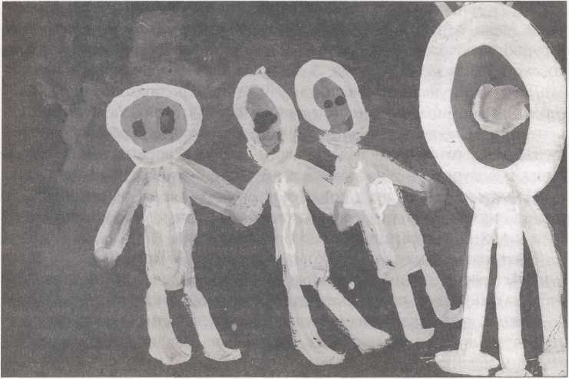

ботая пальцами, сгладить места прикрепления головы, затем вы полнить детали.
Дети приступают к лепке, а воспитатель наблюдает за их действиями, в случае необходимости помогает, направляет.
По окончании работы рассмотреть с детьми все фигурки, выбрап наиболее красивые. Выставить готовых козликов на подставке-доске для просмотра.
Материалы. Глина, доска для лепки, стеки (на каждого ребенка).
Связь с другими занятиями и видами деятельности. Рассматривать дымковские игрушки, выделять их характерные особенности: слитность, пластичность, изящество, красота.

Тема 20. Рисование «Дымковская слобода (деревня)»
(Коллективная композиция)
Программное содержание. Развивать эстетическое восприятие, образные представления, чувство цвета и композиции. Закреплять знания детей о дымковских игрушках, о дымковской росписи. Закреплять эмоционально положительное отношение к народному декоративному искусству. Развивать чувство прекрасного. Продолжать развивать навыки коллективной работы.
Методика проведения. Показать детям разные дымковские игрушки (барышню, коня, козлика, уточку и др.). Спросить, как называются эти красивые изделия. Предложить расписать так же красиво вырезанную из бумаги фигурку, а затем сделать общую картину «Дымковская слобода» (село, деревня, где создают глиняные игрушки). Более сложные игрушки предложить для росписи детям, которые хорошо владеют дымковской росписью (2—3 дома, 3—4 барышни и более мелкие фигурки).
Дети приступают к рисованию. Воспитатель подходит к каждому ребенку, напоминает о том, что следует подумать о расположении элементов узора, об использовании разных элементов, разнообразных цветов.
По мере готовности изделий дети вместе с воспитателем раскладывают фигурки на большом листе бумаги, создавая картину.
По окончании занятия полюбоваться всем вместе общей композицией. Сказать детям, что в свободное время картину можно дополнить, если у них появятся интересные предложения.
Материалы. Силуэты дымковских игрушек, вырезанные из белой бумаги, краски гуашь, кисти, банка с водой, салфетка (на каждого ребенка). Большой лист бумаги для оформления картины.
Связь с другими занятиями и видами деятельности. Расширять представления детей о дымковских расписных изделиях. Рассматривать альбомы декоративно-прикладного искусства.

Тема 21.

Рисование «Девочка в нарядном платье»
Программное содержание. Учить детей рисовать фигуру человека; передавать форму платья, форму и расположение частей, соотношение их по величине более точно, чем в предыдущих группах. Продолжать учить рисовать крупно, во весь лист. Закреплять приемы рисования и закрашивания рисунков карандашами. Развивать умение оценивать свои рисунки и рисунки других детей, сопоставляя полученные результаты с изображаемым предметом, отмечать интересные решения.
Методика проведения. Выбрать из числа детей девочку в простом красивом платье. Рассмотреть ее с ребятами. Уточнить, спрашивая детей, форму платья, головы, рук, ног; их расположение и величину. Предложить детям определить последовательность рисования (все части рисуются простым карандашом, начиная с головы или с платья, а затем раскрашиваются краской). В процессе занятия следить за правильной передачей величины и формы частей. Напоминать приемы рисования простым карандашом и акварелью; добиваться создания крупного изображения.
Материалы. Простой графитный карандаш, краски акварель, альбомные листы, кисти, палитра, банка с водой, салфетка (на каждого ребенка).
Связь с другими занятиями и видами деятельности. Рассматривание девочек в разных платьицах. Организация игр с куклами. Во время игр, самостоятельной художественной деятельности предлагать детям составлять изображение человека из прямоугольников и узких полос, изменяя положение фигуры и отдельных ее частей. Дидактическая игра «Одень куклу».

Тема 22. Рисование

«Знакомство с городецкой росписью»
Программное содержание. Познакомить детей с городецкой росписью. Учить выделять ее яркий, нарядный колорит (розовые, голубые, сиреневые цветы), композицию узора (в середине большой красивый цветок — розан, с боков — его бутоны и листья), мазки, точки, черточки — оживки (черные или белые). Учить рисовать эти элементы кистью. Развивать эстетическое восприятие, чувство цвета, чувство прекрасного. Вызывать желание создавать красивый узор.
Методика проведения. Показать детям изделия городецких мастеров, спрашивая, как эти вещи украшены. Обратить внимание на красоту изделий: на золотистом фоне — яркие, нарядные цветы. Обратить

внимание на цвета росписи (не яркие цвета, а мягкие оттенки), на элементы узора. Предложить показать их в воздухе пальчиком. Предложить детям прорисовать некоторые элементы, показав им последовательность создания цвета. Каждый ребенок рисует, используя элементы и цвета Городецкой росписи. Вызвать нескольких детей к доске, предложив каждому показать, как он будет рисовать тот или иной элемент узора.
В конце занятия полюбоваться всеми рисунками.
Материалы. Листы белой бумаги формата А4, гуашь нужных для городецкой росписи цветов (впоследствии учить детей составлять нужные оттенки), кисти, банка с водой, салфетка (на каждого ребенка).
Связь с другими занятиями и видами деятельности. Рассматривание изделий городецкой росписи, использование их в интерьере групповой комнаты. Беседы с детьми о декоративно-прикладном искусстве, рассматривание альбомов по народному искусству. При возможности совершить экскурсию в музей народного декоративно-прикладного искусства (краеведческий музей).
Тема 23.

Рисование «Городецкая роспись»
Программное содержание. Развивать у детей эстетическое восприятие, чувство цвета, ритма, композиции. Продолжать знакомить с городецкой росписью. Учить рисовать элементы росписи. Упражнять в составлении оттенков цвета (добавляя в белую краску понемногу краску нужного цвета, чтобы получился нужный оттенок).
Методика проведения. Рассмотреть с детьми городецкие изделия. Спросить, на каком материале создается роспись (на дереве). Рассмотреть городецкий большой цветок. Он может быть любого светлого оттенка красного, синего, фиолетового цвета. Спросить, как можно приготовить такой оттенок. Уточнить ответы детей. Объяснить и показать, как нарисовать цветок. Если требуется дополнительный показ, осуществить его надо на отдельном листочке. Можно ограничиться частичным показом.
По окончании работы все рисунки собрать для просмотра. Предложить детям выбрать самые красивые цветы. Объяснить, почему цветы получились красивыми: дети старались точно передать форму цветка и его частей, не спешили; ждали, когда высохнут краски и т. п.
Материалы. Изделия Городецких мастеров; краски гуашь разных цветов, в том числе и белая; банка с водой, салфетки, палитры, листы для рисования цвета светлого дерева размером 8x8 см, кисти №№ 6, 8 (на каждого ребенка).
Связь с другими занятиями и видами деятельности. Знакомство с народным декоративным искусством. Рассматривание изделий Городецких мастеров, альбомов по декоративно-прикладному искусству.

Тема 24. Рисование

«Как мы играли в подвижную игру „Медведь и пчелы"»
Программное содержание. Продолжать формировать у детей образные представления, воображение. Развивать умение создавать сюжетные композиции, определенные содержанием игры. Упражнять в разнообразных приемах рисования, в использовании различных материалов (сангина, угольный карандаш, цветные восковые мелки). Вызывать радость от созданных образов игры.
Методика проведения. Собрать детей перед началом занятия и спросить, любят ли они играть в подвижные игры, какие игры им особенно нравятся. Если среди названных ребятами подвижных игр нет игры «Медведь и пчелы», напомнить о ней, спросив: «А в какую игру мы играли вчера на прогулке (на физкультурном занятии)?» Предложить детям нарисовать картинки про эту игру; спросить, кто действует в игре и какое животное и каких насекомых нужно нарисовать; как нарисовать медведя, пчел. Показать иллюстрации с изображением животных.
Объяснить детям, что сегодня они будут рисовать сангиной. Сангина — это небольшая хрупкая палочка. Рисовать ей надо легко, чуть касаясь бумаги и совсем не нажимая, иначе она сломается. Держать палочку сангины нужно так же, как держат карандаш.
По окончании работы рассмотреть с детьми все готовые рисунки, обратить внимание ребят на то, как выразительно, красиво выглядит рисунок сангиной: пчелы кажутся пушистыми, мех медведя — настоящим.
Материалы. Альбомные листы, сангина, угольный карандаш, цветные восковые мелки (на каждого ребенка).
Связь с другими занятиями и видами деятельности. Игры детей. Чтение книг. Рассматривание иллюстраций.

Ноябрь

Тема 25. Рисование «Создание дидактической игры
„Что нам осень принесла"»
Программное содержание. Закреплять образные представления о дарах осени. Продолжать формировать умение рисовать грибы, овощи

45
и фрукты, передавая их форму, цвет, характерные особенности. Учить детей создавать дидактическую игру. Развивать стремление создавать предметы для игр. Вызывать чувство радости от приобретенного уме ния создавать дидиктическую игру.
Методика проведения. Сказать детям, что в группе много разных игрушек и игр, которые сделали взрослые на фабриках. Но дети и сами могут сделать игру «Что нам осень принесла». Для этого надо на карточках нарисовать разные дары осени. В настольной игре должны быть большие м маленькие карточки. Показать для примера какую-либо похожую игру. Затем спросить, какие дары осени дети знают, как их молено нарисовать.
На маленьких карточках дети рисуют по одному предмету. Большие карты, где надо нарисовать два предмета, лучше дать тем детям, которые более успешно овладели рисованием. Каждый ребенок может успеть нарисовать 2—3 маленькие карточки. Предмет надо нарисовать, легко нажимая простым карандашом, а потом закрасить красками.
По окончании похвалить детей за создание игры, в которую они могут играть сами, а если захотят — подарить такую игру младшим детям.
Материалы. Квадраты белой бумаги больше 20x20 см и маленькие 5x5 см (можно увеличить размер карточки — 24x24 и 6x6 см, простые (графитные) карандаши, краски гуашь, кисть № 8, салфетка, банка с водой (на каждого ребенка).
Связь с другими занятиями и видами деятельности. Игры детей в различные настольно-печатные игры. Рассматривание, как они сдела ны. Создание изображений грибов, овощей, фруктов на занятиях по рисованию, лепке, аппликации.
Тема 26.

Аппликация «Троллейбус»
Программное содержание. Учить детей передавать характерные особенности формы троллейбуса (закругление углов вагона). Закреплять умение разрезать полоску на одинаковые прямоугольники-окна, срезать углы, вырезывать колеса из квадратов, дополнять изображение характерными деталями (штанги).
Методика проведения. Рассмотреть с детьми игрушку или картинку, изображающую троллейбус, уточнить его форму, ее особенности (скругленные углы), предложить обвести форму руками по контуру. Спросить о приемах вырезывания. Уточнить последовательность работы. В процессе выполнения изображения следить за правильными приемами работы ножницами. Добиваться более точной передачи формы и пропорций частей. Направлять внимание детей на передачу характерных

46
деталей. Тем, кто раньше других закончит работу, предложить дополнить изображение (сделать дорогу, остановку и др.).
Материалы. Игрушка или картинка — троллейбус. Бумага размером 1/2 альбомного листа для фона, набор цветной бумаги, ножницы, клей, кисть для клея, салфетка (на каждого ребенка).
Связь с другими занятиями и видами деятельности. Наблюдения за транспортом на прогулках, рассматривание иллюстраций, использование игрушечного транспорта в играх.

Тема 27. Рисование

«Автобус, украшенный флажками, едет по улице»
Программное содержание. Учить детей изображать отдельные виды транспорта; передавать форму основных частей, деталей, их величину и расположение. Учить красиво размещать изображение на листе, рисовать крупно. Закреплять умение рисовать карандашами. Учить закрашивать рисунки, используя разный нажим на карандаш для получения оттенков цвета. Продолжать развивать умение оценивать свои рисунки и рисунки других ребят.
Методика проведения. Вместе с детьми обследовать игрушечный автобус с включением движения руки по контуру предмета. Предложить одному ребенку показать у доски, как он будет рисовать автобус. Уточнить последовательность создания изображения: вначале рисуют простым карандашом основные части (вагон, колеса), потом раскрашивают. Напомнить приемы закрашивания рисунков. Сказать, что закрашивать нужно аккуратно, чтобы автобусы были красивые.
Материалы. Простой графитный карандаш, цветные карандаши, альбомные листы (на каждого ребенка).
Связь с другими занятиями и видами деятельности. Наблюдения на прогулках. Рассматривание иллюстраций, аппликаций, созданных детьми.

Тема 28. Аппликация «Дома на нашей улице»
(Коллективная работа)
Программное содержание. Учить детей передавать в аппликации образ сельской (городской) улицы. Уточнять представления о величине предметов: высокий, низкий, большой, маленький. Упражнять в приемах вырезывания по прямой и по косой. Закреплять умение аккуратно пользоваться ножницами, кисточкой, клеем. Воспитывать навыки коллективной работы. Вызывать удовольствие и радость от созданной вместе картины.
Методика проведения. Вспомнить с детьми, какие дома они видели на удине. Спросить об их форме, расположении в пространстве. Уточнить форму, величину и расположение частей (окна, двери, крыши, балконы). Предложить детям показать на фланелеграфе возможное расположение домов на улице. Затем предложить каждому ребенку выбрать прямоугольник для стены дома, наклеить крышу, окна, двери. Вместе с детьми найти место каждого дома в общей композиции (в верхней половине листа), предложить внести соответствующие дополнения. Сказать детям, что на следующем занятии по аппликации они вырежут машины, которые едут по улице, и наклеят их на этой картине.
Материалы. Половина большого листа бумаги (разрезанного по горизонтали), бумага цветная мягких тонов для домов, серая бумага для окон, ножницы, клей, кисть для клея, салфетка (на каждого ребенка).
Связь с другими занятиями и видами деятельности. Наблюдения на прогулках, экскурсиях. Рассматривание иллюстраций, игрушек.
Тема 29.

Рисование «Сказочные домики»
Программное содержание. Учить детей создавать образ сказочного дома; передавать в рисунке его форму, строение, части. Закреплять умение рисовать разными знакомыми материалами, выбирая их по своему желанию. Упражнять в закрашивании рисунков, используя разный нажим на карандаш для получения оттенков цветов (при рисовании цветными карандашами). Формировать желание рассматривать свои рисунки, оценивать их; стремление дополнять изображения (в свободное время).
Методика проведения. Предложить детям вспомнить, какие сказочные домики они знают. Дополнить, называя сказочные домики (теремок, рукавичка, кувшинчик, пряничный домик, избушка на курьих лапках). Уточнить форму домиков, части, их расположение. Предложить каждому ребенку подумать, кто какой домик хочет нарисовать и выбрать, чем он будет рисовать. Направлять внимание детей на передачу формы, частей выбранного домика, украшений. В случае необходимости напоминать приемы рисования и закрашивания.
В конце занятия рассмотреть все рисунки, выбрать те, где домик нарисован похожим на описанный в сказке.
Материалы. Фломастеры, цветные карандаши, цветные восковые мелки, краски гуашь, альбомные листы (на каждого ребенка).
Связь с другими занятиями и видами деятельности. Наблюдения на прогулке. Рассматривание домов, украшенных к празднику.
Вариант. Рисование «В селе (поселке) построены разные дома»
Программное содержание. Учить детей передавать разнообразие сельских домов: высоких и длинных, более низких и узких, одноэтажных. Закреплять умение передавать форму частей домов. Упражнять в рисовании цветными восковыми мелками (цветными карандашами).
Методика проведения. Вспомнить с детьми наблюдения на прогулках, экскурсиях; показать иллюстрации с изображением сельских старых и новых домов. Уточнить, спрашивая детей, форму и конструкцию домов, их расположение в пространстве. В процессе рисования обращать внимание детей на изображение домов разной величины и разных пропорций. Напоминать приемы рисования цветными восковыми мелками. Если дети будут работать цветными карандашами, побуждать их использовать разные оттенки путем различного нажима на карандаш.
По окончании работы все рисунки рассмотреть, предложить ребятам выбрать те рисунки, где хорошо нарисованы разные дома.
Материалы. Цветные восковые мелки или цветные карандаши, бумага белая или любого мягкого тона формата А4 (на каждого ребенка).
Связь с другими занятиями и видами деятельности. Экскурсия по улицам села (по возможности). Рассматривание иллюстраций, конструктивные игры.
Тема 30.

Лепка «Олешек»
Программное содержание. Учить детей создавать изображение по мотивам дымковских игрушек; лепить фигуру из целого куска глины, передавая форму отдельных частей приемом вытягивания. Развивать эстетическое восприятие. Воспитывать уважение к народному декоративному творчеству.
Методика проведения. Рассмотреть с детьми дымковскую глиняную игрушку — олешка, обвести ее рукой по контуру, обратить внимание на слитность основной формы и частей. Затем показать, как можно вылепить олетттка из целого куска глины, предварительно спросив об этом детей (ранее дети таким способом лепили козлика).
В процессе занятия следить за тем, чтобы дети пользовались правильными приемами лепки. Рассмотреть все готовые работы.
Материалы. Глина, доска для лепки, стека (на каждого ребенка).
Связь с другими занятиями и видами деятельности. Рассматривание дымковских расписных игрушек. Лепка козлика.
\

Тема 31. Рисование

«Закладка для книги» («Городецкий цветок»)
Программное содержание. Продолжать обогащать представления детей о народном искусстве. Расширять знания о городецкой росписи. Обратить внимание детей на яркость, нарядность росписи; составные элементы; цвет, композицию, приемы их создания. Учить располагать узор на полосе, составлять оттенки цветов при рисовании гуашью. Развивать художественный вкус, чувство ритма. Вызывать чувство удовлетворения от умения сделать полезную вещь.
Методика проведения. Показать детям предметы, оформленные городецкой росписью. Рассмотреть, из чего состоит узор, как он расположен, какие цвета использовали мастера. Объяснить, как можно нарисовать такие цветы, бутоны, листья. Рассмотреть образец узора на полосе. Показать детям приемы рисования. Напомнить приемы смешивания красок для получения разных оттенков.
Рассмотреть все готовые рисунки. Отметить удачно выполненные работы.
Материалы. Изделия с городецкой росписью. Образец узора на полосе. Гуашь красного, синего, зеленого, белого цветов; полоски бумаги размером 7x18 см светлого охристого тона, кисти, банка с водой, салфетка (на каждого ребенка).
«Подвижная игра „Кот и мыши"»
Ксюша Н., старшая группа
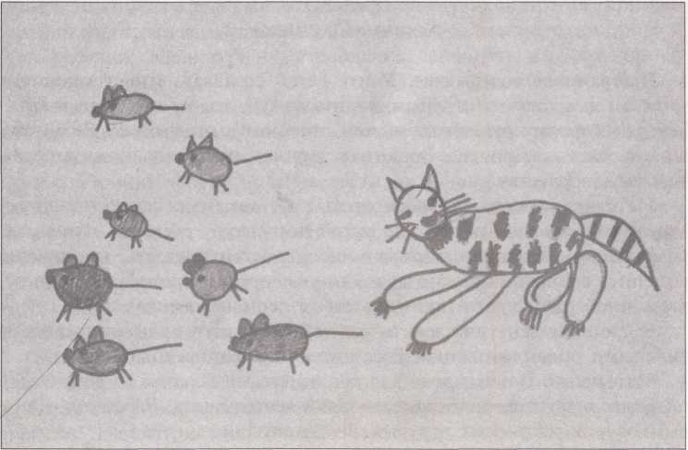

Связь с другими занятиями и видами деятельности. Знакомство с разными видами народного декоративно-прикладного искусства. Занятия по дымковской росписи.
Тема 32.

Лепка «Вылепи свою любимую игрушку»
Программное содержание. Учить детей создавать в лепке образ любимой игрушки. Закреплять разнообразные приемы лепки ладошками и пальцами. Воспитывать стремление доводить начатое до конца. Формировать эстетическое отношение к своим работам, учить оценивать их.
Методика проведения. Спросить у детей, кто из них какие игрушки яюбит. Наиболее интересные и доступные для изображения игрушки обсудить, решить, какие можно использовать способы лепки. Поощрять интересный замысел, следить за использованием правильных, разнообразных способов создания изображений.
В конце занятия полюбоваться всеми работами, выбрать наиболее интересные, обратить внимание детей на их красоту и выразительность.
Материалы. Глина (пластилин), доска для лепки, стека (на каждого ребенка).
Связь с другими занятиями и видами деятельности. Игры детей с игрушками.
Тема 33.

Рисование «Моя любимая сказка»
Программное содержание. Учить детей передавать в рисунке эпизоды из любимой сказки (рисовать несколько персонажей сказки в определенной обстановке). Развивать воображение, творчество. Формировать эстетическую оценку, эстетическое отношение к созданному образу сказки.
Методика проведения. Накануне поговорить с детьми об их любимых сказках. Вспомнить, о чем в них говорится, как выглядят персонажи, что они делают. Предложить рассмотреть иллюстрации в книгах. На занятии напомнить детям, какие желания они высказывали, вместе подумать, как можно воплотить замысел: сначала основной персонаж нарисовать простым карандашом.
В процессе работы обращать внимание детей на выразительную передачу персонажей сказок, на их расположение на листе бумаги, на цвет в рисунках. Напоминать о правильных приемах рисования акварелью, о расположении изображений на листе.
По окончании работы все готовые рисунки выставить на доске или разложить на столе, рассмотреть их, предложить детям выбрать наиболее понравившиеся рисунки и объяснить свой выбор.
Материалы. Альбомные листы, простой графитный карандаш, краски акварель, кисти, палитра, банка с водой, салфетка (на каждого ребенка).
Связь с другими занятиями и видами деятельности. Чтение и рассказывание сказок, рассматривание иллюстраций. Просмотр диафильмов, телепередач. Организация игр-драматизаций.
Тема 34.

Рисование «Грузовая машина»
Программное содержание. Учить детей изображать предметы, состоящие из нескольких частей прямоугольной и круглой формы. Учить правильно передавать форму каждой части, ее характерные особенности (кабина и мотор — прямоугольной формы со срезанным углом), правильно располагать части при их изображении. Закреплять навык рисования вертикальных и горизонтальных линий, правильного закрашивания предметов (без просветов, в одном направлении, не выходя за линии контура).
Методика проведения. Показать детям игрушечную машину. Сказать, что сегодня они будут рисовать такую же. Предложить внимательно
«Осень»
Андрей К., старшая группа
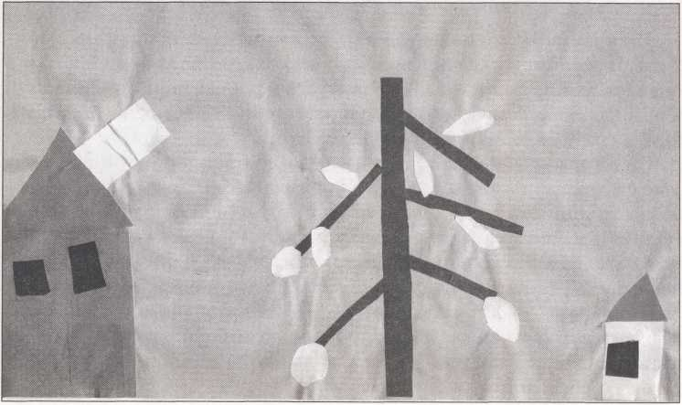
рассмотреть ее. Лучше начать рассматривать с самой крупной части — с кузова.
Спросить у детей, какой формы кузов, обвести его по контуру пальцем. Затем спросить, какой формы кабина. Если дети ответят «прямоугольной», сказать: «Да, почти прямоугольной»; если будут затрудняться с ответом, задать наводящий вопрос: «На какую форму больше похожа?» Спросить, чем форма кабины отличается от прямоугольной формы (один угол срезан и сторона идет косо). Спросить у детей, какая часть самая большая, как расположены все части машины.
Обратить внимание на колеса, их форму и расположение по отношению к другим частям машины (одно — почти посередине, под кузовом машины, другое — под мотором). Как правило, дети на это не обращают внимания и в рисунке смешают расположение колес (как получится).
Уточнить последовательность работы. (Удобнее начинать с самой большой части — с кузова и затем последовательно рисовать следующие, сравнивая их по величине.)
Напомнить ребятам, что рисовать кузов нужно не очень близко к нижнему краю листа, иначе не поместятся колеса, рисунок будет некрасивым.
Следить, чтобы дети использовали показанные способы рисования; правильно передавали форму частей, их величину, расположение, красиво закрашивали рисунки.
По окончании работы все рисунки рассмотреть, выбрать лучшие.
Материалы., Альбомные листы, цветные карандаши (на каждого ребенка). ¹
Связь с другими занятиями и видами деятельности. Рассматривать с детьми разные грузовые машины (игрушки, иллюстрации) сравнивать, предлагать отмечать сходство и различия.

Тема 35. Аппликация «Машины едут по улице»
(Коллективная работа)
Программное содержание. Учить детей передавать форму и взаимное расположение частей разных машин. Закреплять разнообразные приемы вырезывания по прямой, по кругу; приемы аккуратного наклеивания. Закреплять умение создавать коллективную композицию. Развивать образное мышление, воображение. Формировать умение оценивать созданные изображения.
Методика проведения. Это Тема является продолжением коллективной работы «Дома на нашей улице» (тема 28). Повесить сделанную ребятами ранее коллективную работу, спросить, чего еще не хватает на улице. Предложить вырезать и наклеить машины, которые едут по улице. Уточнить,
«TepeMi
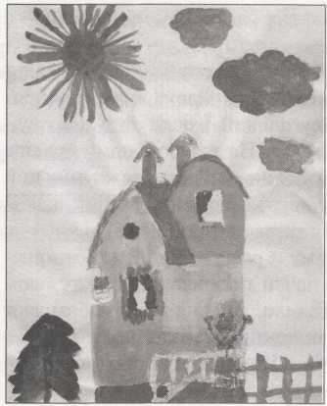
Женя Д., старшая гру
как можно вырезать машины. Каждый ребенок сам склеивает изображение, затем вместе с педагогом находит е место в общей композиции.
Всем вместе рассмотреть картину, подумать, чем еще ее можно дополнить (трава, деревья, солнце и т. п Композицию повесить в группе.
Материалы. Набор цветной бумаги, ножницы, клей, кисть для клей; салфетка (на каждого ребенка).
Связь с другими занятиями и видами деятельности. Наблюдения на улицах, рассматривание иллюстраций. Изготовление аппликации «Дома на нашей улице».
Тема 36.

Рисование «Роспись олешка»
Программное содержание. Учить детей расписывать объемные изделия по мотивам народных декоративных узоров. Учить выделять основные элементы узора, их расположение. Развивать эстетическое восприятие. Закреплять приемы рисования красками. Продолжать формировать умение рассматривать свои работы, оценивать их.
Методика проведения. Рассмотреть с детьми дымковские изделия. Спросить, какие элементы украшают фигурки, какого они цвета, как расположены. Предложить ребятам расписать вылепленные ими
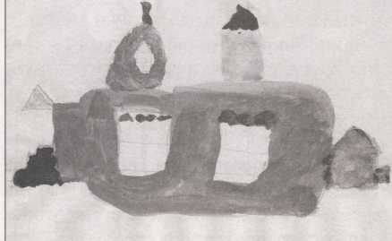
ранее (см. тема 30) фигурки олешков. (Когда вылепленные ранее фигурки подсохнут, дети вместе с педагогом в свободное от занятий время покрывают их белилами (гуашью)).
«Сказочный домик»
Лена С., старшая группа
В процессе работы обращать внимание детей на цветовые сочетания.
В конце занятия рассмотреть все фигурки.
Материалы. Образцы народных игрушек. Вылепленные ранее фигурки. Краски гуашь, палитры, кисти, банка с водой, салфетка (на каждого ребенка).
Связь с другими занятиями и видами деятельности. Рассматривание дымковских глиняных фигурок, их росписи; выделение формы, цвета, элементов узора, их расположения по форме.
Тема 37.

Рисование по замыслу
Программное содержание. Развивать умение детей задумывать содержание своего рисунка и доводить замысел до конца. Продолжать учить рисовать акварелью. Развивать творчество, образные представления. Продолжать формировать умение рассматривать свои работы, выделять интересные по замыслу изображения, оценивать работы.
Методика проведения. Предложить детям подумать, что интересное они знают, видели, о чем им рассказывали. Выслушивая, подчеркивать, что хорошо было бы нарисовать. Предложить детям нарисовать картинку про что-то интересное. В процессе рисования помочь ребятам, которые будут испытывать затруднения при уточнении последовательности изображения, расположении предметов на листе бумаги и т.д. Следить за использованием правильных приемов рисования акварелью.
По окончании работы рассмотреть все рисунки, вместе с детьми выбрать самые интересные, предложить их авторам рассказать о том, что они нарисовали.
Материалы. Бумага белая разного формата на выбор, акварель, палитры, кисти, банка с водой, салфетка (на каждого ребенка).
Связь с другими занятиями и видами деятельности. Музыкальные занятия, чтение книг, вечера досуга, игры детей и др.

Декабрь
Тема 38.

Рисование «Зима»
Программное содержание. Учить детей передавать в рисунке картину зимы в поле, в лесу, в поселке. Закреплять умение рисовать разные
«Городец»
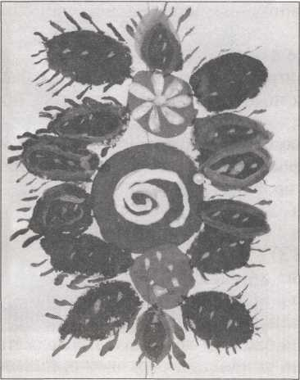
Катя Ш., старшая группа
дома и деревья. Учить рисовать, сочетая в рисунке разные материалы: цветные восковые мелки, сангину и белила (гуашь). Развивать образное восприятие, образные представления, творчество.
Методика проведения. Вспомнить с детьми, что они видели во время прогулки (дома, деревья, снег). Предложить прочитать стихотворение о зиме. Уточнить форму, расположение домов; их части. Вместе с детьми наметить последовательность выполнения рисунка. Напомнить способы рисования цветными восковыми мелками. Предложить ребятам подумать и нарисовать то, что расположено около домов (деревья, кусты, машины и др.). Когда работа цветными мелками будет закончена, предложить нарисовать гуашью снег.
В конце занятия при рассматривании готовых рисунков обратить внимание детей на то, как красиво сочетаются в рисунке цветные восковые мелки и белила; на удачное расположение изображений на листе.
Материалы. Бумага светлого тона (серая, голубая, желтая) формата А4, цветные восковые мелки, белила (гуашь), кисти, банка с водой, салфетка (на каждого ребенка).
Связь с другими занятиями и видами деятельности. Наблюдения на прогулке. Рассматривание иллюстраций, репродукций картин. Разучивание стихотворений о зиме, чтение художественной литературы. Исполнение песен о зиме на музыкальных занятиях.
Тема 39.

Лепка «Котенок»
Программное содержание. Учить детей создавать в лепке образ животного. Закреплять умение лепить фигурку животного по частям, используя разные приемы: раскатывание глины между ладонями, оттягивание мелких деталей, соединение частей путем прижимания и сглаживания мест соединения. Учить передавать в лепке позу котенка.
Методика проведения. Рассмотреть с детьми игрушечного котенка. Уточнить форму, величину и расположение частей, приемы лепки. Учить детей добиваться выразительности фигурки, используя знакомые приемы оттягивания, сглаживания.
По окончании работы все вылепленные фигурки рассмотреть, отметить наиболее выразительные.
Материалы. Игрушечный котенок. Глина, доска для лепки, стека (на каждого ребенка).
Связь с другими занятиями и видами деятельности. Рассматривание керамических и мягких игрушечных кошек. Знакомство с домашними животными, их особенностями и повадками. Чтение книг. Рассматривание иллюстраций.
Тема 40.

Рисование «Большие и маленькие ели»
Программное содержание. Учить детей располагать изображения на широкой полосе (расположение близких и дальних деревьев ниже и выше по листу). Учить передавать различие по высоте старых и молодых деревьев, их окраску и характерное строение (старые ели темнее, молодые — светлее). Развивать эстетические чувства, образные представления.
Методика проведения. Прочитать детям стихотворение И. Токмаковой «Ели»:
Ели на опушке —
До небес макушки.
Слушают, молчат,
Смотрят на внучат.
А внучата-елочки,
Тонкие иголочки,
У лесных ворот Водят хоровод.
Вспомнить, какие деревья дети рассматривали во время прогулки (высокие и низкие). Вызвать ребенка к доске для определения, где какие деревья надо рисовать. Обсудить с детьми возможные варианты композиции. В процессе рисования напоминать им текст стихотворения; направлять внимание на передачу цвета молодых и старых деревьев, их расположения, высоты. Напоминать о рисовании мелких веток и деталей концом кисти.
В конце занятия все рисунки рассмотреть, выбрать те, где поэтический образ леса получился особенно выразительным.
Материалы. Бумага серая или голубая, краски гуашь и акварель, кисти, палитра, банка с водой, салфетка (на каждого ребенка).
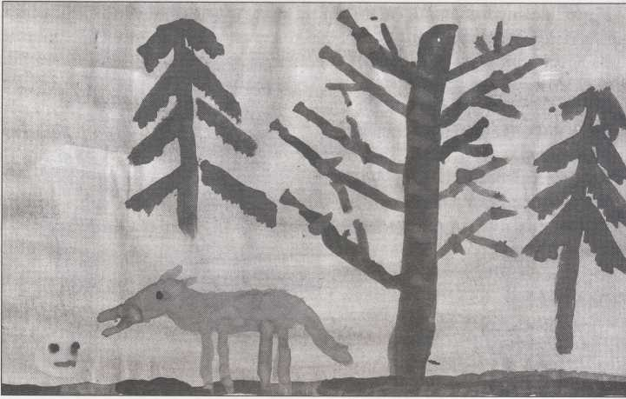

«Колобок»
Рома А., старшая группа
Связь с другими занятиями и видами деятельности. Наблюдения пр роды. Разучивание стихотворений, рассматривание иллюстраций.
Тема 41.

Рисование «Синие и красные птицы»
Программное содержание. Учить детей передавать в рисунке поэт ческий образ, подбирать соответствующую цветовую гамму, краси располагать птиц на листе бумаги. Закреплять умение рисовать акв релью, правильно пользоваться кистью и красками. Развивать образнс эстетическое восприятие, образные представления.
Методика проведения. Прочитать детям стихотворение Китаха Хакусю «Птица, птица красная»:
- Птица,
Птица красная,
Отчего ты красная?
- Поклевала красных ягод.
- Птица,
Птица белая,
Отчего ты белая?
- Поклевала белых ягод.
- Птица,
Птица синяя,

Отчего ты синяя?
— Поклевала синих ягод.
Довести до сознания детей заключенный в стихотворении образ. Поупражнять их в рисовании контуров птиц в разных позах красками на отдельном листе. Потом предложить придумать композицию и выполнить ее на большом листе. Напомнить о том, что в одном рисунке птицы должны быть одного цвета с ягодами, которые они клюют.
Материалы. Бумага серая или другого светлого тона, краски гуашь или акварель, кисти, палитра, банка с водой, салфетка (на каждого ребенка).
Связь с другими занятиями и видами деятельности. Наблюдения на прогулке. Чтение книг, разучивание стихотворений. Создание коллективной аппликации «Птицы на ветках».

Тема 42. Декоративное рисование
«Городецкая роспись деревянной доски»
Программное содержание. Учить детей расписывать шаблон по мотивам городецкой росписи. Учить выделять декоративные элементы росписи, их композиционное расположение, колорит. Развивать чувство ритма, цвета, композиции.
Методика проведения. Показать детям городецкую роспись на изделиях из дерева. Рассмотреть их, закрепляя умение выделять особенности этой росписи. Отметить, какие элементы составляют узор, как они расположены, как использован цвет. Уточнить, спрашивая детей, последовательность выполнения работы.
В конце занятия рассмотреть все рисунки. Выбрать наиболее удачные работы.
Материалы. Вылепленные детьми изделия, украинская керамика. Гуашь.
Связь с другими занятиями и видами деятельности. Рассматривание расписанной керамической посуды. Лепка блюда.
Тема 43.

Аппликация «Большой и маленький бокальчики»
Программное содержание. Учить детей вырезывать симметричные предметы из бумаги, сложенной вдвое, срезая расширяющуюся книзу полоску. Закреплять умение аккуратно наклеивать. Вызывать желание дополнять композицию соответствующими предметами, деталями.
Методика проведения. Рассмотреть с детьми бокальчик, расширяющийся кверху. Показать, что с двух сторон он одинаковый (можно

поставить посередине карандаш и показать каждому ряду отдельно) (если дети сидят за двухместными столами, стоящими в 2—3 ряда друг за другом). Объяснить, что предметы, одинаковые с двух сторон, можно вырезывать из бумаги, сложенной вдвое. Закрыв листком бумаги половину бокальчика (слева или справа), обвести по контуру вторую, видимую всем половину.
Показать детям прием вырезывания. Объяснить, что держать листок бумаги надо за сложенную середину и вырезывать лишь половину предмета. Дать детям возможность поупражняться сначала на простой тонкой бумаге, а затем предложить вырезывать бокальчик из цветной бумаги. Оказывать индивидуальную помощь: показ, напоминание, поощрение. Если дети успешно справятся с заданием, предложить им подумать, что может стоять в бокальчике.
Материалы. Бокальчик. Бумага для упражнения, бумажные прямоугольники разных цветов для вырезывания бокальчиков, ножницы.
Тема 44.

Рисование по замыслу
Программное содержание. Учить детей самостоятельно намечать содержание рисунка, выбирать размер и цвет бумаги, краски, карандаши или другие материалы. Развивать умение выделять интересные рисунки, объяснять свой выбор.
Методика проведения. Сказать детям, что сегодня они будут рисовать кто что захочет. Предложить выбрать нужные материалы. Вопросами и советами помогать детям определить, что, как и где будет нарисовано. Ребятам, которые будут затрудняться в выборе темы, напомнить, что их окружает, что интересного они видели, о чем им читали, что рассказывали. В процессе рисования поощрять интересные замыслы, дополнение изображений характерными деталями.
Порадоваться разнообразию рисунков.
Материалы. Бумага разных размеров и цветов, акварель, цветные карандаши, цветные восковые мелки.
Связь с другими занятиями и видами деятельности. Прогулки и экскурсии. Чтение книг, разучивание стихотворений, пение песен, игры детей.
Тема 45.

Лепка «Девочка в зимней шубке»
Программное содержание. Учить детей лепить фигуру человека, правильно передавая форму одежды, частей тела; соблюдая пропорции.

Закреплять умение использовать усвоенные ранее приемы соединения частей, сглаживания мест скрепления. Продолжать развивать умение оценивать созданные изображения.
Методика проведения. Рассмотреть с детьми фигуру девочки (игрушка) в зимней одежде. Уточнить форму частей, последовательность и приемы лепки. В процессе работы напоминать о правильном соединении частей. Направлять внимание детей на более точную передачу формы частей, их расположения, пропорций.
Материалы. Глина (пластилин), доска для лепки, стека (на каждого ребенка).
Связь с другими занятиями и видами деятельности. Наблюдения на прогулках. Рассматривание детей в зимней одежде, кукол.
Тема 46.

Рисование «Снежинка»
Программное содержание. Учить детей рисовать узор на бумаге в форме розеты; располагать узор в соответствии с данной формой; придумывать детали узора по своему желанию. Закреплять умение рисовать концом кисти. Воспитывать самостоятельность. Развивать образные представления, воображение. Вызывать радость от создания тонкого, изящного рисунка.
Методика проведения. Показать детям 2—3 образца снежинок, рассмотреть их, уточнить построение узора. Сказать, что основу (лучики) должен изобразить каждый ребенок, а затем украсить их по желанию. Уточнить прием рисования тонких линий концом кисти, спросив об этом детей. Образцы убрать, предложить ребятам приступить к рисованию.
В конце занятия все работы рассмотреть, вместе с детьми выбрать наиболее симметричные и тонкие узоры.
Материалы. Образцы снежинок (2—3 шт.). Гуашь белая, темная бумага в форме розеты, кисти, банка с водой, салфетка (на каждого ребенка).
Связь с другими занятиями и видами деятельности. Рассматривание кружев, на прогулке — снежинок, узоров на окнах.

Тема 47. Аппликация

«Новогодняя поздравительная открытка»
Программное содержание. Учить детей делать поздравительные открытки, подбирая и создавая соответствующее празднику изображение.
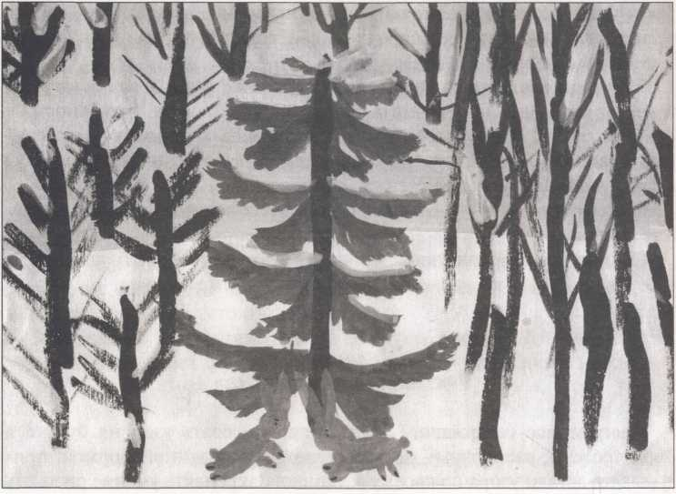
«Зима»
Оля P., старшая группа

Продолжать учить вырезывать одинаковые части из бумаги, сложенной гармошкой, а симметричные — из бумаги, сложенной вдвое. Закреплять приемы вырезывания и наклеивания. Развивать эстетическое восприятие, образные представления, воображение.
Методика проведения. Предложить детям подумать, как можно украсить поздравительную открытку к Новому году. Похвалить за интересные ответы. Показать 3—4 новогодние открытки с простыми изображениями.
Предложить ребятам самим сделать поздравительную открытку. Подходя к детям в процессе рисования, спрашивать, что ребенок собирается нарисовать на открытке; в случае необходимости помочь советом, напоминанием.
В конце занятия все открытки рассмотреть, предложить каждому ребенку выбрать ту открытку, которую ему хотелось бы получить; объяснить свой выбор.
Материалы. 3—4 новогодние открытки. Половина альбомного листа, согнутая пополам, — открытка, белого или любого мягкого тона (на выбор), наборы цветной бумаги.
Связь с другими занятиями и видами деятельности. Подготовка к новогоднему празднику. Украшение елки. Рассматривание елочных
украшений. Организация выставки новогодних открыток с сюжетами, доступными детям для изображения (воспитатель не должен ориентировать детей на прямое копирование этих открыток).
Тема 48.

Рисование «Наша нарядная елка»
Программное содержание. Учить детей передавать в рисунке впечатления от новогоднего праздника, создавать образ нарядной елки. Учить смешивать краски на палитре для получения разных оттенков цветов. Развивать образное восприятие, эстетические чувства (ритма, цвета), образные представления.
Методика проведения. Уточнить с детьми строение елки, способы передачи пушистых веток, возможные украшения.
В конце занятия все рисунки рассмотреть, предложить выбрать самые нарядные елки; отметить разнообразное расположение игрушек и красивое сочетание цветов.
Материалы. Альбомные листы, краски акварель, кисти, палитра, банка с водой, салфетка (на каждого ребенка).
Связь с другими занятиями и видами деятельности. Подготовка к новогоднему празднику в детском саду и участие в утреннике, просмотр телевизионных передач. Рассматривание новогодних открыток.
Тема 49.

Рисование «Усатый-полосатый»
Программное содержание. Учить детей передавать в рисунке образ котенка. Закреплять умение изображать животных, используя навыки рисования кистью и красками (или цветными восковыми мелками). Развивать образное восприятие и воображение. Вызывать радость от созданного изображения. Учить видеть разнообразие изображений, выразительность образа.
Методика проведения. Рассмотреть с детьми игрушечного котенка. Вспомнить стихотворение С. Маршака «Усатый-полосатый».
Привлечь внимание ребят к отдельным эпизодам стихотворения (доступным для изображения). Уточнить с детьми последовательность рисования.
В конце занятия все работы рассмотреть, предложить детям выбрать те, где изображены самые интересные эпизоды.
Материалы. Гуашь или цветные восковые мелки, альбомные листы (на каждого ребенка).

Связь с другими занятиями и видами деятельности. Чтение стихот ворения С. Маршака «Усатый-полосатый». Лепка животных Рассматривание иллюстраций в книгах, альбомах (изображение животных Ю. Васнецовым, Е. Чарушиным.

Январь
Тема 50.

Лепка «Снегурочка»
Программное содержание. Учить детей передавать в лепке образ Снегурочки. Закреплять умение изображать фигуру человека: форму, расположение и величину частей. Упражнять в приемах лепки (раскатывание, оттягивание, сглаживание мест скрепления и всей фигуры). Воспитывать стремление доводить начатое дело до конца. Учить оценивать свои работы, замечать выразительное решение изображения.
Методика проведения. Вспомнить с детьми, кто приходил к ним в гости на елку. Рассмотреть игрушку — Снегурочку. Уточнить, спрашивая детей, форму ее одежды, частей тела; их величину и расположение. Подчеркнуть, что на Снегурочке красивые шубка, шапочка, сапожки. Уточнить последовательность лепки. В процессе работы направлять внимание детей на более точную передачу пропорций. Ребятам, которые быстро вылепят Снегурочку, предложить украсить ее одежду при помощи стеки или налепов (оторочка сапожек, шапочки глиняными жгутиками или кусочками (полосками) гофрированной бумаги).
Все вылепленные фигурки поставить на стол, рассмотреть, вместе с детьми выбрать наиболее выразительные изображения; объяснить детям, в чем заключается выразительность.
Материалы. Игрушка Снегурочка. Глина, доска для лепки, стека (на каждого ребенка).
Связь с другими занятиями и видами деятельности. Подготовка к новогоднему празднику в детском саду, участие в утреннике. Лепка Снегурочки и Деда Мороза из снега во время прогулки.

Тема 51. Рисование «Что мне больше всего
понравилось на новогоднем празднике»
Программное содержание. Учить детей отражать впечатления от новогоднего праздника; рисовать один, два и более предметов, объеди-
ненных общим содержанием; передавать в рисунке форму, строение, пропорции предметов, их характерные особенности. Учить красиво располагать изображения на листе. Развивать воображение, творчество, самостоятел ьность.
Методика проведения. Поговорить с детьми о новогоднем празднике, уточнить, что было интересного. Спросить, кому что понравилось, кто что хотел бы нарисовать. В процессе разговора направлять детей на обдумывание того, как лучше нарисовать задуманное. В ходе работы помогать детям советом, напоминанием о необходимости полнее выразить тему.
В конце занятия все рисунки рассмотреть, выбрать наиболее интересные.
Материалы. Бумага любого бледного тона разного формата, акварельные краски, белила, палитры, кисти, банка с водой, салфетка (на каждого ребенка).
Связь с другими занятиями и видами деятельности. Разговоры с детьми о празднике в детском саду, о просмотренных мультфильмах.
Тема 52.

Аппликация «Петрушка на елке»
Программное содержание. Учить детей создавать изображения из бумаги. Закреплять умение вырезывать части овальной формы. Упражнять в вырезывании симметричных частей одежды из бумаги, сложенной вдвое (рукава, штаны Петрушки). Закреплять умение вырезывать на глаз мелкие детали (шапка, пуговицы и др.), аккуратно наклеивать изображения на большой лист. Формировать навыки коллективной работы. Развивать чувство цвета, композиции.
Методика проведения. Вспомнить с детьми нарядных, веселых Петрушек, которых они видели на празднике. Предложить вырезать и наклеить разных веселых Петрушек у елки. Уточнить части тела Петрушки (по игрушке или образцу). Вызвать кого-либо из ребят к доске для показа приема вырезывания одинаковых частей из бумаги, сложенной вдвое. Напомнить, что показывать надо медленно, сопровождая действия объяснением.
При наклеивании изображений на общий лист советоваться с ребятами: обсуждать, красиво ли сочетаются костюмы Петрушек по цвету.
Материалы. Бумага разных цветов для костюмов Петрушек, ножницы, клей, кисть для клея, салфетка (на каждого ребенка). Большой лист бумаги с наклеенной или нарисованной елкой, на который дети будут наклеивать изображения.
Связь с другими занятиями и видами деятельности. Подготовка к новогоднему празднику, участие в утреннике в детском саду, разговоры о елке.
Тема 53.

Рисование «Дети гуляют зимой на участке»
Программное содержание. Учить детей передавать в рисунке несложный сюжет. Закреплять умение рисовать фигуру человека, передавать форму, пропорции и расположение частей, простые движения рук и ног. Упражнять в рисовании и закрашивании карандашами (цветными мелками).
Методика проведения. На эту тему может быть отведено два занятия, если дети не успеют раскрыть тему.
Поговорить с детьми о том, как они гуляют на участке детского сада. Уточнить (на примере кого-либо из ребят) возможные простые движения во время прогулки: везет санки, поднял снежок, протянул руку за лопаткой и т. д. Предложить детям нарисовать на белой бумаге (снег) фигуры гуляющих детей. Если останется время, детям, закончившим рисунок, можно предложить нарисовать деревья на участке или что-то близкое по теме (если времени на эту работу не осталось,
«Как мы гуляем в детском саду»
Наташа В., старшая группа
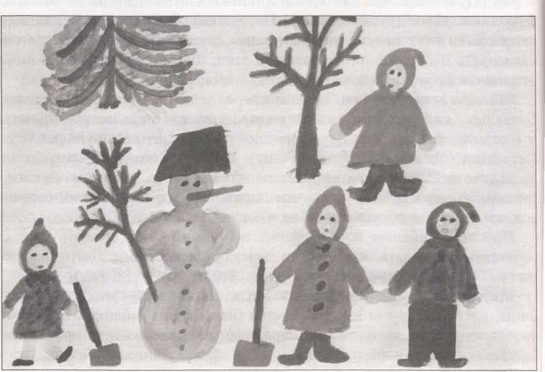

можно провести второе Тема, чтобы каждый ребенок мог создать более полную картину).
На втором занятии дети дорисовывают фигурки людей, кусты, деревья.
В ходе работы поощрять интересные дополнения рисунка.
По окончании работы рассмотреть с детьми и оценить все рисунки, затем устроить выставку детских работ, чтобы рисунками смогли полюбоваться родители.
Материалы. Альбомные листы, цветные карадаши (цветные восковые мелки) (на каждого ребенка).
Связь с другими занятиями и видами деятельности. Наблюдения на прогулках, рассматривание иллюстраций.
Тема 54.

Лепка «Зайчик»
Программное содержание. Закреплять умение детей лепить животных, передавая форму, строение и величину частей. Упражнять в применении разнообразных способов лепки. Учить передавать простые движения фигуры. Развивать умение рассматривать созданные фигурки животных, отмечать их выразительность.
Методика проведения. Вспомнить с детьми песенку, стихотворение про зайчика. Уточнить приемы лепки зайчика. Предложить вылепить зайчиков и придумать, что они делают.
Направлять внимание детей на использование правильных приемов лепки. Поощрять интересный замысел.
Материалы. Глина (пластилин), доска для лепки, стека (на каждого ребенка).
Связь с другими занятиями и видами деятельности. Чтение сказок, стихотворений; пение песенок, рассматривание иллюстраций.
Тема 55.

Рисование «Городецкая роспись»
Программное содержание. Продолжать знакомить детей с Городецкой росписью. Развивать художественный вкус. Учить приемам городецкой росписи, закреплять умение рисовать кистью и красками.
Методика проведения. Рассмотреть с ребятами изделия, расписанные Городецкими мастерами. Определить, спрашивая детей, элементы, составляющие узор, его колорит. Затем показать образец той

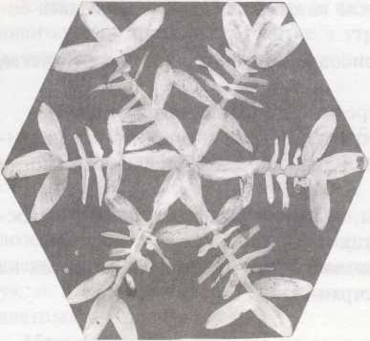
росписи (исполненной народным мастером), которую они должны рисовать (в середине большой розан, по бокам по одному бутону и листья). Уточнить порядок работы.
«Снежинка»
Катя Ш., старшая группа
В процессе работы обращать внимание на использование правильных приемов рисования кистью и красками, передачу композиции и колорита.
По окончании работы рассмотреть все рисунки, порадоваться нарядным, красочным узорам. Составить из полос несколько бордюров и оформить ими группу или раздевальную комнату.
Материалы. Изделия с городецкой росписью. Гуашь соответствующих городецкой росписи оттенков, полоски бледно-желтой бумаги, кисти, банка с водой, салфетка (на каждого ребенка).
Связь с другими занятиями и видами деятельности. Рассматривание предметов декоративного искусства.
Тема 56.

Лепка «Наши гости на новогоднем празднике»
Программное содержание. Учить детей передавать в лепке впечатления от праздника. Закреплять умение лепить людей и разнообразных животных. Упражнять в использовании разных приемов лепки. Учить передавать в лепке образы гостей на новогоднем празднике. Развивать память, воображение. Развивать умение рассматривать созданные фигурки.
Методика проведения. Напомнить ребятам о новогоднем празднике. Поговорить о внешнем виде участников праздника — Деда Мороза, Снегурочки, зверушек (их строение, величина, форма). Уточнить, как их можно вылепить. Следить за работой детей, направлять на выразительное решение (передать позу, характерные детали).
По окончании работы все изображения рассмотреть. Выбрать наиболее интересные изображения, предложить детям объяснить свой выбор.

68
Материалы. Глина (пластилин), стека, доска для лепки (на каждого ребенка).
Связь с другими занятиями и видами деятельности. Разговоры с детьми о новогоднем празднике.
Тема 57.

Рисование «Машины нашего города (села)»
Программное содержание. Учить детей изображать разные автомобили, сельскохозяйственные машины. Развивать творчество. Закреплять умение рисовать предметы и их части прямолинейной формы, передавать пропорции частей, характерные особенности машин, их детали. Упражнять в рисовании и закрашивании рисунков карандашами.
Методика проведения. Вспомнить с детьми, какие машины они видели на улицах города (на улицах и полях села). Уточнить их внешний вид (форма, величина, цвет, детали). Спросить, кто какую машину будет рисовать.
•«Что мне понравилось на елке»
Наташа В., старшая группа
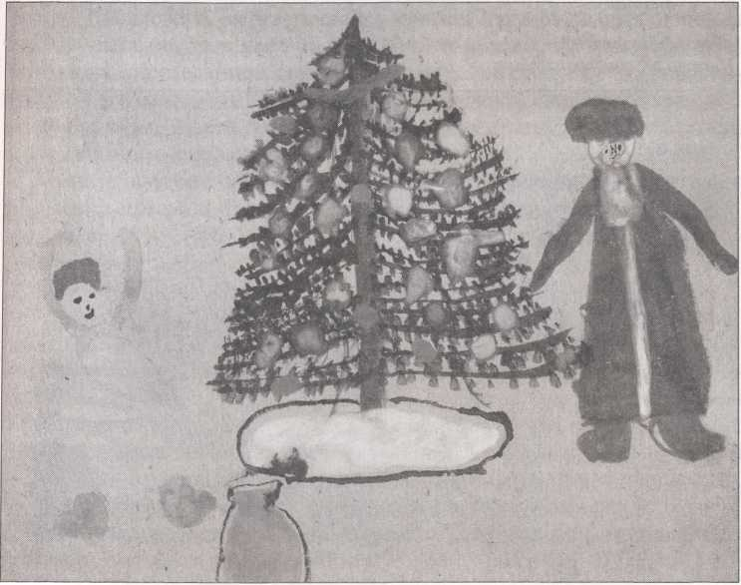

Все готовые рисунки выставить на доске, рассмотреть, выбрать более интересные машины, предложить авторам работы рассказать о них. Все рисунки вывесить в группе.
Материалы. Альбомные листы, цветные карандаши (на каждого ребенка).
Связь с другими занятиями и видами деятельности. Наблюдение за работой машин, игры в игровом уголке, чтение книг.

Тема 58. Рисование

«Как мы играли в подвижную игру „Охотники и зайцы"»
Программное содержание. Развивать образные представления детей. Закреплять умение создавать в рисунке выразительные образы игры. Упражнять в рисовании разными, самостоятельно выбранными материалами. Развивать художественное творчество.
Методика проведения. Предложить детям нарисовать, как они играли в подвижную игру «Охотники и зайцы». Вспомнить сюжет игры, ее правила. Сказать, что рисовать надо тех персонажей, которыми дети были в игре. Спросить, где живут зайцы, куда пошли охотники. Предложить детям выбрать для рисования те материалы, которые они
«Усатый-полосатый»
Никита М., старшая группа
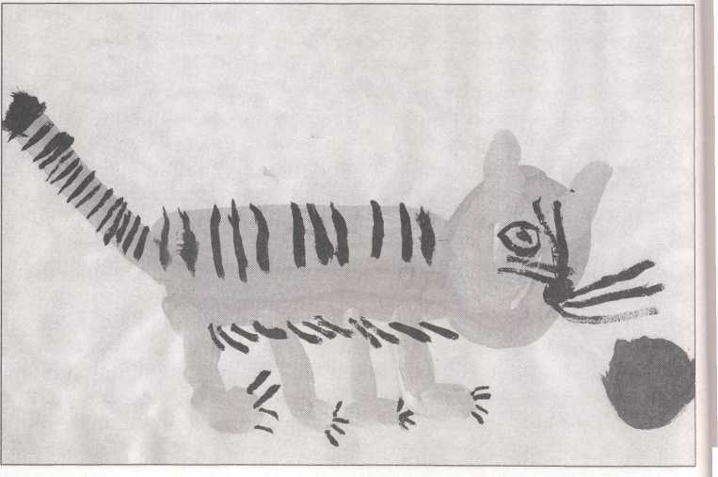

захотят; подумать, с чего они начнут рисовать, где нарисуют зайцев, где охотников.
Готовые рисунки рассмотреть, выбрать наиболее интересные. Можно предложить нескольким детям рассказать о своих рисунках.
Материалы. Листы бумаги формата А4, цветные карандаши, простой графитный карандаш, краски гуашь, фломастеры, цветные восковые мелки, сангина, жирная пастель (на каждого ребенка).
Связь с другими занятиями и видами деятельности. Разнообразные игры детей: сюжетно-ролевые, театрализованные, подвижные. Чтение книг, рассматривание иллюстраций.

Тема 59. Аппликация «Красивые рыбки в аквариуме»
(Коллективная композиция)
Программное содержание. Развивать цветовое восприятие. Упражнять детей в подборе разных оттенков одного цвета. Развивать чувство композиции (учить красиво располагать рыбок по цвету друг за другом по принципу высветления или усиления цвета). Закреплять приемы вырезывания и аккуратного наклеивания. Продолжать развивать умение рассматривать и оценивать созданные изображения.
Методика проведения. Уточнить с детьми названия цветов и оттенков. Предложить вырезать стайку красивых рыбок разных оттенков одного цвета (выбрав цвет по желанию) и красиво их наклеить, расположив в определенной системе по цвету. Ребятам, быстро справившимся с работой, можно предложить выполнить еще одну картину.
Материалы. Цветная бумага, альбомные листы, ножницы, клей, кисть для клея, салфетка (на каждого ребенка).
Связь с другими занятиями и видами деятельности. Знакомство с оттенками цветов в одежде, игрушках, в окружающей обстановке.

Тема 60. Рисование
«По мотивам городецкой росписи»
Программное содержание. Продолжать развивать детское изобразительное творчество. Учить выразительно передавать в рисунке образы животных; выбирать материал для рисования по своему желанию, развивать представление о выразительных возможностях выбранного материала. Закреплять технические навыки и умения в рисовании. Учить рассказывать о своих рисунках и рисунках товарищей.
Методика проведения. Рассмотреть с детьми доску, расписанную Городецкими мастерами; уточнить колорит росписи, элементы, со-
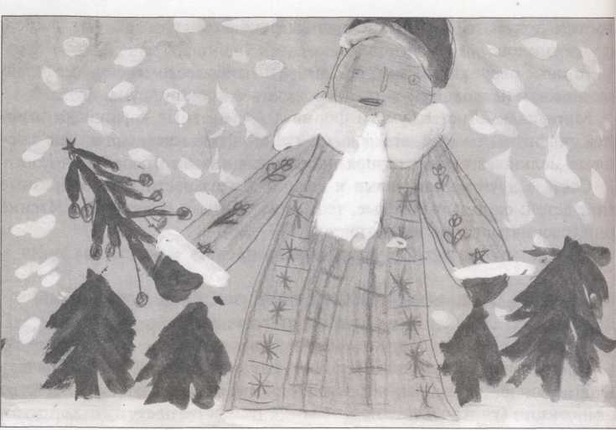
«Дед Мороз идет на праздник в детский сад»
Катя III., старшая группа

ставляющие узор, способы его создания. Предложить детям расписать доски красивыми Городецкими цветами и бутонами, используя оживки (белые или черные штрихи или точки на цветах и листьях). Определить последовательность работы.
В процессе рисования направлять внимание детей на передачу особенностей композиционного, цветового и поэлементного строя городецкого узора.
Материалы. Гуашь соответствующих Городецкой росписи оттенков, шаблоны разделочных досок, вырезанные из бумаги и тонированные под дерево, кисти, банка с водой, салфетка (на каждого ребенка).
Связь с другими занятиями и видами деятельности. Знакомство с произведениями декоративно-прикладного искусства.
Тема 61.

Рисование «Нарисуй свое любимое животное»
Программное содержание. Продолжать развивать детское изобразительное творчество. Учить выразительно передавать в рисунке образы животных; выбирать материал для рисования по своему желанию, развивать представление о выразительных возможностях выбранного
материала. Закреплять технические навыки и умения в рисовании. Учить рассказывать о своих рисунках и рисунках товарищей.
Методика проведения. Предложить детям нарисовать животных, которые им больше всего нравятся. С ребятами, которым трудно осуществить свой замысел, вспомнить форму, строение, пропорции животного (показать игрушки или картинки, изображающие животных).
В конце занятия все рисунки рассмотреть, обсудить с детьми. Предложить ребятам выбрать те работы, где хорошо (похоже, с передачей характерных особенностей) изображены животные, объяснить свой выбор.
Материалы. Цветные карандаши, цветные восковые мелки, акварель; листы бумаги разной величины (для работы карандашом — поменьше, для рисования красками, цветными мелками — побольше) (на каждого ребенка).
Связь с другими занятиями и видами деятельности. Работа в уголке природы, рисование и лепка животных, рассматривание иллюстраций.

Февраль

Тема 62. Рисование

«Красивое развесистое дерево зимой»
Программное содержание. Учить детей создавать в рисунке образ дерева, находить красивое композиционное решение (одно дерево на всем листе). Закреплять умение использовать разный нажим на карандаш (мелок, сангина, угольный карандаш) для передачи более светлых и более темных частей изображения. Учить использовать линии разной интенсивности как средство выразительности. Развивать эстетическое восприятие, эстетическую оценку.
Методика проведения. Уточнить впечатления детей о деревьях, полученные во время наблюдений на прогулках, при рассматривании иллюстраций. Сказать, что сегодня они будут рисовать развесистое дерево. Предложить выбрать цветной карандаш, сангину, цветные мелки. Спросить, все ли ветки дерева одинакового цвета, какие веточки кажутся светлее. Уточнить, как это можно передать в рисунке.
Материалы. Цветные карандаши (цветные восковые мелки, сангина, угольный карандаш), альбомные листы белые или любого бледного тона (на каждого ребенка).
Связь с другими занятиями и видами деятельности. На прогулках обращать внимание на то, какие развесистые большие деревья, какими кажутся толстые и тонкие ветви по цвету, рассматривать иллюстрации, репродукции с изображением деревьев.

Тема 63.
Лепка «Щенок»
Программное содержание. Учить детей изображать собак, щенят, передавая их характерные особенности (тело овальное, голова круглая, морда вытянутая, короткие толстые лапы и хвост). Закреплять приемы лепки: раскатывание между ладонями, оттягивание, соединение частей приемом прижимания и сглаживания мест скрепления.
Методика проведения. Обследовать с детьми игрушечного щенка, уточнить форму и положение частей, их величину. Вместе с детьми определить последовательность лепки. Предложить каждому ребенку подумать, в какой позе будет изображен его щенок. В процессе работы обращать внимание на использование разнообразных приемов, поощрять стремление детей добиваться большей точности изображения всех частей. По окончании работы рассмотреть с детьми всех вылепленных щенят, предложить выбрать наиболее забавных.
Порадоваться вместе с детьми созданным изображениям.
Материалы. Игрушечный щенок. Глина (пластилин), доска для лепки, стека (на каждого ребенка)
Связь с другими занятиями и видами деятельности. Наблюдения на прогулках, чтение книг. Разучивание стихотворений о собаках, щенках. Рассматривание иллюстраций в книгах.
Вариант. Лепка «Собака со щенком»
Программное содержание. Учить детей лепить собак, передавая характерные особенности: форму тела, головы, лап, их расположение. Закреплять умение лепить предметы из целого куска глины с добавлением отдельных частей, создавать изображения разной величины, в разном положении.
Методика проведения. Поставить перед детьми игрушечную собаку, предложить рассмотреть ее. Спросить детей, как нужно лепить собаку, установить последовательность работы. Сказать, что сегодня они будут собаку лепить собаку со щенком. Предложить подумать, как собака со щенком будут расположены (стоят, лежат и т. д.), что они будут делать.
Материалы. Игрушечная собака. Глина (пластилин), доска для лепки, стека (на каждого ребенка).
Связь с другими занятиями и видами деятельности. Рассматривание картин, наблюдения на прогулках за гуляющими собаками.
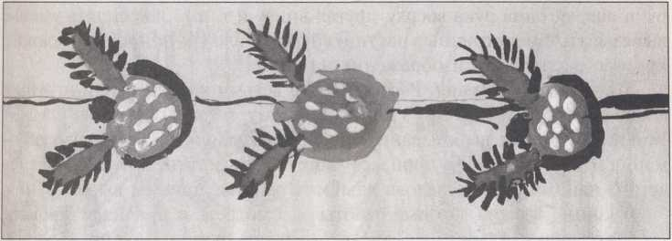
«Городецкая роспись»
Катя Ш., старшая группа

Тема 64.

Рисование «По мотивам хохломской росписи»
Программное содержание. Учить детей рисовать волнистые линии, короткие завитки и травинки слитным, плавным движением. Упражнять в рисовании тонких плавных линий концом кисти. Закреплять умение равномерно чередовать ягоды и листья на полосе. Развивать чувство цвета, ритма, композиции; умение передавать колорит хохломской росписи.
Методика проведения. Рассмотреть с детьми узоры — бордюры на изделиях с хохломской росписью. Проанализировать строение узоров — ритмичное расположение одинаковых элементов. Показать прием проведения волнистой линии и завитка концом кисти. Предложить поупражняться сначала на отдельном листе бумаги, а затем выполнить бордюр на полосе бумаги. Сказать, что цвета красок надо подбирать в соответствии с хохломской росписью. Уточнить последовательность работы.
Материалы. Хохломские изделия. Полоска желтой бумаги, лист белой бумаги для упражнений (на каждого), гуашь зеленая, желтая, красная и черная, кисти, банка с водой, салфетка (на каждого ребенка).
Связь с другими занятиями и видами деятельности. Знакомство с народным декоративно-прикладным искусством. Беседы о хохломской росписи, рассматривание изделий.
Тема 65.

Аппликация «Матрос с сигнальными флажками»
Программное содержание. Упражнять детей в изображении человека; в вырезывании частей костюма, рук, ног, головы. Учить передавать в аппликации простейшие движения фигуры человека (руки внизу,
руки вверху, одна рука вверху, другая внизу и т. п.). Закреплять умение: вырезывать симметричные части из бумаги, сложенной вдвое (брюки),! красиво располагать изображение на листе.
Методика проведения. Рассмотреть с детьми картинку или игрушку, изображающую матроса. Уточнить форму и расположение частей. Уточнить приемы вырезывания, последовательность создания изобра-1 жения (по частям). В процессе занятия помогать затрудняющимся детям, напоминать последовательность работы, приемы вырезывания.
В конце занятия готовые работы рассмотреть и проанализировать.
Материалы. Альбомные листы, цветная бумага, ножницы, клей, кисть для клея, салфетка (на каждого ребенка).
Связь с другими занятиями и видами деятельности. Беседы о Российской армии, рассматривание иллюстраций.
Тема 66.

Рисование «Солдат на посту»
Программное содержание. Учить детей создавать в рисунке образ воина, передавая характерные особенности костюма, позы, оружия. Закреплять умение детей располагать изображение на листе бумаги, рисовать крупно. Использовать навыки рисования и закрашивания изображения. Воспитывать у детей интерес и уважение к Российской армии.
Методика проведения. Уточнить с детьми одежду и позу пограничника, солдата, стоящего на посту.
Используя иллюстрации, определить композицию рисунка, приемы рисования простым и цветными карандашами. Обратить внимание детей на аккуратное закрашивание.
Материалы. Простой (графитный) карандаш, цветные карандаши, бумага размером 1/2 альбомного листа (на каждого ребенка).
Связь с другими занятиями и видами деятельности. Разучивание стихов, песен. Беседы с детьми о Российской армии.

Тема 67. Рисование
«Деревья в инее»
Программное содержание. Развивать эстетическое восприятие. Закреплять умение передавать в рисунке красоту природы. Упражнять в рисовании сангиной, в рисовании гуашью (всей кистью и ее концом). Вызывать эстетические чувства, развивать умение любоваться красотой природы и созданными изображениями.
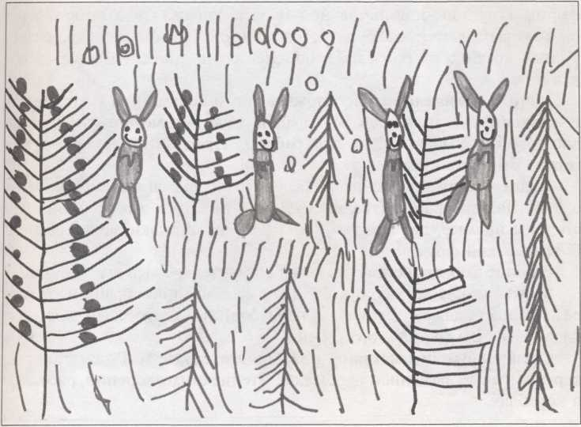
«Подвижная игра „Охотник и зайцы"»
Аня А., старшая группа

Методика проведения. Вспомнить с детьми, какие красивые они видели деревья в инее (в лесу, в парке, на участке детского сада). Показать детям палочки сангины и предложить детям назвать приемы рисования ими. Обратить внимание на то, что сангина хрупкая, ее нельзя сильно сжимать в пальцах и сильно нажимать ею на бумагу. При показе приемов рисования подчеркнуть, что сангина красиво передает шершавую кору деревьев.
Материалы. Бумага любого бледного тона формата А4 или чуть больше, сангина, белила (гуашь) или мелки (на каждого ребенка).
Связь с другими занятиями и видами деятельности. Наблюдения на прогулках, экскурсии. Рассматривание иллюстраций, репродукций картин.
Тема 68.

Аппликация «Пароход»
Программное содержание. Учить детей создавать образную картину, применяя полученные ранее навыки: срезание углов у прямоугольников, вырезывание других частей корабля и деталей разнообразной
формы (круглой, прямоугольной и др.). Упражнять в вырезывании! одинаковых частей из бумаги, сложенной гармошкой. Закреплять! умение красиво располагать изображения на листе. Развивать вооб-| ражение.
Методика проведения. Предложить детям подумать, в какую погоду! и в какое время года плавают корабли и как это можно изобразить в I аппликации; выбрать фон для работы. Предложить подумать, как! можно вырезать корабль.
Вызвать кого-либо из ребят к доске для показа приемов вырезывания. Назвать форму (трапеция), объяснить, что это за форма (две [ стороны прямые, две косые). Спросить у детей, какие еще предметы j бывают такой формы.
В конце занятия попросить детей выбрать наиболее выразительные. ‘
Материалы. Цветная бумага для вырезывания кораблей, бумага разного цвета для моря (оттенки на выбор), ножницы, клей, кисть для клея, салфетка (на каждого ребенка).
Связь с другими занятиями и видами деятельности. Рассматривание картинок с изображением пароходов. Чтение стихотворений, рассказов о кораблях.
Тема 69.

Рисование «Золотая хохлома»
Программное содержание. Продолжать знакомить детей с изделиями, украшенными хохломской росписью. Учить выделять композицию узора (он компонуется на волнистом стебле, вокруг завитка), называть его элементы: травка, завитки, разнообразные ягоды, цветы, листья; выделять их ритмичное расположение; определять колорит хохломы: золотой, черный, коричневый фон и красные, оранжевые ягоды; зеленая, желтая, черная (в зависимости от фона) травка. Развивать эстетическое восприятие, чувство цвета, композиции. Упражнять в разнообразных приемах работы кистью (всем ворсом, концом). Развивать умение любоваться хохломскими изделиями и созданными узорами.
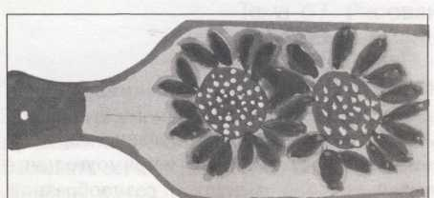
Методика проведения.
Рассмотреть с детьми несколько хохломских изделий. Обратить внимание на колорит, композицию, «Городецкая роспись»
Катя Ш., старшая группа
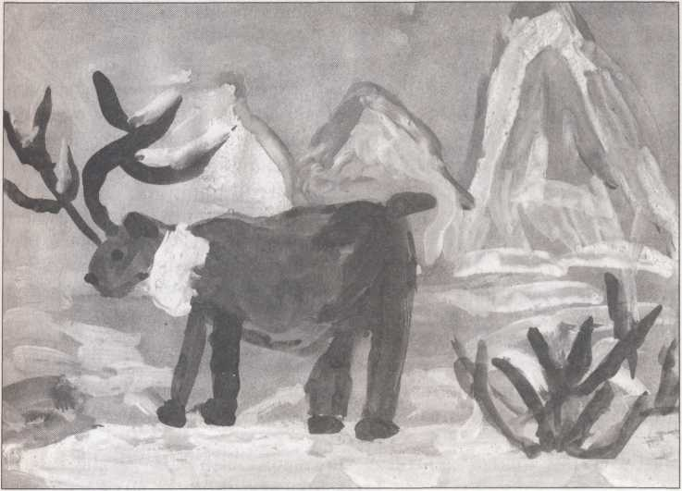
«Северный олень»
Самир А., старшая группа

элементы, присущие только этому виду росписи. На полосе охристого цвета показать способы рисования отдельных элементов.
В конце занятия все рисунки рассмотреть с детьми, отметить успехи, удачные решения.
Материалы. Хохломские изделия с простыми узороми. Полоски бумаги охристого цвета, несколько полосок черного цвета для тех детей, которые быстро справятся с созданием узора, краски гуашь, кисти, банка с водой, салфетка (на каждого ребенка).
Связь с другими занятиями и видами деятельности. Знакомство с народным декоративно-прикладным искусством.
Тема 70.

Рисование «Пограничник с собакой»
Программное содержание. Упражнять детей в изображении человека и животного, в передаче характерных особенностей (одежда, поза), относительной величины фигуры и частей. Учить удачно располагать изображение на листе. Закреплять приемы рисования и закрашивания рисунков карандашами (цветными восковыми мелками).
«Мой любимый ежик»
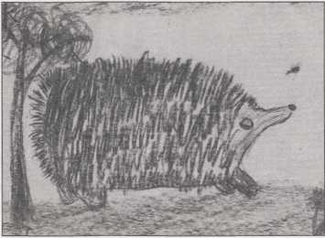
Анита С., старшая группа
Методика проведения. Уточнить с детьми, в какой позе можно изобразить пограничника с собакой: стоит на посту, идет по следу, учит собаку и т. п.
Предложить каждому подумать о содержании своего рисунка и приступить к рисованию. Сказать, что нужно рисовать крупно, во весь лист. Следить за тем, чтобы дети использовали правильные приемы работы простым и цветными карандашами.
Материалы. Альбомные листы, цветные карандаши, простой (графитный) карандаш или цветные восковые мелки (на каждого ребенка).
Связь с другими занятиями и видами деятельности. Подготовка ко Дню защитника Отечества. Чтение книг, разучивание песен.
Тема 71.

Рисование «Домики трех поросят»
Программное содержание. Учить детей рисовать картинку по сказке, передавать характерные особенности, используя разные технические средства (цветные карандаши, сангину), разные способы рисования линий, закрашивания рисунка. Закреплять умение удачно располагать изображения на листе. Учить рисовать сангиной. Развивать эстетическое восприятие, образные представления, воображение, умение самостоятельно придумывать сюжет. Формировать умение оценивать рисунки.
Методика проведения. Вспомнить с детьми сказку «Три поросенка», уточнить, какие домики построили три поросенка. Поговорить о характерных особенностях каждого (из соломы, прутьев, камней). Уточнить, как следует рисовать домики, чтобы было видно, что они из разных материалов. Показать способы работы сангиной.
Уточнить, что у всех домиков есть стены, крыша, окошки. Когда дети нарисуют домики, нужно предложить нарисовать лес, траву, цветы. Напоминать, как использовать разные материалы и характер штрихов для создания выразительного образа, задавая детям вопросы. В процессе работы подходить к детям, в случае необходимости помогать, уточнять с помощью вопросов последовательность действий, поправлять в случае неправильного использования изобразительных материалов.
В заключение рассмотреть все рисунки. Обратить внимание детей на выразительные изображения домиков поросят.

?
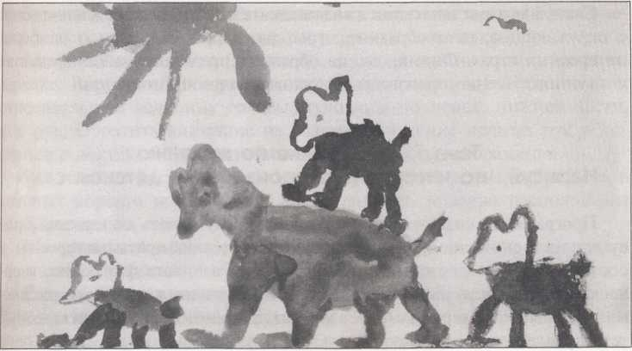
«Про Томку»
Саша В., старшая группа

Материалы. Цветные карандаши, сангина, бумага мягкого тона формата А4 (на каждого ребенка).
Связь с другими занятиями и видами деятельности. Чтение сказок, рассматривание иллюстраций, игры-драматизации.
Тема 72.

Лепка по замыслу
Программное содержание. Развивать умение детей самостоятельно задумывать содержание своей работы и доводить замысел до конца, используя разнообразные приемы лепки. Вызывать желание дополнять созданное изображение соответствующими содержанию деталями, предметами.
Методика проведения. Предложить детям вылепить любимые персонажи сказок. Уточнить их характерные особенности, способы передачи в лепке. В процессе занятия напомнить детям о необходимости передать позу, движение фигуры); побуждать их к дополнениям, характеризующим вылепленное.
В процессе работы спрашивать у детей, что они лепят.
В заключение предложить детям объединить изображения по схожему содержанию на отдельных подставках (игрушки, животные, сказочные персонажи и др.).
Материалы. Глина (пластилин), доска для лепки, стека (на каждого ребенка); подставки в форме круга, прямоугольника и др.

Связь с другими занятиями и видами деятельности. Ознакомление детей с окружающим, разнообразные игры, разговоры с детьми о наиболее интересных играх. Формирование образных представлений о предметах; и явлениях. Чтение произведений художественной литературы.

Тема 73. Рисование по желанию
«Нарисуй, что интересного произошло в детском саду»
Программное содержание. Учить детей задумывать содержание рисунка на основе полученных впечатлений, подбирать материалы в соответствии с содержанием изображения. Развивать фантазию, творческую активность. Закреплять технические умения и навыки рисования разными материалами. Развивать умение замечать интересные! темы, выделять их и высказывать свои суждения о них.
Методика проведения. Предложить детям подумать, кто что хотел бы нарисовать, какой для этого нужен материал (бумага, карандаши, цветные мелки, краски), помочь в выборе материала; поговорить о том, что особенно понравилось.
Все готовые рисунки рассмотреть с детьми, выбрать самые интересные изображения.
Материалы. Бумага разных мягких тонов, цветные карандаши, восковые мелки, краски.
Связь с другими занятиями и видами деятельности. Игры, занятия, чтение книг, просмотр диафильмов, мультфильмов; вечера досуга в детском саду. Беседы, разговоры с детьми об интересных событиях, книгах, играх и др.

Март
Тема 74.

Рисование «Дети делают зарядку»
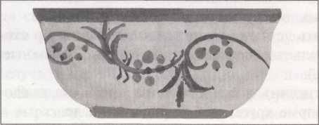
Программное содержание. Учить детей определять и передавать относительную величину частей тела, общее строение фигуры человека, изменение положения рук во время физических упражнений. Закреплять приемы рисования и закрашивания
«Золотая хохлома»
Таня М., старшая группа
82
изображений карандашами. Развивать самостоятельность, творчество, умение рассказывать о своих рисунках и рисунках сверстников.
Методика проведения. Уточнить, какие движения делают дети на зарядке. Вызвать одного ребенка к доске, определить вместе с детьми относительную величину головы, туловища до пояса, нижней части, ног, рук. Обратить внимание на разное положение прямых рук и согнутых в локтях. Обговорить последовательность изображения.
Все готовые рисунки рассмотреть, предложить детям выбрать те, в которых хорошо передано движение фигуры, красиво расположены изображения на листе.
Материалы. Альбомные листы, графитный и цветные карандаши (на каждого ребенка).
Связь с другими занятиями и видами деятельности. Наблюдения на занятиях физкультурой (за детьми другой группы). Беседа о том, зачем надо делать зарядку, заниматься физкультурой.
Тема 75.

Лепка «Кувшинчик»
Программное содержание. Учить детей создавать изображение посуды (кувшин с высоким горлышком) из целого куска глины (пластилина) ленточным способом. Учить сглаживать поверхность изделия пальцами (при лепке из глины смачивать пальцы в воде). Воспитывать заботливое, внимательное отношение к маме.
Методика проведения. Сказать детям, что сегодня они будут лепить кувшинчик в подарок маме. Рассмотреть с ребятами разные кувшинчики, уточнить их форму, предложить вылепить любой кувшин на выбор. Вспомнить с детьми приемы лепки, сглаживания поверхности. Сказать, что на одном из следующих занятий они будут расписывать кувшинчик, который подарят маме.
Материалы. 3—4 разных, но близких по форме небольших кувшинчика. Глина (пластилин), доска для лепки, стека (на каждого ребенка).
Связь с другими занятиями и видами деятельности. Подготовка к празднику 8 Марта. Беседы о маме, чтение книг. Выставка керамических изделий.
Тема 76.

Рисование «Картинка к празднику 8 Марта»
Программное содержание. Вызвать у детей желание нарисовать красивую картинку о празднике 8 Марта. Закреплять умение изображать фи-
«Дерево на нашем участке»
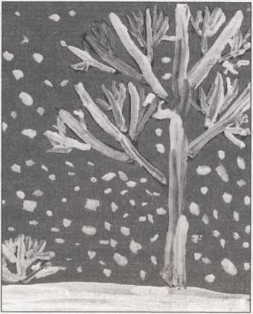
Люба Н., старшая группа
гуры взрослого и ребенка, передавал простейшие движения, удачно располагать фигуры на листе. Воспитывал любовь и уважение к маме, стремление сделать ей приятное.
Методика проведения. Поговорил с детьми о празднике 8 Марта. Предложить нарисовать картинку о том, как они вручают маме цветы или танцуют на празднике, поют песни о маме. Уточнить относительную величину (на примере ребенка и воспитателя) взрослого и ребенка, положение фигуры ребенка, протягивающего цветы, танцующего (выделить простые танцевальные движения). Поговорить о расположении фигур на листе. Напомнить о том, что следует рисовать крупно, аккуратно закрашивать рисунок, чтобы было красиво.
Посоветовать детям, которые не могут сразу нарисовать фигуры красками, сначала изобразить их карандашом, при этом напомнить, что рисовать надо самое главное, не прорисовывая мелкие части и детали.
По окончании работы рассмотреть все рисунки; если нужно что-то в них улучшить, подправить, предложить детям сделать это в свободное время, обсудить, что и как нужно сделать.
Материалы. Альбомные листы, краски гуашь или акварель, простой (графитный) карандаш, краски, банка с водой, салфетка (на каждого ребенка).
Тема 77.

Рисование «Роспись кувшинчиков»
Программное содержание. Учить детей расписывать глиняные изделия, используя для этого цветовую гамму и элементы узора, характерные для росписи керамики. Развивать эстетическое восприятие, творчество.
Методика проведения. Вспомнить с детьми, как расписывают глиняную посуду: какие используют цвета красок и элементы узора. Предложить подумать, какой узор выберет каждый ребенок, как украсит свой кувшинчик. Побуждать использовать разнообразные приемы работы (всей кистью и ее концом).
Рассмотреть с детьми все готовые работы. Выбрать красиво расписанные кувшины.
Материалы. Готовые керамические изделия, украшенные узорами. Вылепленные детьми кувшины, краски гуашь, кисти, банка с водой, салфетка (на каждого ребенка).

Тема 78. Рисование с элементами аппликации
«Панно „Красивые цветы"»
Программное содержание. Развивать эстетическое восприятие, образные представления, воображение и творчество, умение использовать усвоенные приемы рисования. Формировать стремление преобразовывать окружающую среду, вносить в нее элементы красоты, созданной своими руками. Продолжать закреплять навыки коллективной работы.
Методика проведения. Предложить детям всем вместе создать коллективное панно «Красивые цветы» и украсить им группу к 8 Марта. Разделить детей на подгруппы по 4—5 человек. Каждая подгруппа располагается у двух сдвинутых в длину столов, на которых приготовлена полоса бумаги (белого или любого мягкого оттенка) размером примерно 30x7 и материалы для создания цветов: бумажные квадраты (6x6 или 7x7) разных цветов, хорошо сочетающихся между собой.
Дети вырезают из квадратов круги (используя прием закругления углов, чтобы уголок отпал, тогда круги будут одного размера) и рисуют на этих кругах цветы. Сказать, что цветок должен быть крупным во весь круг, тогда получится красиво. Каждый ребенок может выполнить 2—3 цветка.
По мере готовности цветов воспитатель раскладывает их вверху большой полосы, советуясь с детьми, и предлагает наклеить круги-цветки, намазывая клеем лишь середину обратной стороны кружка и плотно прижимая салфеткой. Дети должны наклеивать цветы аккуратно и ровно располагая их на полосе.
Готовую работу рассмотреть с детьми. Отметить разнообразие цветов, их красивое размещение на полосе.
Закончить композицию (трава внизу, стебли цветов и др.) можно в свободное время во второй половине дня.
Материалы. Большие полосы (30x70 см) белой или любого светлого оттенка бумаги для панно, квадраты белой бумаги (6x6 или 7x7) (примерно по 3—4 на ребенка), ножницы, клей, салфетки, краски гуашь, кисти, банка с водой (на каждого ребенка).
Связь с другими занятиями и видами деятельности. Подготовка к празднику 8 Марта. Разучивание стихотворений, песен. Изготовление подарков для мам и бабушек.

Тема 79. Рисование

«Была у зайчика избушка лубяная, а у лисы — ледяная»
(По сказке «Лиса и заяц»)
Программное содержание. Продолжать развивать у детей образные представления, воображение. Формировать умения передавать в рисунке образы сказок, строить сюжетную композицию, изображая основные объекты произведения. Закреплять приемы рисования разными изобразительными материалами (красками, сангиной, угольным карандашом).
Методика проведения. Рисование на эту тему можно провести в два занятия. На первом — дети рисуют избушки зверей, деревья. На втором — они рисуют зверей.
Воспитатель предлагает детям вспомнить сюжет русской народной сказки «Лиса и заяц», спрашивает, какая избушка была у зайчика и какая — у лисы.
Затем предлагает сесть за столы и нарисовать заюшкину избушку и избушку лисы. Спросить у детей, как они будут их рисовать. В процессе занятия обращать внимание детей на приемы рисования гуашью сангиной и др. Когда избушки будут готовы, и позволит время, предложить детям нарисовать деревья, снег.
По окончании работы все рисунки расположить для просмотра Предложить детям рассказать, что в рисунках особенно понравилось, обращать внимание на творческие находки, выразительность изображений, нарисованных сангиной и угольным карандашом.
Материалы. Листы белой или цветной бумаги А4, краски гуашь, банка с водой, салфетки, кисти, сангина, угольный карандаш (или соус) (на кажого ребенка).
Связь с другими занятиями и видами деятельности. Чтение сказки, беседы с детьми. Наблюдения на прогулке за весенними явлениями: солнце стало горячее, тает снег, лед, появились проталины и др. Разучивание стихотворений о весне, рассматривание иллюстраций.

Тема 80 Лепка «Птицы на кормушке
(воробьи и голуби или вороны и грачи)»
Программное содержание. Развивать восприятие детей, умение выделять разнообразные свойства птиц (форма, величина, расположение частей тела); сравнивать птиц. Учить лепить птицу по частям; передавать форму и относительную величину туловища и головы, различие в величине птиц разных пород; правильное положение головы, крыльев, хвоста. Развивать умение оценивать результаты лепки, радоваться созданным изображениям.
Методика проведения. Поговорить с детьми о наступающей весне, ее признаках. Вспомнить, что они видели на прогулках, о чем им читали дома и в детском саду, о прилете птиц. Обсудить внешний вид птиц.
Определить относительную величину птиц, форму и величину частей (тела, головы, хвоста). Вспомнить способы и последовательность лепки, задавая детям вопросы.
В конце занятия всех вылепленных птиц рассмотреть с детьми, поговорить о том, какие они получились, предложить каждому ребенку назвать птицу, которую он слепил.
Материалы. Изображения птиц в скульптуре малых форм, в декоративно-прикладном искусстве, в иллюстрациях. Глина (пластилин), доска для лепки, стека (на каждого ребенка).
Связь с другими занятиями и видами деятельности. Наблюдения птиц на прогулках и из окна, рассматривание их на картинках. Чтение книг, разучивание стихотворений. Беседы о весне, о прилете птиц. Пение песен о птицах на музыкальных занятиях.
Тема 81.

Аппликация «Сказочная птица»
Программное содержание. Закреплять умение детей вырезать части предмета разной формы и составлять из них изображение. Учить передавать образ сказочной птицы, украшать отдельные части и детали изображения. Закреплять умение вырезать симметричные части из бумаги, сложенной вдвое (хвосты разной конфигурации). Развивать воображение, активность, творчество, умение выделять красивые работы, рассказывать о них.
Методика проведения. Поговорить с детьми о том, какие бывают сказочные птицы. Рассмотреть изображение различных сказочных птиц в изделиях народных мастеров: дымковская игрушка, гжельский фарфор (малая скульптура), мезенская роспись, городецкая роспись и др. Предложить назвать сказки, в которых рассказывается о сказочных птицах. Отметить, что общего у всех птиц (у настоящих и у сказочных), сравнить их. Уточнить, какие части птицы надо вырезать. Показать разные варианты вырезывания красивого хвоста из бумаги, сложенной вдвое. (Хвост можно изобразить путем составления из отдельных перьев.) Поощрять украшение птицы.
В конце занятия все работы выставить на доске, рассмотреть. Предложить детям выбрать самых красивых сказочных птиц, объяснить

свой выбор. Вызвать чувство радости от создания ярких, нарядных, красивых сказочных птиц.
Материалы. Бумага для фона бледного тона, наборы разной цветной бумаги, включая золотую и серебряную, конверты с обрезками, ножницы, клей, кисть для клея, салфетка (на каждого ребенка).
Связь с другими занятиями и видами деятельности. Наблюдение за птицами на прогулке. Лепка больших и маленьких птиц. Рассматривание иллюстраций; дымковских глиняных птиц, гжельских, городецких и других изделий.
Тема 82.

Рисование по замыслу
Программное содержание. Развивать творчество, образные представления, воображение детей. Учить задумывать содержание своей работы, вспоминая, что интересного они видели, о чем им читали, рассказывали. Учить доводить начатое дело до конца. Упражнять в рисовании цветными восковыми мелками, сангиной, простым карандашом и др. Закреплять умение радоваться красивым и разнообразным рисункам, рассказывать о том, что в них больше всего понравилось.
Методика проведения. Предложить детям вспомнить, что интересного они узнали, увидели; о чем им читали, рассказывали дома, в детском саду. Наиболее яркие, образные воспоминания подчеркнуть. Выбрать из рассказов детей то, что они смогут изобразить. Убедиться в этом, задавая вопросы: «С чего ты начинаешь рисовать? А как ты это нарисуешь?» При неуверенности детей необходимо уточнить их впечатления, предложив рассмотреть иллюстрации, объяснить, показать предмет или игрушку. В процессе рисования напоминать, как пользоваться цветными восковыми мелками, простым карандашом. Поощрять интересный замысел, стремление наиболее полно его воплотить.
В конце занятия все рисунки рассмотреть и оценить, выбрать наиболее интересные, выразительные, оригинальные по замыслу.
Материалы. Простой (графитный) карандаш, цветные восковые мелки, жирная пастель (или акварель), сангина, листы бумаги разного размера на выбор (на каждого ребенка).
Связь с другими занятиями и видами деятельности. Чтение книг, рассказывание сказок, знакомство с окружающим, беседы и разговоры с детьми о том, что они видят, знают. Просмотр диафильмов, телепередач для детей. Разнообразные игры в детском саду и дома.

Создание различных изображений на занятиях по рисованию, лепке, аппликации.

Тема 83. Аппликация

«Вырежи и наклей какую хочешь картинку»
Программное содержание. Учить детей задумывать несложный сюжет для передачи в аппликации. Закреплять усвоенные ранее приемы вырезывания. Учить выбирать наиболее интересные, выразительные работы, объяснять свой выбор. Воспитывать активность, самостоятельность, творчество.
Методика проведения. Поговорить с детьми о том, какую картинку они могли бы вырезать и наклеить. Если они будут затрудняться, назвать 2-3 несложных сюжета (например, домик, около него растет дерево, цветок; цветы красиво расцвели в траве, светит солнышко, самолеты летят по небу и др.). Называются лишь примерные темы, поэтому обязательно нужно сказать детям, что картинки могут быть и другие — каждый ребенок сам выбирает и придумывает картинку.
В процессе работы поощрять самостоятельность и активность, правильное вырезывание, аккуратное наклеивание, красивое расположение деталей на листе.
По окончании занятия все работы выставить на доске и рассмотреть, выбрать наиболее интересные, красивые. Отметить оригинальность замысла, творческое решение.
Материалы. Листы цветной (мягкого тона) бумаги для фона, наборы цветной бумаги, ножницы, клей, кисть для клея, салфетка (на каждого ребенка).
Связь с другими занятиями и видами деятельности. Игры и занятия в детском саду. Наблюдения на прогулках. Рассматривание иллюстраций.

Тема 84. Рисование «Знакомство
с искусством гжельской росписи»
Программное содержание. Познакомить детей с искусством гжельской росписи в сине-голубой гамме. Развивать умение выделять ее специфику: цветовой строй, ритм и характер элементов. Формировать умение передавать элементы росписи. Воспитывать интерес к народному декоративному искусству. Закреплять умение рисовать акварелью. Вызывать положительный эмоциональный отклик на прекрасное.
Методика проведения. Показать детям изделия гжельских мастеров (или рассмотреть художественные фотографии, дидактические альбомы, плакаты). Предложить детям описать элементы узора, их расположение на изделии. Спросить, как их можно передать на бумаге с помощью кисти и краски. Вызвать нескольких ребят к доске для показа приема рисования дуги, двух- и трех листников, завитка, сеточки). В процессе рисования обращать внимание детей на те элементы узора, которые они могут воспроизвести (не менее 3—4 элементов).
Рассмотреть все готовые рисунки; отметить (активизируя детей) ! точное и красивое исполнение, большее число элементов.
Материалы. Изделия гжельских мастеров, альбомы, плакаты. Альбомные листы, краски акварель, палитра, кисти, банка с водой, салфетка (на каждого ребенка).
Связь с другими занятиями и видами деятельности. Занятия по декоративному рисованию. Знакомство с разными видами народного искусства. Рассматривание узоров, обращая внимание детей на их цветовое решение, элементы узора.
Тема 85.

Рисование «Нарисуй какой хочешь узор»
Программное содержание. Учить детей задумывать и выполнять узор в стиле народной росписи (хохломской, дымковской, городецкой), передавая ее колорит, элементы. Закреплять умение строить узор, подбирать нужный формат бумаги. Развивать эстетические чувства, эстетическую оценку, творчество. Воспитывать любовь к народному творчеству, уважение к народным мастерам.
Методика проведения. Предложить детям подумать, каким узором и что они хотели бы украсить. Вспомнить, какие изделия народного декоративно-прикладного искусства они знают. Уточнить колорит, композицию дымковской, городецкой, гжельской росписи. В процессе работы подходить к детям, в случае затруднений предлагать ребенку дополнительно рассмотреть предмет того вида народной росписи, которую он захотел изобразить.
По окончании занятия все работы выставить на доске. Предложить детям найти и объяснить, по мотивам какого народного декоративного искусства выполнен тот или иной рисунок.
Материалы. Бумага белого цвета (охристого оттенка) в форме круга, полосы, квадрата; силуэты птиц и животных, по мотивам народных изделий; краски гуашь, палитра.
Связь с другими занятиями и видами деятельности. Рассматривание дымковских, хохломских, городецких изделий.

Апрель

Тема 86. Рисование

«Это он, это он, ленинградский почтальон»
Программное содержание. Развивать восприятие образа человека. Учить создавать в рисунке образ героя литературного произведения. Упражнять в изображении человека. Учить передавать в рисунке любимый литературный образ (пропорции фигуры, характерные особенности одежды, детали). Закреплять умение рисовать простым карандашом с последующим закрашиванием цветными карандашами. Отрабатывать навык аккуратного закрашивания. Развивать умение оценивать свои рисунки и рисунки сверстников.
Методика проведения. Прочитать детям отрывок из стихотворения «Почта». Уточнить характерные особенности литературного героя. Спросить детей о последовательности его изображения. Предложить рисовать крупно, во весь лист. В процессе занятия в случае необходимости обращать внимание ребят на размещение фигуры человека на всем листе, на передачу пропорций фигуры, расположение частей фигуры и их величину; напомнить о правильном рисовании контура простым (графитным) карандашом, аккуратном закрашивании (не выходя за пределы линии контура), в одном направлении (сверху вниз или слева направо проводя штрихи карандашом), с ровным одинаковым нажимом на карандаш.
Материалы. Альбомные листы, цветные карандаши, простой (графитный) карандаш (на каждого ребенка).
Связь с другими занятиями и видами деятельности. Чтение стихотворения С. Маршака «Почта». По возможности организовать экскурсию на ближайшую почту, понаблюдать за работой почтальона (или предложить родителям сходить с детьми на почту). Беседы с детьми о работе взрослых, о пользе их труда для людей; о важности работы почтальона. Чтение стихотворений о профессиях В. Маяковского, С. Михалкова. Рассматривание иллюстраций.

Тема 87. Лепка «Петух»
(По мотивам дымковской (или другой народной) игрушки)
Программное содержание. Учить детей передавать в лепке характерное строение фигуры; самостоятельно решать, как лепить петуха из целого куска глины, какие части можно присоединить. Закреплять умение пользоваться стекой, сглаживать поверхность фигуры. Развивать эстетическое восприятие, образные представления. Вызывать положи-

тельный эмоциональный отклик на красивые предметы, созданные изображения.
Методика проведения. В начале занятия рассмотреть с детьми дымковского петуха. Поговорить о возможных способах его лепки. Спросить у детей, как можно изобразить перышки на шее, хвосте, крыльях петуха (с помощью стеки).
По окончании лепки все работы выставить на столе, обратить внимание детей на наиболее выразительные изображения.
Материалы. Дымковские игрушки. Глина, доска для лепки, стека, вода для сглаживания поверхности изделий (на каждого ребенка).
Связь с другими занятиями и видами деятельности. Знакомство с народным декоративно-прикладным искусством. Рассматривание дымковских и других народных игрушек; выделение их формы, частей, пропорций, яркой нарядной росписи.

Тема 88. Рисование «Как я с мамой (папой)
иду из детского сада домой»
Программное содержание. Вызвать у детей желание передать в рисунке радость от встречи с родителями. Закреплять умение рисовать фигуру человека, передавать различие в величине фигуры взрослого и ребенка. Закреплять умение сначала легко прорисовывать простым карандашом основные части, а затем закрашивать, используя разные приемы, выбранным ребенком материалом. Вызывать радость от созданного изображения.
Методика проведения. Вспомнить с детьми, как они с папой или мамой идут вечером домой из детского сада, рассказывают о том, что произошло интересного за день. Уточнить различие в величине фигур и одежде мамы и папы, девочки и мальчика. Предложить руками в воздухе показать форму одежды. Напомнить, что рисовать простым карандашом надо не нажимая, легко только главные части; сначала следует наметить величину каждой фигуры — взрослого и ребенка. Для закрашивания каждый ребенок может выбрать тот материал, который ему больше нравится, соблюдая правила работы им.
В конце занятия предложить детям рассмотреть все рисунки, порадоваться общему результату, выбрать наиболее удачные. Попросить детей объяснить свой выбор. Поддержать положительную оценку и дополнить ее.
Материалы. Альбомные листы, простой (графитный) карандаш, цветные карандаши, фломастеры, акварель (на каждого ребенка).
Связь с другими занятиями и видами деятельности. Наблюдения на утренней прогулке за тем, как родители ведут детей в детский сад

(обратить внимание на особенности фигуры взрослого и ребенка, отметить различие в одежде). Рассматривание иллюстраций в детских книгах, художественных открыток, календарей.
Тема 89.

Аппликация «Наша новая кукла»
Программное содержание. Закреплять умение детей создавать в аппликации образ куклы, передавая форму и пропорции частей. Учить вырезывать платье из бумаги, сложенной вдвое. Упражнять в аккуратном вырезывании и наклеивании. Продолжать развивать умение оценивать созданные изображения.
Методика проведения. Рассмотреть с детьми новую куклу. Определить форму основных частей. Предложить вспомнить приемы вырезывания; вызвать ребенка к доске для показа приема вырезывания платья из бумаги, сложенной вдвое (в случае затруднения сначала показывает педагог, а затем вызывает ребенка). Спросить, как лучше расположить изображение на листе. Предложить детям вырезать кукле нарядное красивое платье. Поощрять интересные дополнения (украшение платья).
В конце занятия рассмотреть с детьми все работы, предложить выбрать наиболее выразительные решения. Можно разложить работы на столе в виде хоровода.
«Моя любимая собака»
Саша X., старшая группа
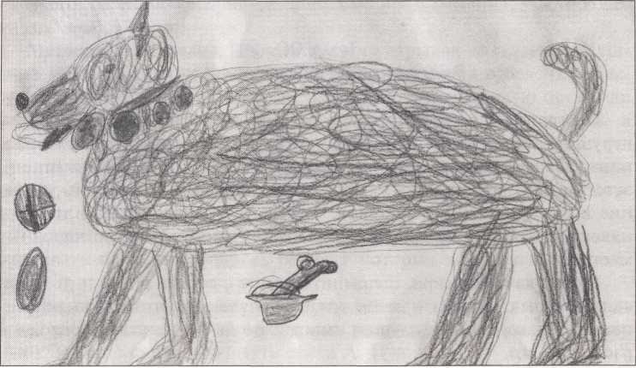

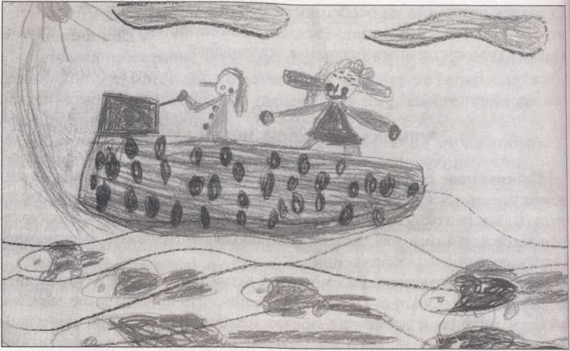
«Сказочный корабль»
Ира К., старшая группа

Материалы. Кукла в простом по форме платье. Белая бумага размером в 1/2 альбомного листа для наклеивания изображения, наборы цветной бумаги, ножницы, клей, кисть для клея, салфетка (на каждого ребенка).
Связь с другими занятиями и видами деятельности. Игры с куклами. Рассматривание новой куклы, выделение ее красивого платья (пока- j зывая движением рук его форму, расположение других частей).
Тема 90.

Рисование «Роспись петуха»
Программное содержание. Учить детей расписывать вылепленную игрушку по мотивам дымковского (или другого народного) орна- I мента. Развивать эстетические чувства (ритма, цвета, композиции), эстетическое восприятие. Развивать творчество. Воспитывать уважение к труду народных мастеров. Вызывать положительный эмоциональный отклик, чувство восхищения произведениями народных мастеров.
Методика проведения. Вспомнить вместе с детьми роспись дымковских игрушек, ее цвет и элементы. Накануне загрунтовать вылепленного ребятами на предыдущем занятии по лепке петуха. Предложить расписать его.

Вспомнить с детьми, какими узорами были расписаны петушки, созданные народными мастерами (элементы росписи, их расположение и цвет).
Показать детям изделия и оставить их на столе воспитателя, чтобы ребята могли их рассмотреть в случае необходимости.
В процессе занятия индивидуально (с детьми, которые испытывают затруднения в декоративном рисовании) уточнить, как они будут расписывать своих петухов.
По окончании работы рассмотреть всех расписанных птиц. Подчеркнуть, что они яркие, нарядные, разнообразные. Порадоваться вместе с детьми красивым изделиям. Снова обратить внимание ребят на красоту изделий народных мастеров.
Материалы. Дымковские игрушки. Краски гуашь, палитра (для получения нужного тона), кисти, банка с водой, салфетка (на каждого ребенка).
Связь с другими занятиями и видами деятельности. Рассматривание дымковских орнаментов, уточнение их колорита и составляющих элементов.
Тема 91.

Лепка «Белочка грызет орешки»
Программное содержание. Закреплять умение детей лепить зверька, передавая его характерные особенности (маленькое тело, заостренная мордочка, острые ушки), позу (белочка сидит на задних лапках). Отрабатывать приемы лепки пальцами (прищипывание, оттягивание). Развивать образное восприятие, образные представления, умение оценивать изображения.
Методика проведения. Прочитать детям отрывок из сказки А. Пушкина «Сказка о царе Салтане» в которой говорится о белочке, грызущей орехи. Рассмотреть игрушечную белочку, грызущую орех (или иллюстрацию). Уточнить, спрашивая детей, последовательность и приемы лепки. В процессе работы обращать внимание на более точную передачу характерных особенностей (овальное тельце, зауженное кверху; большой пышный хвост, поднятый вверх; остренькая мордочка и др.).
В процессе работы подходить к детям, в случае необходимости оказывать помощь, ободрять ребят, у которых все хорошо получается.
При просмотре готовых изделий предложить детям выбрать наиболее выразительные. Вместе с детьми рассмотреть и оценить работы. В заключение снова прочитать стихи А. Пушкина.
Материалы. Игрушечная белочка, грызущая орех (или иллюстрация). Глина, доска для лепки, стека (на каждого ребенка)
Связь с другими занятиями и видами деятельности. Наблюдение за белочкой в уголке природы, чтение отрывка из «Сказки о царе Салтане» А. Пушкина, рассматривание иллюстраций, игры с игрушками.
Тема 92.

Аппликация «Поезд»
Программное содержание. Закреплять умение детей вырезывать основную часть предмета прямоугольной формы с характерными признаками (закругленные углы), вырезывать и наклеивать части разной формы. Упражнять в вырезывании предметов одинаковой формы из бумаги, сложенной гармошкой. Развивать навыки коллективной работы.
Методика проведения. Сказать детям, что сегодня они будут наклеивать общую картину «Поезд». Каждый ребенок вырезает и склеивает вагон. Потом из вагонов дети все вместе составят поезд. Уточнить форму основной и более мелких частей вагона, приемы вырезывания. Вызвать детей для показа к доске. Напомнить, что одинаковые по форме и величине части надо вырезывать из бумаги, сложенной гармошкой (колеса).
По окончании работы рассмотреть с детьми получившуюся картину, вместе порадоваться общему результату. Спросить у детей, что бы им хотелось добавить, чтобы картина стала еще красивее, предложить
Материалы. Цветная бумага, ножницы, кисть для клея, клей, салфетка (на каждого ребенка). Большой удлиненный лист бумаги для наклеивания прикалывается к доске.
сделать это в свободное время.
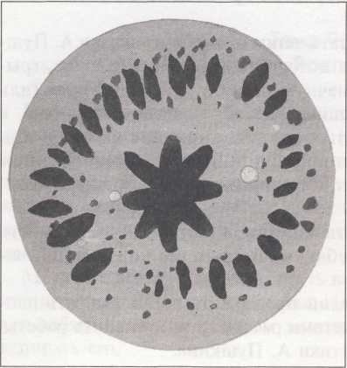
Связь с другими занятиями и видами деятельности. Рассматривание иллюстрации. Разучивание песни о поезде. Беседа о железной дороге. Чтение сказки Дж. Родари «Голубая стрела».
«Узор»
Оля И., старшая группа

Тема 93. Аппликация «Пригласительный билет
родителям на празднование Дня Победы»
Программное содержание. Закреплять умение детей задумывать содержание своей работы. Упражнять в использовании знакомых способов работы ножницами. Учить красиво подбирать цвета, правильно передавать соотношения по величине. Развивать эстетические чувства, воображение.
Методика проведения. Выставить на доску 10—12 разных поздравительных открыток. Сказать, что к каждому празднику выпускается много красивых открыток, которые всем приятно получать. Рассмотреть с детьми открытки, предложить им рассказать об украшениях открыток. Дополнить высказывания ребят, выделив доступное для изображения содержание.
Предложить каждому ребенку подумать, какую он сделает поздравительную открытку. Спросить у нескольких ребят, какие открытки они будут делать.
Тем ребятам, которые быстро вырежут и наклеят открытку, посоветовать сделать еще одну открытку (для бабушки, дедушки и других членов семьи).
Все открытки рассмотреть и оценить.
Материалы. Разнообразные поздравительные открытки с простыми, доступными детям изображениями. Цветная бумага, нарезанная прямоугольниками и полосками, ножницы, клей, кисть для клея, салфетка (на каждого ребенка).
Связь с другими занятиями и видами деятельности. Разучивание стихотворений и песен. Организация выставки праздничных открыток в группе. Чтение произведений художественной литературы по теме. Участие детей в подготовке к празднику.
Тема 94.

Рисование «Спасская башня Кремля»
Программное содержание. Учить передавать конструкцию башни, форму и пропорции частей. Закреплять способы соизмерения сторон одной части и разных частей. Развивать глазомер, зрительно-двигательные координации. Упражнять в создании первичного карандашного наброска. Формирование общественных представлений, любви к Родине.
Методика проведения. Рассмотреть с детьми иллюстрации с изображением Спасской башни; уточнить ее форму, величину частей башни.
«Узор»
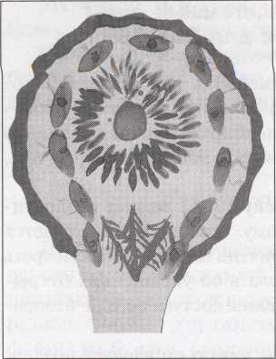
Катя III., старшая группа
Предложить некоторым ребятам обвести части башни по контуру. Напомнить приемы соизмерения (разведенными пальцами) с целью правильной передачи пропорций частей. Учитывая трудность конструкции и необходимость ее точной передачи, вести поэтапное руководство процессом изображения: сначала предложить нарисовать полоску земли, на ней основную часть башни, затем верхнюю часть, где находятся часы.
Завершают рисунок дети самостоятельно.
Материалы. Иллюстрации с изображением Спасской башни Кремля. Альбомные листы, гуашь, кисти, банка с водой, салфетка (на каждого ребенка).
Связь с другими занятиями и видами деятельности. Рассматривание иллюстраций, чтение рассказов, стихотворений о Красной площади.
Тема 95.

Лепка «Девочка пляшет»
Программное содержание. Развивать умение детей создавать изображение человека в движении. Учить передавать позу, движения. Закреплять умение передавать соотношение частей по величине. Упражнять в использовании различных приемов лепки. Учить сравнивать созданные изображения, находить сходство и различия. Учить отмечать и оценивать выразительность изображений.
Методика проведения. Обследовать с детьми скульптуру. Уточнить форму, пропорции частей, движения фигуры.
Предложить ребятам вылепить точно такую же девочку. Вспомнить основные приемы лепки.
Все готовые работы рассмотреть, сравнивая со скульптурой. Предложить детям отобрать наиболее похожие изображения.
Материалы. Фигурка пляшущей девочки (скульптура). Глина, доска для лепки, стека (на каждого ребенка).
Связь с другими занятиями и видами деятельности. Рассматривание скульптурных изображений малой формы.

Программное содержание. Продолжать знакомить детей с гжельской росписью. Развивать эстетическое восприятие, чувство ритма, композиции, цвета. Формировать умение рисовать элементы, характерные для гжельской росписи. Развивать легкие и тонкие движения руки.
Методика проведения. В начале занятия показать детям несколько гжельских изделий, спросить, как называется эта роспись. Рассмотреть с детьми несколько несложных узоров (сетка, листочки). Спросить у ребят, как можно нарисовать эти узоры. Вызвать к доске для показа ребят, успешно овладевающих декоративным рисованием.
Предложить каждому ребенку нарисовать на небольших листах бумаги несколько узоров (каждый узор рисуется на отдельном листе). В процессе рисования подходить к детям, в случае необходимости оказывать помощь, обращать внимание на гжельские изделия (если ребенок затрудняется в выделении узора, который нужно нарисовать).
По окончании работы все листочки с узорами расположить для просмотра на столе, предложить ребятам выбрать понравившиеся узоры и рассказать, почему они понравились. Можно предложить детям составить красивую салфетку из созданных узоров.
Материалы. Листы бумаги 10x10 см (3—4 листа на каждого ребенка), синяя краска акварель или гуашь, кисти № 1—3 и № 6—8, банка с водой, салфетка (на каждого ребенка).
Связь с другими занятиями и видами деятельности. Рассматривание изделий декоративно-прикладного искусства. Беседы о произведениях народного и декоративно-прикладного искусства.

Тема 97. Рисование по замыслу
«Красивые цветы»
(По мотивам народного декоративного искусства)
Программное содержание. Закреплять представления и знания детей о разных видах народного декоративно-прикладного искусства (горо- децкая, гжельская роспись и др.). Учить задумывать красивый, необычный цветок. Закреплять умение передавать цвета и их оттенки (смешивая краски разных цветов с белилами, используя разный нажим карандаша). Развивать творчество, воображение. Закреплять технические навыки рисования разными материалами.
Методика проведения. Показать детям изображения красивых цветов (репродукции, открытки) в изделиях народного искусства и в картинах художников. Вспомнить приемы рисования, предложить
«Почтальон»
Лена Ш., старшая группа
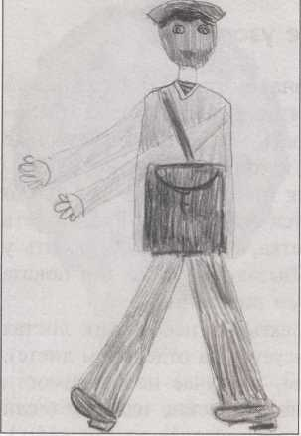
ребятам показать их (то, что не смогут дети, показывает педагог). В процессе работы поощрять яркость, красочность, необычность цветка. Полюбоваться получившимися красивыми цветами, вместе с детьми сделать из рисунков фриз.
Материалы. Цветные карандаши или гуашь (по выбору воспитателя), бумага в форме квадрата размером 15x15 см (на каждого ребенка).
Связь с другими занятиями и видами деятельности. Рассматривание декоративных цветов на посуде, тканях, платках, репродукциях.

Тема 98. Рисование

«Дети танцуют на празднике в детском саду»
Программное содержание. Отрабатывать умение изображать фигуру человека в движении. Учить добиваться выразительности образа (хорошо переданные движения, их разнообразие; нарядные платья пляшущих). Закреплять приемы рисования карандашами, умение использовать при закрашивании нажим на карандаш разной силы. Развивать эмоционально положительное отношение к созданию изображений.
Методика проведения. Вспомнить с детьми о плясках на празднике (или о том, какие пляски готовятся к празднику). Уточнить движения рук и ног танцующих детей, которые ребята смогли бы передать в рисунке. Предложить сначала нарисовать основное в фигуре простым карандашом, а затем раскрасить цветными карандашами. Напоминать о возможности получения оттенков цвета при разном нажиме на карандаш. Поощрять передачу разнообразных движений. По окончании работы все рисунки рассмотреть, выбрать удачные: где хорошо переданы движения фигур, изображены самые веселые танцы, нарядные дети.
Материалы. Альбомные листы, простой (графитный) карандаш, цветные карандаши (на каждого ребенка).
Связь с другими занятиями и видами деятельности. Подготовка к празднику весны и труда, участие детей в праздничном утреннике.
Май

Тема 99. Лепка «Сказочные животные»
Программное содержание. Продолжать формировать умение детей лепить разнообразных сказочных животных (Чебурашка, Винни-Пух, мартышка, слоненок и другие); передавать форму основных частей и деталей. Упражнять в сглаживании поверхности смоченными в воде пальцами; в лепке предметов по частям и из целого куска. Развивать воображение и творчество.
Методика проведения. Предложить детям назвать сказочных животных, которых они знают (Тяни-Толкай, Чебурашка, Винни-Пух, черепаха Тортилла и др.), выяснить, как они выглядят, какие они (добрые, умеют дружить, защищают слабых). Предложить подумать, какое сказочное животное каждый из них хочет вылепить, вспомнить, как оно выглядит. Обратить внимание детей на выставку игрушек и иллюстраций, изображающих сказочных животных. Предложить детям подумать, как нужно разделить кусок глины, чтобы вылепить все части фигурки. В процессе работы подходить к детям, помогать в случае затруднений (предложить еще раз рассмотреть игрушку, иллюстрацию; вспомнить, как можно вылепить ту или иную часть; обратить внимание на соотношение частей по величине, их расположение).
По окончании лепки каждый ребенок ставит свою работу на общую картонную подставку. Рассмотреть с детьми все фигурки, предложить назвать особенно понравившихся животных.
Материалы. Игрушки, иллюстрации, изображающие сказочных животных. Картонная подставка. Глина, доска для лепки, стека, розетка с водой (на каждого ребенка).
Связь с другими занятиями и видами деятельности. Чтение сказок, театрализованные постановки, игры-драматизации.
Тема 100. Рисование

«Салют над городом в честь праздника Победы»
Программное содержание. Учить детей отражать в рисунке впечатления от праздника Победы; создавать композицию рисунка, располагая внизу дома или кремлевскую башню, а вверху — салют. Развивать художественное творчество, эстетическое восприятие. Закреплять умение готовить нужные цвета, смешивая краски на палитре. Учить образной оценке рисунков (выделяя цветовое решение, детали). Воспитывать чувство гордости за свою Родину.

Методика проведения. Предложить детям нарисовать салют в честь праздника Победы. Поговорить о том, как красиво взлетают вверх I огни салюта, вычерчивая нити и образуя разноцветные сверкающие j россыпи. Предложить показать руками направление полета огней салюта, продумать композицию и начать рисовать салют над городом: над домами или над кремлевской башней. В процессе занятия показать | тем детям, которые будут испытывать затруднения, возможные способы рисования салюта.
Материалы. Бумага темно-серая или синяя, гуашь разных цветов, кисти, банка с водой, салфетка (на каждого ребенка).
Связь с другими занятиями и видами деятельности. Наблюдения в дни праздников (с родителями). Рассматривание картин, иллюстраций в книгах.
Тема 101.

Аппликация «Весенний ковер»
Программное содержание. Закреплять умение создавать части коллективной композиции. Упражнять в симметричном расположении изображений на квадрате и полосе, в различных приемах вырезывания. Развивать эстетические чувства (композиции, цвета, ритма) и эстетическое восприятие.
Методика проведения. Предложить детям всем вместе создать весенний ковер. Посоветовать наклеить на полоске цветок нарцисса, а по бокам листочки; на квадратах — цветы мать-и-мачехи (цветы могут быть и другие, характерные для той или иной местности) и листья. Каждый ребенок выполняет аппликацию на одной выбранной им форме). Предложить детям вспомнить, как можно быстро вырезать несколько одинаковых частей. В процессе работы добиваться более точного вырезывания формы цветов (листья мать-и-мачехи круглые с надрезами, лепестки нарциссов овальные с заострением на одном конце). Добиваться красивого расположения и аккуратного наклеивания.
Лучшие работы вместе с детьми расположить на большом квадрате, подчеркнуть, что ковер получился очень красивый.
Материалы. Бумажные квадраты размером 16x16 см, полосы 10x16 см, бумага для фона бледно-желтого или бледно-зеленого цвета, большой квадратный лист для ковра, белая и желтая бумага двух оттенков для цветов и зеленая для листьев, ножницы, клей, кисть для клея, салфетка (на каждого ребенка).
Связь с другими занятиями и видами деятельности. Рассматривание цветов на прогулке, букетов в группе, декоративных композиций ковров, тканей.
102
Программное содержание. Учить детей расписывать посуду, располагая узор по форме. Развивать эстетическое восприятие произведений народного творчества, чувство ритма. Закреплять умение рисовать акварельными красками, готовить на палитре нужные оттенки цвета. Развивать эмоционально положительное отношение к гжельским изделиям.
Методика проведения. Рассмотреть с детьми несколько предметов гжельской посуды, выделить элементы узора. Предложить ребятам подумать, как они будут расписывать посуду.
Уточнить расположение узора на форме. Напомнить о необходимости ритмично располагать узор (на одинаковом расстоянии, повторяя элементы равномерно).
Все расписанные силуэты рассмотреть с детьми; отметить красивые узоры, аккуратное ритмичное расположение элементов.
Материалы. Силуэты гжельских изделий, вырезанные из бумаги. Краски акварель, палитра, кисти, банка с водой, салфетка (на каждого ребенка).
Связь с другими занятиями и видами деятельности. Рассматривание росписи гжельской посуды (уточняя элементы узора, их расположение на форме).
Тема 103.

Лепка «Красная Шапочка несет бабушке гостинцы»
Программное содержание. Учить детей создавать в лепке образы сказочных героев. Закреплять умение изображать фигуру человека, передавать характерные особенности и детали образа. Упражнять в использовании разнообразных приемов лепки, в умении укреплять фигуру на подставке. Учить образной оценке своих работ и работ других детей. Развивать воображение.
Методика проведения. Предложить детям вспомнить сказку Ш. Перро «Красная Шапочка». Поговорить о том, как девочка шла к бабушке, в чем она несла гостинцы.
Уточнить, спрашивая детей, последовательность и приемы лепки.
Все готовые работы рассмотреть. Предложить детям выбрать фигурки, выполненные наиболее выразительно, и объяснить свой выбор.
Материалы. Глина (пластилин), доска для лепки, стека (на каждого ребенка).
Связь с другими занятиями и видами деятельности. Чтение сказки Ш. Перро «Красная Шапочка», просмотр диафильма.
Тема 104.

Рисование «Цветут сады»
Программное содержание. Закреплять умение детей изображать картины природы, передавая ее характерные особенности. Учить располагать изображения по всему листу (ближе к нижнему краю и дальше от него). Развивать умение рисовать разными красками. Развивать эстетическое восприятие, образные представления.
Методика проведения. Прочитать детям стихи о весне. Предложить нарисовать картины цветущей весны. Уточнить, спрашивая детей, какие деревья и кусты можно изобразить; ответы дополнить. Предложить подумать над композицией рисунка (как положить лист бумаги, как разместить изображение по всему листу).
По окончании работы все рисунки рассмотреть, отметить красоту цветущей весны в рисунках, разнообразие решений.
Материалы. Листы бумаги чуть больше альбомного, краски акварель и гуашь, палитра, кисти, банка с водой, салфетка (на каждого ребенка).
Связь с другими занятиями и видами деятельности. Наблюдения на прогулках, экскурсиях. Чтение стихотворений, рассматривание иллюстраций.

Тема 105. Лепка «Зоопарк для кукол»
(Коллективная работа)
Программное содержание. Развивать воображение, творчество. Отрабатывать обобщенные способы создания изображения животных в лепке. Продолжать учить передавать характерные особенности животных. Развивать мелкую моторику рук в процессе лепки при создании образа животного. Воспитывать желание и вырабатывать умение создавать необходимые атрибуты для игр. Вызывать положительные эмоции от совместной деятельности и ее результата.
Методика проведения. Спросить у детей, каких животных они знают, какие животные живут в зоопарке. Сказать: «У наших кукол нет зоопарка, а им очень хочется, чтобы у них был игрушечный зоопарк. Вы уже лепили разных животных. Давайте слепим нашим куклам животных для их зоопарка».
Для того чтобы слепить любое животное, дети должны знать, что общего у всех животных, чем они похожи. Если они будут испытывать затруднения, задать наводящий вопрос, какой формы самая большая часть животного. Предложить вспомнить, как они лепили мишку, котенка, зайчика и других. Уточнить особенности тела и других частей разных животных, которых будут лепить ребята. В про-
цессе лепки обращать внимание на использование разнообразных приемов лепки, передачу пропорций, характерных деталей. Напомнить об использовании стеки для обозначения некоторых деталей.
Все вылепленные детьми фигуры составить на общую подставку, рассмотреть, отметить выразительные решения. Сказать детям, что, когда фигурки животных подсохнут, их можно раскрасить, и у кукол будет свой зоопарк.
Материалы. Глина (пластилин), стека, доска для лепки (на каждого ребенка).
Связь с другими занятиями и видами деятельностями. Чтение рассказов и сказок о животных. Беседа о посещении зоопарка. Рассматривание иллюстраций. Игры детей (сюжетно-ролевые, театрализованные).
Тема 106.

Рисование «Бабочки летают над лугом»
Программное содержание. Учить детей отражать в рисунках несложный сюжет, передавая картины окружающей жизни; располагать изображения на широкой полосе; передавать колорит того или иного явления на основе наблюдений. Развивать цветовое восприятие. Учить передавать контуры бабочек неотрывной линией. Закреплять умение рисовать акварелью. Учить сочетать в рисунке акварель и гуашь; готовить нужные цвета, смешивая акварель и белила. Развивать эстетическое восприятие, умение видеть красоту окружающей природы, желание отразить ее в своем творчестве.
Методика проведения. Тема рассчитана на два занятия.
Спросить у детей, какое сейчас время года. Предложить рассказать, что они видели на прогулке (много цветов, бабочек). Вспомнить, каких красивых бабочек они видели (махаон, лимонница, аполлон, адмирал и т. д.). Сказать, что дети будут рисовать, как бабочки летают над лугом. На отдельном листе бумаги у доски показать, как рисовать крылья бабочек одним слитным движением. Вызвать к доске ребенка для показа, приема рисования бабочки. Предложить использовать акварель вместе с белилами. Уточнить, спрашивая детей, как можно приготовить розовую, голубую, светло-серую краски, используя белила. Напомнить о возможности рисовать белилами цветы, узоры на крыльях бабочек и т. п. В процессе рисования стимулировать использование разнообразных цветов и оттенков, приемов украшения крыльев бабочек.
На занятии дети рисуют луг, на котором растут разные цветы. На втором занятии (оно должно быть спланировано в этот же день — сдвоенное Тема, либо в последующие дни с небольшим перерывом) дети рисуют бабочек.
Обращать внимание на применение различных приемов рисования кистью в зависимости от задач изображения: всем ворсом при покрытии цветом широких плоскостей (трава, небо), при рисовании широких линий; концом кисти делать тонкие линии: травинки, стебельки, лепестки и т. п.
На втором занятии можно предложить нарисовать бабочку (основные части без деталей) сначала простым (графитным) карандашом, а затем раскрасить ее и нарисовать детали (маленькую головку, усики и др.).
По окончании рассмотреть все рисунки. Отметить, какие яркие, I нарядные бабочки летают над лугом. Предложить детям выбрать понравившиеся рисунки, рассказать о них.
Материалы. Альбомные листы, краски акварель, палитры, гу- К ашь — белила, банка с водой, салфетка (на каждого ребенка).
Связь с другими занятиями и видами деятельности. Наблюдения на прогулке цветущего луга, летающих над ним бабочек. Рассматривание j иллюстрации с изображением бабочек.
Тема 107.

Аппликация «Загадки»
Программное содержание. Развивать образные представления, воображение и творчество. Упражнять в создании изображений различных предметов из разных геометрических фигур, преобразовании фигур путем разрезания по прямой по диагонали на несколько частей. Закреплять умение составлять изображение по частям из разных фигур, аккуратно наклеивать.
Методика проведения. Воспитатель говорит детям, что у каждого из них на столе в конверте лежит цветная бумага разной формы. Из этих деталей нужно выполнить картинку, кто какую захочет. Спросить детей, как можно разрезать эти фигуры, чтобы получить другие и такой же формы, но меньше. Каждый листок бумаги можно разрезать пополам (прямо, по диагонали): получаются маленькие треугольники, квадраты, полукруги, четверть круга. Из этих частей, ничего не вырезая, надо составить и наклеить задуманный предмет (животное, человека и др.).
Помогать детям, задавая наводящие вопросы, уточнить представления о задуманном, приемах выполнения.
Желательно, чтобы ребенок создал изображение, используя только геометрические формы. Это должна быть не декоративная, а предметная композиция (форма передается сложением геометрических фигур).
Все изображения рассмотреть, предложить детям выбрать наиболее интересные работы, объяснить свой выбор.
Материалы. Наборы цветной бумаги: прямоугольник 5x7 см, 3 квадрата 5x5, 2 круга диаметром 5 см, клей, салфетка, кисть для клея, ножницы, бумага формата А4 белого цвета для наклеивания изображения (на каждого ребенка).
Связь с другими занятиями и видами деятельности. Наблюдения, чтение произведений художественной литературы, разнообразные игры. Конструирование из разных видов конструкторов, создание поделок из бумаги.
Тема 108.

Рисование «Картинки для игры „Радуга"»
Программное содержание. Учить детей создавать своими руками полезные вечци. Развивать эстетические чувства: чувство цвета, пропорции, композиции. Формировать желание создавать коллективно полезные и красивые вещи. Учить радоваться созданному, рассматривать и оценивать коллечсгивную работу.
Методика проведения. Провести накануне занятия беседу о цветах в рамках ознакомления с окружающим (на занятии, на прогулке или в свободное время с подгруппами детей и индивидуально).
Начать Тема с чтения стихотворения о радуге. Предложить детям нарисовать картинки для дидактической игры «Радуга». Спросить у ребят, где и когда можно увидеть радугу, каких цветов дуги в радуге. Рассмотреть с детьми иллюстрации (фотографии, репродукции картин), уточить последовательность цветов в радуге.
Ребятам, успешно осваивающим рисование, предложить нарисовать радугу на белом листе бумаги формата А4, предварительно протерев бумагу влажным ватным тампоном. Сказать, что радугу нужно рисовать крупно, во весь лист. Предложить всем детям назвать предметы, последовательно на все цвета радуги, и нарисовать по 2—3 картинки с предметами одного цвета, распределив детей по цветам радуги так, чтобы на каждый цвет дети создали 2—3 картинки. Напомнить, что рисовать нужно аккуратно.
В процессе работы подходить к детям, напоминать о правильном расположении изображения на листе, аккуратном использовании материалов; в случае необходимости оказывать помощь.
По окончании работы разложить все рисунки на сдвинутых столах: маленькие листочки разложить в ряды, в соответствии с порядком цветов в радуге. Рассмотреть с детьми рисунки, предложить назвать изображенные предметы, соотнося их с цветами полос радуги.
Материалы. Иллюстрации с изображением радуги. Краски акваре листы бумаги формата А4 (4—5 листов), листы бумаги 10x10 см д рисования предметов (4—5 листов на каждый цвет радуги), банка водой, кисти, салфетки (на каждого ребенка).
Связь с другими занятиями и видами деятельности. Знакомство окружающими предметами, явлениями природы. Дидактические иц на развитие чувства цвета.
Тема 109.

Рисование «Цветные страницы»
Программное содержание. Учить детей задумывать содержани своего рисунка в определенной цветовой гамме и выдерживать эт условие до конца. Добиваться образного решения намеченной темь; Закреплять приемы рисования акварелью, гуашью; учить разбавлят краски водой, добавлять белила для получения оттенков цвета. Развиват воображение и творчество.
Методика проведения. Предложить детям нарисовать цветные стра ницы, о которых говорится в произведении С. Маршака «Разноцветна? книга».
Спросить, какие еще могут быть цветные страницы. Предложить каждому ребенку придумать свою цветную страницу. Поощрить самостоятельность. Добиваться разнообразия в решении темы.
Готовые рисунки выставить на доске, объединив по цвету. Предложить детям рассказать о своих рисунках, дать их оценку. Отметить проявление самостоятельности и творчества.
Материалы. Альбомные листы, краски акварель и гуашь, кисти, банка с водой, салфетка (на каждого ребенка).
Связь с другими занятиями и видами деятельности. Чтение произведения С. Маршака «Разноцветная книга». При наблюдениях, рассматривании иллюстраций обращать внимание детей на передачу той или иной картины при ограниченной цветовой гамме.
fc-

Диагностика уровня овладения
изобразительной деятельностью
и развития творчества

Критерии оценки уровня овладения
изобразительной деятельностью и развития творчества
Изобразительная деятельность детей имеет большое значение не только для развития их творчества, формирования у них художественно-творческих способностей, но и для всестороннего воспитания, развития, подготовки к школе. Это становится возможным лишь в том случае, если воспитатель обеспечивает правильное руководство изобразительной деятельностью. Поэтому для педагога очень важен анализ уровня развития изобразительной деятельности того или иного ребенка как показатель его эстетического и интеллектуального развития, а также уровень освоения им изобразительной деятельности в тот или иной возрастной период. Разработаны критерии и показатели оценки уровня овладения детьми изобразительной деятельностью и развития их творчества. Критерии мы объединили в две группы: первая применяется при анализе продуктов деятельности, вторая — при анализе процесса деятельности; обе группы тесно связаны между собой и позволяют охарактеризовать деятельность и ее продукты. Для более глубокого анализа изобразительной деятельности необходимо изпользовать обе группы критериев.
Такой анализ может производиться в научных целях, чтобы охарактеризовать уровень способностей детей, выявить слабые звенья в овладении изобразительной деятельностью. Для оперативного анализа и оценки достаточно анализа продуктов детской деятельности и выполнения диагностического задания с кругами.
Изобразительная деятельность как деятельность художественно-творческая, основывающаяся на изобразительном искусстве, передающем действительность в образной форме, не может оцениваться только на основе количественных показаний. Для оценки художественных произведений большое значение имеют эмоционально-эстетические и интеллектуальные качественные показатели, эмоционально-интеллектуальный опыт. Такой подход относится и к оценке продуктов детского художественного творчества. Это неизбежно входит в количественную оценку на основе выделенных показателей и их числовых значений (анализ продуктов деятельности, анализ процесса деятельности) и требует словесной характеристики созданных изображений и процесса их
создания. Такой подход необходим и к оценке результатов диагностического задания с кругами, которое детям представляется как решение | творческой задачи, придумывание и создание своего образа предмета. I

Анализ продукта деятельности
- Содержание изображения (полнота изображения образа).
В этом критерии не выделены показатели уровня. Анализ детских работ представляет собой краткое описание созданного каждым ре- j бенком изображения.
- Передача формы:
- форма передана точно;
- есть незначительные искажения;
- искажения значительные, форма не удалась.
- Строение предмета:
- части расположены верно;
- есть незначительные искажения;
- части предмета расположены неверно.
- Передача пропорции предмета в изображении:
- пропорции предмета соблюдаются;
- есть незначительные искажения;
- пропорции предмета переданы неверно.
- Композиция.
а) расположение изображений на листе:
- по всему листу;
- на полосе листа;
- не продумана, носит случайный характер;
б) соотношение по величине разных изображений, составляющих картину:
- соблюдается пропорциональность в изображении предметов;
- есть незначительные искажения;
- пропорциональность разных предметов передана неверно.
- Передача движения:
- движение передано достаточно четко;
- движение передано неопределенно, неумело;
- изображение статичное.
- Цвет.
В этом критерии выделены две группы показателей: первая характеризует передачу реального цвета предметов и образцов декоративного искусства, вторая — творческое отношение ребенка к цвету, свободное обращение с цветом:
а) цветовое решение изображения:
- передан реальный цвет предметов;
- есть отступления от реальной окраски;
- цвет предметов передан неверно;
б) разнообразие цветовой гаммы изображения, соответствующей замыслу и выразительности изображения:
- многоцветная или ограниченная гамма: цветовое решение соответствует замыслу и характеристике изображаемого;
- преобладание нескольких цветов или оттенков в большей степени случайно;
- безразличие к цвету, изображение выполнено в одном цвете (или случайно взятыми цветами).

Анализ процесса деятельности
- Характер линии.
Этот критерий включает четыре группы показателей:
а) характер линии:
- слитная;
- линия прерывистая;
- дрожащая (жесткая, грубая);
б) нажим:
- средний;
- сильный, энергичный (иногда продавливающий бумагу);
- слабый (иногда еле видный);
в) раскрашивание (размах):
- мелкими штрихами, не выходящими за пределы контура;
- крупными размашистыми движениями, иногда выходящими за пределы контура:
- беспорядочными линиями (мазками), не умещающимися в пределах контура;
г) регуляция силы нажима:
- регулируется сила нажима, раскрашивание в пределах контура;
- не всегда регулируется сила нажима и размах;
- не регулируется сила нажима, выход за пределы контура.
- Регуляция деятельности.
а) отношение к оценке взрослого:
- адекватно реагирует на замечания взрослого, стремится исправить ошибки, неточности;
- эмоционально реагирует на оценку взрослого (при похвале — радуется, темп работы увеличивается, при замечании — сникает, деятельность замедляется или вовсе прекращается);
- безразличен к оценке взрослого (деятельность не изменяется);
б) оценка ребенком созданного им изображения:
- адекватна;
- неадекватна (завышенная, заниженная);
- отсутствует;
в) эмоциональное отношение к деятельности: насколько ярко (сильно, средне, безразлично) ребенок относится:
- к предложенному заданию;
- к процессу деятельности;
- к продукту собственной деятельности.
- Уровень самостоятельности:
- выполняет задание самостоятельно, без помощи педагога, в слу-1 чае необходимости обращается с вопросами;
- требуется незначительная помощь, с вопросами к взрослому обращается редко;
- необходима поддержка и стимуляция деятельности со стороны взрослого, сам с вопросами к взрослому не обращается.
- Творчество:
а) самостоятельность замысла;
б) оригинальность изображения;
в) стремление к наиболее полному раскрытию замысла.
Оценка детских работ по критерию «творчество» (анализ процесса
деятельности), показателям (композиция, цвет) носит не количественный, а качественный характер и дается в описательной форме.
По всем критериям, имеющим одну, две и три группы показателей (композиция, цвет), в каждой из которых по три показателя, оценка дается по трехбалльной системе: 1-й (по месту за критерием) — 3 балла, 2-й — 2 балла, 3-й — 1 балл.
Например, критерий «передача формы»:
- форма передана точно — 3 балла;
- есть незначительные искажения — 2 балла;
- искажения значительные, форма не удалась — 1 балл.
Все оценки показателей по каждому критерию и по каждому ребенку суммируются. Наибольшее число баллов, которое может получить ребенок, — 45 баллов, наименьшее — 15 баллов. На основе набранной суммы можно дифференцировать детей по уровню овладения изобразительной деятельностью. Для этого нужно создать ранговый ряд, то есть составить список детей в последовательности от наибольшего числа набранных ребенком баллов к наименьшему.
Такой ранговый ряд можно построить и по каждому критерию. Ранговый ряд условно можно разделить на 3 части. Так, если в группе диагностировались 20 детей, то в каждой подгруппе может быть 6—7 детей, но могут быть и резкие различия. Каждая подгруппа будет отнесена к высшему, среднему или низшему уровню (по числу набранных
баллов). Следующее диагностическое обследование, проведенное после целенаправленных занятий с детьми, изменит количество ребят в каждой подгруппе за счет увеличения числа детей в подгруппах высокого и среднего уровня и сокращения числа детей, выполнивших изображение на низком уровне за счет перехода в подгруппы более высокого уровня. Это будет свидетельствовать об эффективности работы с детьми.
Для текущей итоговой диагностики можно ограничиться первой группой критериев, построенной на анализе продуктов деятельности и позволяющей определять уровни овладения детьми рисованием, лепкой и аппликацией (опуская критерии, не характерные для некоторых видов деятельности, например, цвет для лепки).
Для определения уровня развития творчества к этой диагностике следует добавить диагностику с дорисовыванием кругов.
Можно сделать сводную таблицу, в которой представить все оценки, полученные детьми по каждому критерию и показателю. Возьмем за основу 8 показателей анализа продукта деятельности. Промежуточная диагностика может ограничиться этим анализом (таблица 1).
Таблица 1. Оценки, полученные детьми по каждому критерию и показателю
№ п/п | Имя ребенка | Фор  ма | Стро  ение  пред  мета | Про  пор  ции | Композиция |  | Пере  дача  дви  жения | Цвет | Общее  число  бал  лов
1 | Катя И. | 3 | 2 | 2 | 3 | 2 | 3 | 3 | 18
2 | Максим 3. | 2 | 2 | 1 | 2 | 1 | 2 | 3 | 13
3 | Саша X. | 2 | 1 | 1 | 2 | 2 | 3 | 2 | 13
4 | Даша Б. | 3 | 2 | 2 | 2 | 1 | 2 | 3 | 15
5 | Ирина Б. | 2 | 2 | 1 | 2 | 2 | 2 | 2 | 13
6 | Лена К. | 2 | 1 | 1 | 2 | 1 | 2 | 2 | 11
7 | Коля С. | 1 | 1 | 1 | 2 | 1 | 1 | 2 | 10
8 | Гена Н. | 2 | 2 | 1 | 1 | 1 | 2 | 2 | 11
9 | Олег Д. | 1 | 1 | 1 | 2 | 2 | 1 | 2 | 10
10 | Лиза С. | 3 | 2 | 2 | 2 | 2 | 1 | 1 | 13
Итого баллов по критериям |  | 21 | 16 | 13 | 20 | 15 | 19 | 22 | 127

Построение рангового ряда позволяет увидеть уровень овладения детьми изобразительной деятельностью, сравнить разные группы детей по успешности овладения основными параметрами деятельности.
113
Таблица 2. Ранговый ряд, построенный на основе полученной ребенком суммы баллов (от высшего числа к низшему)
№ п/п | Имя ребенка | Общее число баллов
1 | Катя И. | 18
2 | Даша Б. | 15
3 | Максим 3. | 13
4 | Саша X. | 13
5 | Ирина Б. | 13
6 | Лиза С. | 13
7 | Лена К. | 11
8 | Коля С. | 11
9 | Гена Н. | 10
10 | Олег Д. | 10
Наибольшее число баллов |  | 21
Наименьшее число баллов |  | 7

Задание на дорисование шести кругов, носившее диагностический характер, состояло в следующем: детям давался альбомный лист бумаги с нарисованными на нем в 2 ряда (по 3 круга в каждом ряду) кругами одинаковой величины (диаметр 4,5 см). Детям предлагалось рассмотреть нарисованные крути, подумать, что это могут быть за предметы, дорисовать и раскрасить их, чтобы получилось красиво. Диагностическое задание должно стимулировать творческие способности детей и дать им возможность осмысливать, модифицировать и трансформировать имеющийся опыт.
Выполнение этого диагностического задания оценивается следующим образом: по критерию «продуктивность» — количество кругов, оформленных ребенком в образы, составляет выставляемый балл. Так, если в образы оформлялись все 6 кругов, то выставлялась оценка 6, если 5 кругов, то выставляется оценка 5 и т. д. Все полученные детьми баллы суммируются. Общее число баллов позволяет определить процент продуктивности выполнения задания группой в целом.
Результаты выполнения детьми задания по критерию «оригинальность» оцениваются по 3-балльной системе. Оценка 3 — высокий уровень — ставится тем детям, которые наделяли предмет оригинальным образным содержанием преимущественно без повторения одного (яблоко (желтое, красное, зеленое), мордочки зверюшек (заяц, мишка и т. п.)) или близкого образа. Оценка 2 — средний уровень — ставится тем детям, которые наделяли образным значением все или почти все круги, но допускали почти буквальное повторение (например, мордочка) или оформляли кру-

ги очень простыми, часто встречающимися в жизни предметами (шарик, мяч, яблоко и т. п.). Оценка 1 — низкий балл — ставится тем, кто не смог наделить образным решением все круги, задание выполнил не до конца и небрежно.
Оценивают не только оригинальность образного решения, но и качество выполнения рисунка (разнообразие цветовой гаммы, тщательность выполнения изображения: нарисованы характерные детали или ребенок ограничился лишь передачей общей формы, а также техника рисования и закрашивания).
Подсчитывается общее количество баллов, полученное детьми каждой группы (суммарный балл), затем выводится средний балл для группы (общее число баллов, полученное группой, делилось на количество детей в ней). Подсчитывется общее количество созданных детьми индивидуальных изображений.
Таблица 3. Результаты диагностического обследования
№ п/п | Критерии | Старшая группа № 8 | Старшая группа № 4
1 | Количество детей | 19 | 20
2 | Суммарный балл¹ | 35 | 37
3 | Средний балл по группе² | 1,8 | 1,9
4 | Общее количество изображе- нии по группе | 84% | 86%
5 | Количество образов | 37 | 30
6 | Количество картинок в круге | 3 | 66
7 | Количество индивидуальных изображений | 23 | 11
8 | Количество индивидуальных изображений по всей группе | 23 | 20
- Все баллы, полученные детьми группы за выполненные задания.
- Суммарный балл, разделенный на число детей в группе.
- Имеются ввиду неправильно выполненные задания: ребенок не преображает круг в предмет, а рисует картинку внутри круга. Такое изображение не дает баллов, так как задание не выполнено.

Несмотря на видимую простоту, данная методика является весьма показательной. Обработка и анализ полученных результатов позволяют обнаружить различия в уровне развития творчества детей. При подсчете количества оригинальных изображений по группе учитывается не только индивидуальность образного решения, но и вариативность
воплощения изображений разными детьми. Если тестирование осуществлялось индивидуально, то возможность копирования фактически исключалась, и каждый образ, созданный ребенком, можно считать оригинальным (хотя он и повторялся в рисунках других детей).
Результаты выполнения задания оценивают в двух направлениях:
- индивидуально по каждому ребенку (выделяя оригинальность созданных детьми изображений);
- по группе в целом (выводя общее число баллов, средний балл, общее число образов).
Таблица 4. Данные о продуктивности выполнения задания и содержании созданных детьми изображений (старшая группа № 8)
Порядковый номер | Наименование образа | Количество
1 | солнце | 11
2 | яблоко | 11
3 | мяч | 8
4 | шар | 6
5 | розетка | 4
6 | неваляшка | 4
7 | помидор | 4
8 | человек | 3
9 | арбуз | 3
10 | часы | 3
11 | цветок | 2
12 | снеговик | 2
13 | апельсин | 2
14 | лицо | 2
15 | гранат | 1
16 | мандарин | 1
17 | грейпфрут | 1
18 | свекла | 1
19 | лимон | 1
20 | вишня на веточке | 1
21 | ластик | 1
22 | телефон | 1
23 | КОЛОКОЛЬЧИК | 1
24 | окно на чердаке | 1
25 | колодец | 1
26 | ведро | 1
27 | бусы | 1
28 | пуговица | 1
29 | колесо | 1
30 | луна | 1
31 | чайник | 1
32 | блюдце | 1
33 | машина с прицепом | 1
34 | танк | 1
35 | баскетбольный мяч | 1
36 | надувной мяч | 1
37 | футбольный мяч | 1

Порядковый номер | Наименование образа | Количество
1 | рожицы | 14
2 | солнце | 13
3 | мяч | 10
4 | колобок | 9
5 | яблоко | 6
6 | шар | 6
7 | цветок | 6
8 | помидор | 5
9 | чайник | 5
10 | колесо | 4
11 | часы | 2
12 | наручные часы | 2
13 | арбуз | 2
14 | ГВОЗДЬ | 2
15 | пуговица | 2
16 | розетка | 2
17 | магнит | 2
18 | апельсин | 1
19 | мордочка | 2
20 | тарелка | 1
21 | виноград | 1
22 | краски | 1
23 | копейка | 1
24 | картина | 1
25 | снеговик | 1
26 | утенок Скрудж | 1
27 | крышка | 1
28 | снежинка | 1
29 | барабан | 1
30 | КОЛЬЦО | 1
Таблица 5. Данные о продуктивности выполнения задания и содержании созданных детши изображений (старшая группа № 4)
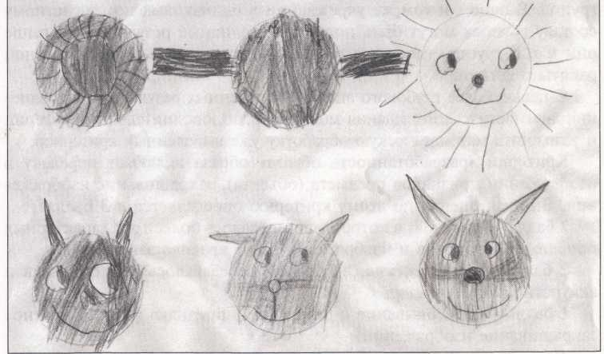

Диагностика по кругам «Колесо, часы, солнце, заяц, котенок, кот»
Альбина С., 6 лет
Анализ выполнения детьми задания позволяет получить представления о передаче ряда свойств предметов: формы, цвета; осмыслении образной стороны действительности и др.
Использование цветовой гаммы, ее разнообразие во многом определяются уровнем общего развития ребенка и его личностными психическими особенностями, например, использование цвета в рисунке может ограничиваться одним-двумя цветами, что не оправдано выбором изображенных предметов.
Разный уровень развития мыслительных операций: анализа, выделения общего и характерного, сравнения, уподобления, синтеза, обобщения, то есть операций, способствующих развитию когнитивных структур, определяемых психологами при оценке интеллектуального развития детей, выражается в следующем:
- в умении увидеть в стандартной ситуации нестандартное решение, образ (это и один из показателей творчества), например, объединение 2—3 кругов в единый предмет (очки, светофор, танк и т. п.) или необычный для данного возрастного периода образ: ведро, паутинка, глобус ;
- в способности активизировать образы-представления, имеющиеся в опыте, соотнося их с поставленной задачей;
- в готовности увидеть общее в частном и частное в общем (общность формы различных предметов и характерные особенности каждого из этих предметов: цвет, детали, дополняющие основную форму и позволяющие отличить общее от частного);
Выполнение детьми диагностического задания и анализ результатов позволяют оценить уровень воспитательно-образовательной работы в группе. В одном и том же учреждении в одинаковых по возрастному составу группах могут быть получены различные результаты, и выше они в той группе, где выше уровень воспитательно-образовательной работы с детьми.
С целью более глубокого анализа полученных результатов выполнения диагностического задания можно ввести дополнительные критерии и усложнить математическую обработку уже выделенных критериев.
Критерий «разработанность образа» образа включает передачу в изображении признаков предмета (объекта), закрашивание изображения. Высшая оценка по этому критерию определяется в 3 балла.
3 балла — рисунок, в котором передавалось более трех характерных признаков предметов и изображение было красиво закрашено.
2 балла — изображение, в котором передавалось 2—3 признака и аккуратно закрашивалось.
1 балл — дорисовывание с передачей 1 признака (или аккуратное закрашивание изображений).
Примечание. К общему баллу добавлялся 1 балл в случае передачи признаков, наиболее ярко характеризующих созданный образ.
Оригинальность определяется так: каждому образу приписывался балл в зависимости от интервала, в который он попадал. Для этого подсчитывалась частота встречаемости образа, то есть число случаев (в процентном отношении) или количество детей, у которых встречался данный образ.
Если образ встречался в 50% и более случаев, то ему приписывался 0 баллов.
от 26% до 50% — 1 балл, от 11% до 25% — 2 балла, от 6% до 10% — 3 балла, от 2% до 5% — 4 балла, от 0% до 1% — 5 баллов.
Анализ созданных детьми изображений делает необходимым выделение критерия «художественное обобщение». Этот критерий по- зволет оценивать те изображения, в которых ребенок объединяет несколько кругов в образ одного предмета (например, очки, велосипед, светофор, танк и др.), что свидетельствует о высоком уровне образных представлений, позволяющем подняться на уровень художественного обобщения. В этом случае добавляется 1 балл.
Более высокий уровень художественного обобщения характеризуется стремлением ребенка передать определенный сюжет и выражал некоторое действие. Этот уровень обобщения оценивают дополнительно еще в 2 балла. Такой анализ созданных изображений позволяет более тонко дифференцировать детей по уровню развития творчества и художественно-творческих способностей.

Заключение
К концу года дети должны уметь:
- отмечать красоту и выразительность своих работ и работ других ребят, уметь улучшать изображения;
- создавать изображения по заданию воспитателя и по собственному замыслу, задумывать разнообразное содержание своих работ;
- изображать отдельные предметы и сюжеты, располагая их по всему листу и на полосе внизу листа;
- выполнять изображения по представлению и с натуры, передавая форму, цвет и строение предметов, их характерные особенности;
- создавать индивидуальные и коллективные композиции предметного, сюжетного и декоративного содержания;
- создавать рисунки, лепку по мотивам народного декоративно-прикладного искусства;
- изображать предметы различной формы из отдельных частей и слитно (лепка из цельного куска);
- пользоваться всеми изобразительными материалами и инструментами; создавать оттенки цвета, смешивая краски с белилами, разбавляя их водой, смешивать краски;
- использовать для создания изображений в рисунке, лепке, аппликации разнообразные приемы.

Рекомендуемая литература
Алехин А. Д. Когда начинается художник. — М., 1993.
Бакушинский А. В. Художественное творчество и воспитание. — М., 1925.
Борев Ю. Б. Эстетика. — М., 1998.
Венгер Л. А., Венгер Н. Б., Пилюгина Э. Г. Воспитание сенсорной культуры ребенка. — М., 1988.
Ветлугина Н. А. Художественное творчество и ребенок. — М., 1972.
Ветлугина Н. А. Система эстетического воспитания в детском саду. — М., 1962.
Волков Н. Н. Цвет в живописи. — М., 1977.
Воспитание и обучение детей в старшей группе детского сада / Под ред. В. В. Гербовой, Т. С. Комаровой. — М.: Мозаика-Синтез, 2006.
Выготский Л. С. Воображение и творчество в детском возрасте: Психологический очерк. — М., 1987.
ДороноваТ. Н. Дошкольникам о художниках детской книги. — М., 1991.
Комарова Т. С. Изобразительная деятельность в детском саду. — М., 2006.
Комарова Т. С. Детское художественное творчество. — М., 2006.
Комарова Т. С. Обучение дошкольников технике рисования. — М., 2005.
Комарова Т. С., Ратанова Т. А., Быховец Г. В. Народное искусство в воспитании детей / Под ред. Т. С. Комаровой. — М., 2005.
Комарова Т. С., Зырянова О. Ю. Преемственность в формировании художественного творчества детей в детском саду и начальной школе. — М., 2005.
Комарова Т. С., Зацепина М. Б. Художественная культура детям. Интегрированные занятия с детьми 5—7 лет. — М., 2005.
Народные художественные промыслы России. — М., 1983.

Основная образовательная программа дошкольного образования «ОТ РОЖДЕНИЯ ДО ШКОЛЫ» / Под ред. Н. Е. Вераксы, Т. С. Комаровой, М. А. Васильевой, — М.: МОЗАИКА-СИНТЕЗ, 2015.
Рейковский Я. Экспериментальная психология эмоций. — М., 1979.
Сакулина Н. П. Сенсорное воспитание в процессе изобразительной деятельности. — М., 1965.
Савенков А. И. Детская одаренность: развитие средствами искусства. — М., 1999.
Сухомлинский В. А. Сердце отдаю детям. — М., 1974.
Теплов Б. М. Психологические вопросы художественного воспитания. — М., 1947.
Усова А. П. Русское народное творчество в детском саду. — М., 1961.
Флерина Е. А. Эстетическое воспитание дошкольника. — М., 1961.
Художественное творчество в детском саду / Под ред. Н.А. Вет- лугиной. — М., 1974.
Чумичева Р. М. Дошкольникам о живописи. — М., 1992.
Якобсон П. М. Психология художественного восприятия. — М., 1947.
Серия рабочих тетрадей «Народное искусство — детям»: «Филимоновская игрушка», «Еородецкая роспись», «Хохломская роспись», «Дымковская игрушка», «Волшебный пластилин», «Простые узоры и орнаменты», «Узоры Северной Двины», «Сказочная Гжель», «Смешные игрушки из пластмассы», «Тайны бумажного листа», «Секреты бумажного листа». — М.: Мозаика-Синтез, 2015.
Серия наглядно-дидактических пособий «Мир в картинках»: «Животные жарких стран», «Животные средней полосы», «Птицы средней полосы», «Насекомые», «Высоко в горах», «Арктика и Антарктика», «Деревья и листья», «Овощи», «Фрукты», «Цветы», «Морские обитатели», «Рептилии и амфибии», «Ягоды садовые», «Ягоды лесные», «Домашние животные», «Домашние птицы», «Собаки — друзья и помощники», «Животные — домашние питомцы». — М.: Мозаика-Синтез, 2015.

Содержание
Предисловие 3
Примерное распределение программного материала на год 7
Конспекты занятий 29
Сентябрь 29
Октябрь 37
Ноябрь 45
Декабрь 55
Январь 64
Февраль 73
Март 82
Апрель 91
Май 101
Диагностика уровня овладения изобразительной деятельностью
и развития творчества 109
Заключение 120
Рекомендуемая литература 121

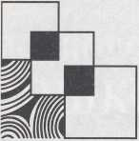
www.msbook.ru
Тел.: +7 (495) 380-22-68 E-mail: info@msbook.ru
МОЗАИКА-СИНТЕЗ
Специализированное педагогическое издательство
- Обучающие книги для детей
- Книжки-игрушки
- Альбомы для творчества
- Сказки, рассказы, стихи
- Развивающие игры
- Методическая литература для воспитателей

Тамара Семеновна Комарова
ИЗОБРАЗИТЕЛЬНАЯ ДЕЯТЕЛЬНОСТЬ
В ДЕТСКОМ САДУ
Старшая группа
Главный редактор А. Дорофеева
Редактор В. Вилюнова
Серийный дизайн Н. Василевская
Компьютерная верстка О. Пятакова
Корректор Е. Хименчук
Издательство «МОЗАИКА-СИНТЕЗ».
123103, Москва, пр-т Маршала Жукова, д. 78, корп. 2, тел. (495) 380-22-68
www.msbook.ra e-mail: info@msbook.ru
Формат 70x100/16. Усл.-печ. л. 10,3. Тираж 7000 экз. Заказ № 1514070.
Отпечатано в полном соответствии с качеством arvato предоставленного электронного оригинал-макета Bertelsmann _{в} ООО «Ярославский полиграфический комбинат» 150049, Ярославль, ул. Свободы, 97
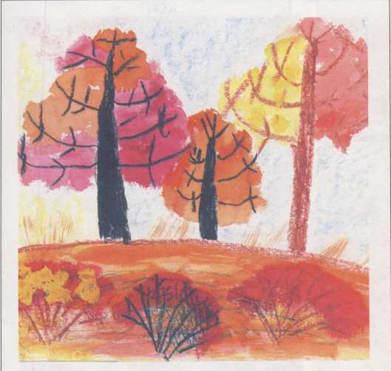
ОСЕНЬ В ЛЕСУ Валя С. (старшая группа)
ВЕСЕЛЫЕ СНЕГОВИКИ София К. (старшая группа)
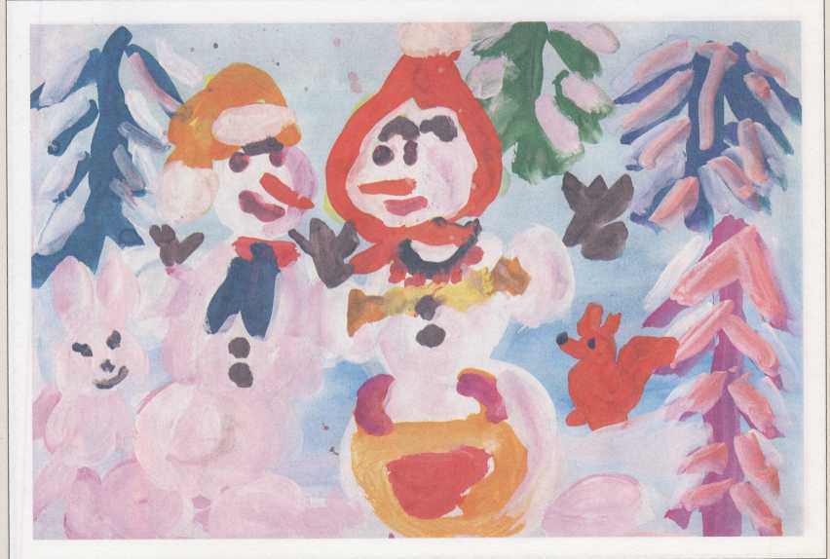

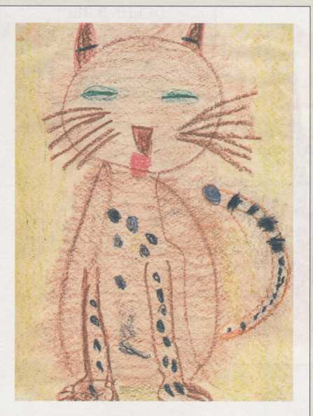
кот
Дима У. (старшая группа) I
ПРАЗДНИЧНЫЕ ОГНИ Юля С. (старшая группа) '
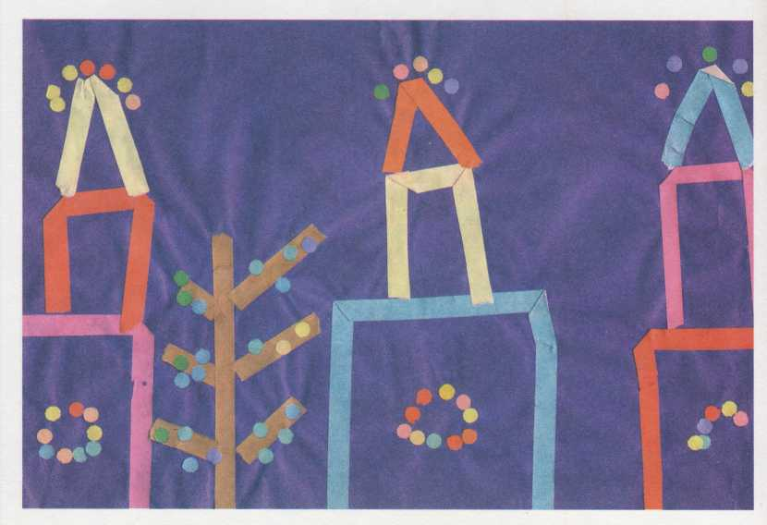

ЗАЙЧИК ПОД ЕЛКОЙ Марианна Н. (старшая группа)
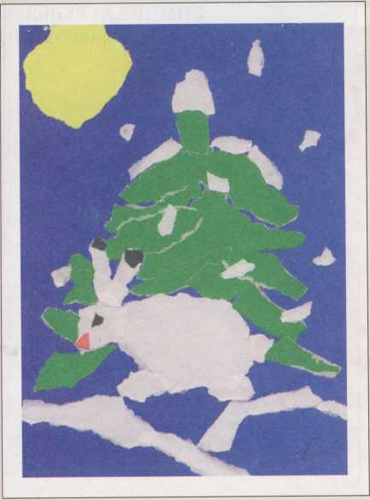

ПОДВИЖНАЯ ИГРА «ЛИСА В КУРЯТНИКЕ» Саша И. (старшая группа)

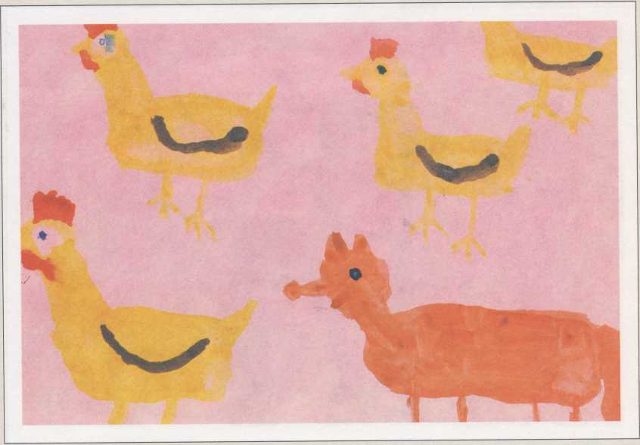

ЗОЛОТАЯ ОСЕНЬ Марина А.
(старшая группа)
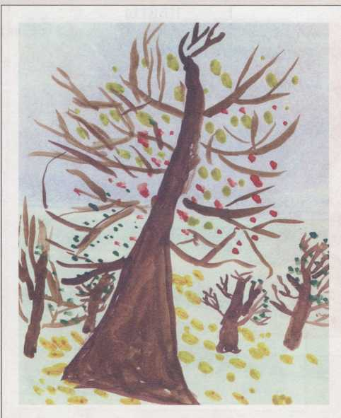

ДОЖДЬ ИДЕТ
Наташа Л. (старшая группа)
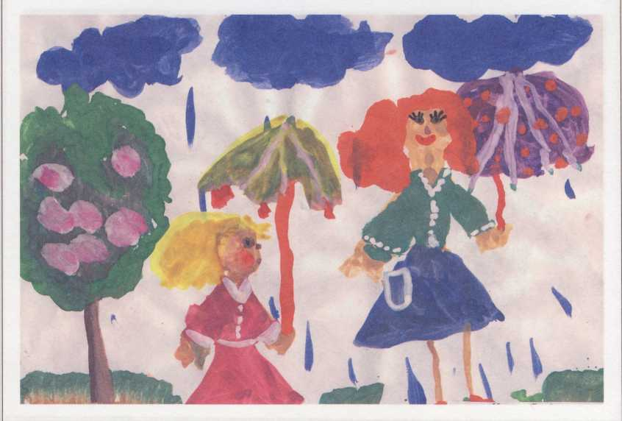

СКАЗОЧНЫЙ ДОМИК Маша С. (старшая группа)
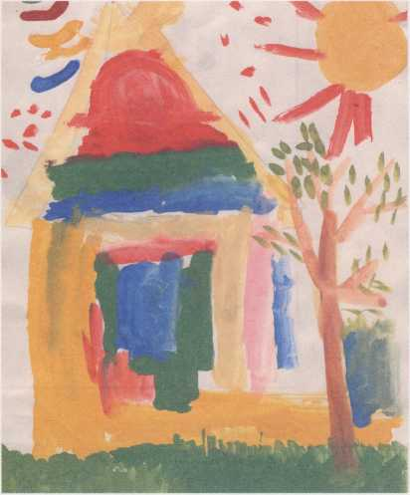

ВЕСЕННИЙ ДОЖДЬ В ГОРОДЕ
Катя Ш. (старшая группа)

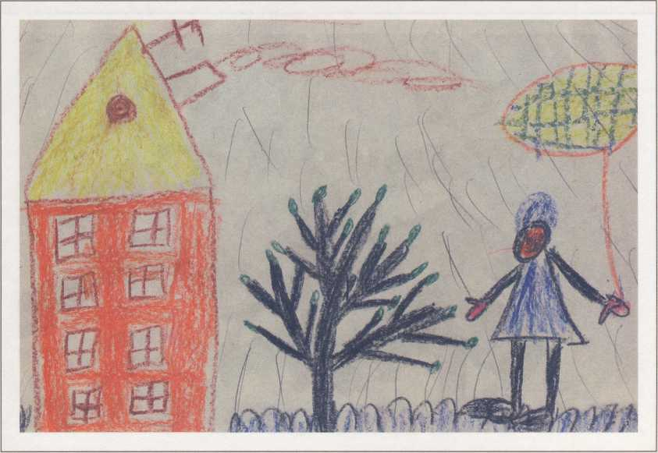

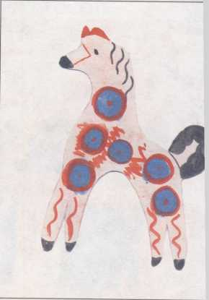

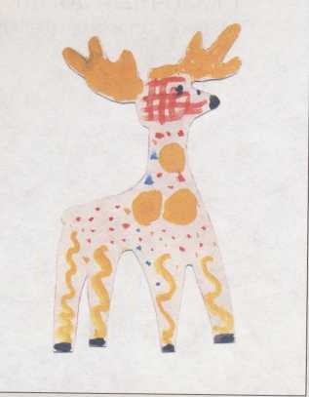

ОЛЕШЕК
ОЛЕШЕК
Оля Л. (старшая группа)
Оля Л. (старшая группа)

БОЛЬШИЕ И МАЛЕНЬКИЕ ЕЛИ Саша К. (старшая группа)
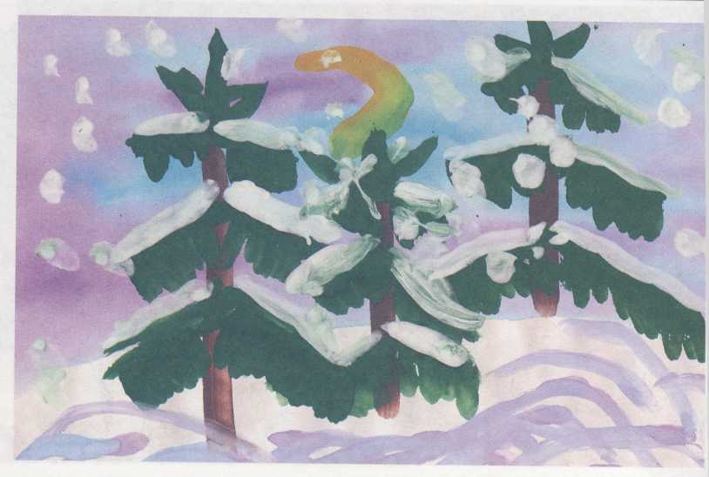

Комарова Т. С., Зырянова О. Ю. Преемственность в формировании художественного творчества детей в детском саду и начальной школе. — М. Педагогическое общество России, 2005. 4

